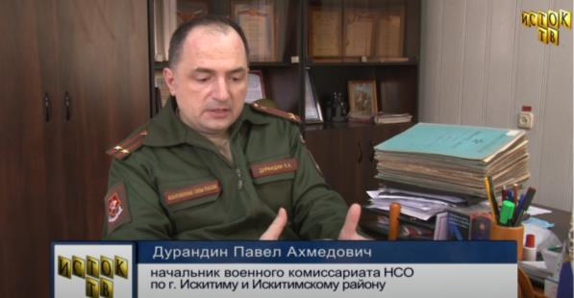
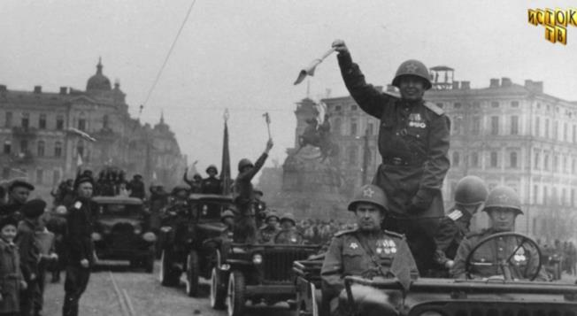
Электронное издание
«Офицеры Победы»
Искитимский район
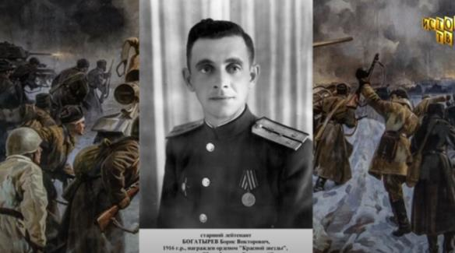

В апреле 2020 года, в период проведения ограничительных мер, связанных с пандемией COVID-19, многое из привычной жизни оказалось под запретом. Понимая, что время и обстоятельства не должны стереть из памяти народную благодарность за совершенный подвиг в годы Великой Отечественной войны, военным комиссаром г. Искитим Павлом Ахмедовичем Дурандиным был инициирован первый выпуск проекта «Офицеры Победы», повествующий об искитимских офицерах, прошедших войну.
Сотрудниками военкомата было изучено 400 личных дел офицеров. На телеканале «Исток», благодаря главному редактору Шабалиной Любови Владимировне и оператору Корейко Юрию Николаевичу, создана рубрика «Офицеры Победы». В эфир вышло 23 выпуска телепрограммы, рассказано о каждом офицере - жителе Искитимского района и города Искитим. Наши земляки видели в героях программы своих родственников, односельчан, узнавали об их подвигах в годы Великой Отечественной Войны (ссылка на выпуски телепрограммы https://youtube.com/playlist?list=PLBZCNejldtakhMJcZWUvV3Sle77_5VnGP).
Понимая, что проект получил отклик в сердцах земляков, в начале 2021 года военным комиссаром г. Искитим Дурандиным Павлом Ахмедовичем и начальником отдела архивной службы администрации Искитимского района Кузьминых Натальей Николаевной было принято решение о подготовке электронного издания «Офицеры Победы». Сотрудниками военкомата: Полуцкой Людмилой Михайловной, Дудченко Ириной Николаевной, Бубновой Еленой Александровной- был собран материал и передан в отдел архивной службы администрации Искитимского района. В течение полугода заместитель начальника отдела архивной службы Юренкова Елена Викторовна редактировала предоставленный материал.
Электронное издание «Офицеры Победы» - это большой труд неравнодушных людей в деле патриотического воспитания молодого поколения, сохранения исторической памяти о защитниках Отечества, национальной гордости за страну.
Реализация столь амбициозного проекта энтузиастов стала возможной благодаря особому отношению Парфенцовой Татьяны Михайловны, помощника депутата Законодательного Собрания Новосибирской области Шимкива Андрея Ивановича.
Приносим слова благодарности всем, кто вложил часть своей души в данный проект: председателю регионального отделения военно-исторического общества Новосибирской области Панфёрову Андрею Борисовичу, председателю комиссии по патриотическому воспитанию общественной палаты Новосибирской области Крикунову Виктору Алексеевичу, депутатам Законодательного Собрания Новосибирской области от партии «Единая Россия» Диденко Ирине Валерьевне, Бадьину Валерию Георгиевичу, главе Искитимского района Саблину Юрию Владимировичу.
Мы надеемся, что электронное издание «Офицеры Победы» Искитимского района даст начало еще более грандиозному проекту, который будет реализован к 9 мая 2022 года в большинстве районов Новосибирской области.
Редакционная коллегия

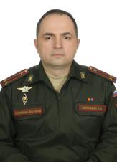 | Павел Ахмедович Дурандин,  военный комиссар г.Искитим
 | Наталья Николаевна Кузьминых, начальник отдела архивной службы администрации Искитимского района Новосибирской области
Елена Викторовна Юренкова,
заместитель начальника отдела архивной службы администрации Искитимского района Новосибирской области

«Офицеры Победы»
Искитимский район

Абахов Александр Васильевич
Воинское звание: старший лейтенант
Дата рождения: 07.10.1914
Место рождения: с. Волчиха Волчихинского района Алтайского края
Дата призыва: 12.10.1938
Кем призван: Сталинским РВК Новосибирской области
Дата гибели (смерти): данных нет
Сведения о награждении: медаль "За боевые заслуги", медаль "За победу над Японией"
Каким ВК предоставлены сведения: ВК г. Искитим Новосибирской области
Фото 1948 года
Абрамов Александр Семенович
Воинское звание: старший лейтенант
Дата рождения: 16.08.1916
Место рождения: п. Цементный Дятьковского района Брянской области
Дата призыва: 26.08.1941
Кем призван: Воскресенским РВК Московской области
Дата гибели (смерти): данных нет
Сведения о награждении: медаль "За победу над Германией"
Каким ВК предоставлены сведения: ВК г. Искитим Новосибирской области
Фото 1951 года
Абрамчук Матвей Гивович
Воинское звание: майор
Дата рождения: 09.08.1915
Место рождения: с. Костюковка Джулинского района Винницкой области
Дата призыва: __.10.1936
Кем призван: Меркенским РВК Южно-Казахстанской области
Дата гибели (смерти): данных нет
Сведения о награждении: орден "Красной звезды", медаль "За победу над Японией", медаль "За боевые заслуги", орден "Красного знамени"
Каким ВК предоставлены сведения: ВК г. Искитим Новосибирской области
Фото 1957 года
Аввакумов Николай Петрович
Воинское звание: лейтенант
Дата рождения: 05.05.1912
Место рождения: г. Чембар Чембарского района Пензенской области
Дата призыва: __.07.1941
Кем призван: Сталинским РВК г. Свердловска
Дата гибели (смерти): 09.09.1979
Сведения о награждении: медаль "За победу над Германией"
Каким ВК предоставлены сведения: ВК г. Искитим Новосибирской области
Фото 1948 года
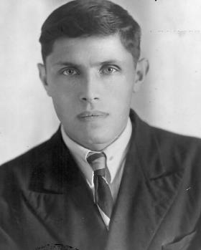 | Агафонкин Алексей Иванович  Воинское звание: капитан  Дата рождения: 07.10.1914  Место рождения: г. Искитим Новосибирской обл.  Дата призыва: 23.08.1941  Кем призван: Искитимским РВК Новосибирской области  Дата гибели (смерти): данных нет  Сведения о награждении: Орден Красной Звезды, медаль «За боевые заслуги», медаль «За боевые заслуги», медаль «За взятие Берлина», медаль «За освобождение Варшавы»  Каким ВК предоставлены сведения: ВК г. Искитим Новосибирской области  Фото 1949 года
Акаткин Владимир Егорович
Воинское звание: лейтенант
Дата рождения: 25.09.1923
Место рождения: с. Березняговка Грачевского района Воронежской области
Дата призыва: 15.10.1941
Кем призван: Грачевским РВК Воронежской области
Дата гибели (смерти): данных нет
Сведения о награждении: медаль "За боевые заслуги", медаль "За отвагу", медаль "За победу над Германией"
Каким ВК предоставлены сведения: ВК г. Искитим Новосибирской области
Фото 1948 года
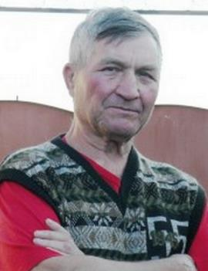 | Алексеев Александр Иванович  Воинское звание: младший лейтенант  Дата рождения: 13.11.1927  Место рождения: с. В-Ануйск Истокского района Алтайского края  Дата призыва: 25.11.1944  Кем призван: Сковородинским РВК Амурской области  Дата гибели (смерти): данных нет  Сведения о награждении: медаль "За победу над Японией"  Каким ВК предоставлены сведения: ВК г. Искитим Новосибирской области  Фото 2007 года
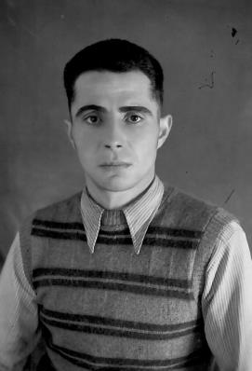 | Алексеев Николай Иванович  Воинское звание: капитан  Дата рождения: 06.12.1919 (10.12.1922)  Место рождения: г. Тула  Дата призыва: 17.02.1940  Кем призван: Зареченским РВК г. Тула  Дата гибели (смерти): данных нет  Сведения о награждении: Орден Отечественной войны, II ст.  Каким ВК предоставлены сведения: ВК г. Искитим  Фото 1950 года
Алуев Алексей Иванович
Воинское звание: капитан
Дата рождения: 10.10.1923
Место рождения: д. Горевка Искитимского района Новосибирской области
Дата призыва: 25.05.1942
Кем призван: Кемеровским РВК Кемеровской области
Дата гибели (смерти): данных нет
Сведения о награждении: орден "Красной звезды", медаль "За победу над Германией"
Каким ВК предоставлены сведения: ВК г. Искитим
Фото 1957 года
Алфеев Петр Иванович
Воинское звание: майор
Дата рождения: 13.08.1907
Место рождения: г. Орша Белорусской ССР
Дата призыва: 15.09.1927
Кем призван: данных нет
Дата гибели (смерти): данных нет
Сведения о награждении: орден "Красной звезды", орден "Отечественной войны" 2 степени, медаль "За оборону Кавказа", медаль "За победу над Германией"
Каким ВК предоставлены сведения: ВК г. Искитим
Фото 1950 года
Андрейченко Иосиф Афанасьевич
Воинское звание: старший лейтенант
Дата рождения: 15.04.1914
Место рождения: д. Варваровка Чистоозерного района Новосибирской области
Дата призыва: 25.08.1941
Кем призван: Купинским РВК Новосибирской области
Дата гибели (смерти): 07.03.2008
Сведения о награждении: орден "Красной звезды", медаль "За боевые заслуги", медаль "За освобождение Белграда", медаль "За победу над Германией"
Каким ВК предоставлены сведения: ВК г. Искитим
Фото 1948 года
Анпилов Михаил Иванович
Воинское звание: старший лейтенант
Дата рождения: 24.09.1915
Место рождения: с. Верх-Коен Искитимского района Новосибирской области
Дата призыва: 24.06.1941
Кем призван: Искитимским РВК Новосибирской области
Дата гибели (смерти): данных нет
Сведения о награждении: орден "Отечественной войны" 2 степени, орден "Красной звезды", медаль "За взятие Кенигсберга", медаль "За победу над Германией"
Каким ВК предоставлены сведения: ВК г. Искитим
Фото 1955 года
Антонов Ефим Сергеевич
Воинское звание: старший лейтенант
Дата рождения: 22.12.1918
Место рождения: п. Рождественка Легостаевского района Новосибирской области
Дата призыва: 25.08.1939
Кем призван: Легостаевским РВК Новосибирской области
Дата гибели (смерти): 18.06.1969
Сведения о награждении: орден "Красного знамени", медаль "За отвагу", медаль "За победу над Германией", орден "Отечественной войны" 2 степени
Каким ВК предоставлены сведения: ВК г. Искитим
Фото 1949 года
Ануфриев Василий Данилович
Воинское звание: лейтенант
Дата рождения: 25.08.1916
Место рождения: с.Дубровино, Мошковский район, Новосибирская бласть
Дата призыва: 10.10.1937
Кем призван: Мошковским РВК Новосибирской области
Дата гибели (смерти): данных нет
Сведения о награждении: орден "Отечественной войны" 2 степени, орден «Красной звезды», медалью «За победу над Германией»
Каким ВК предоставлены сведения: ВК г. Искитим
Фото _______ года
Арапов Сергей Иванович
Воинское звание: лейтенант
Дата рождения: 19.06.1913
Место рождения: с. Новососедово Маслянинского района Новосибирской области
Дата призыва: 09.10.1941
Кем призван: Легостаевским РВК Новосибирской области
Дата гибели (смерти): данных нет
Сведения о награждении: данных нет
Каким ВК предоставлены сведения: ВК г. Искитим
Фото 1961 года
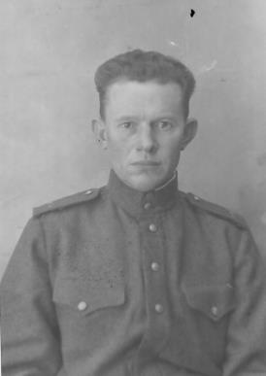 | Аретинский Алексей Алексеевич  Воинское звание: лейтенант  Дата рождения: 02.02.1909  Место рождения: с. Красное Каплянского р-на Орловской обл.  Дата призыва: 23.06.1941  Кем призван: Искитимским РВК Новосибирской области  Дата гибели (смерти): данных нет  Сведения о награждении: медаль "За боевые заслуги"  Каким ВК предоставлены сведения: ВК г. Искитим  Фото 1950 года
Арсентьев Георгий Назарович
Воинское звание: лейтенант
Дата рождения: 19.02.1915
Место рождения: д. Девкино Легостаевского района Новосибирской области
Дата призыва: 25.06.1941
Кем призван: Легостаевским РВК Новосибирской области
Дата гибели (смерти): данных нет
Сведения о награждении: орден "Отечественной войны" 2 степени, орден "Красной звезды", медаль "За отвагу", медаль "За освобождение Варшавы", медаль "За победу над Германией"
Каким ВК предоставлены сведения: ВК г. Искитим
Фото 1948 года
Артюх Николай Авраамович
Воинское звание: старший лейтенант
Дата рождения: 17.12.1924
Место рождения: г. Ворошилов Приморского края
Дата призыва: 10.09.1943
Кем призван: Новосибирским РВК г. Новосибирск
Дата гибели (смерти): 18.12.1998
Сведения о награждении: орден "Красной звезды", медаль "За победу над Германией"
Каким ВК предоставлены сведения: ВК г. Искитим
Фото 1951 года
Ашихмин Прокопий Яковлевич
Воинское звание: старший лейтенант
Дата рождения: 25.06.1913
Место рождения: п. Широково Дебесовского района Кировской области
Дата призыва: 02.07.1941
Кем призван: Легостаевским РВК Новосибирской области
Дата гибели (смерти): данных нет
Сведения о награждении: медаль "За победу над Германией"
Каким ВК предоставлены сведения: ВК г. Искитим
Фото 1948 года
Базов Петр Иванович
Воинское звание: капитан
Дата рождения: 05.12.1914
Место рождения: с. Средний Алеус Ордынского района Новосибирской области
Дата призыва: 22.10.1936
Кем призван: Читинским ГВК г. Чита
Дата гибели (смерти): данных нет
Сведения о награждении: орден "Отечественной войны" 2 степени, орден "Красной звезды", медаль "За победу над Германией"
Каким ВК предоставлены сведения: ВК г. Искитим
Фото 1953 года
Бакиров Анвар Талхинович
Воинское звание: младший лейтенант
Дата рождения: 23.08.1926
Место рождения: д. Бурангулова Давлекановского района Башкирской АССР
Дата призыва: 21.11.1943
Кем призван: Давлекановским РВК Башкирской АССР
Дата гибели (смерти): данных нет
Сведения о награждении: медаль "За боевые заслуги", медаль "За победу над Японией", медаль "За освобождение Кореи"
Каким ВК предоставлены сведения: ВК г. Искитим
Фото 1955 года
Балаева Юлия Николаевна
Воинское звание: капитан м/с
Дата рождения: 29.07.1917
Место рождения: д. Селино Чебсарского района Вологодской области
Дата призыва: 28.02.1942
Кем призван: Кунгурским РВК Молотовской области
Дата гибели (смерти): данных нет
Сведения о награждении: орден "Красной звезды", медаль "За победу над Германией"
Каким ВК предоставлены сведения: ВК г. Искитим
Фото 1955 года
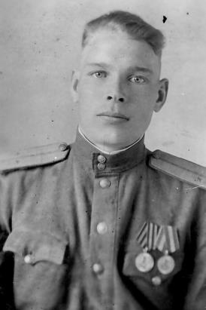 | Балчугов Виктор Игнатьевич  Воинское звание: лейтенант  Дата рождения: 27.04.1923  Место рождения: с. Довольное Доволенского р-на Новосибирской обл.  Дата призыва: 21.10.1941  Кем призван: Доволенским РВК Новосибирской обл.  Дата гибели (смерти): 22.09.2012  Сведения о награждении: данных нет  Каким ВК предоставлены сведения: ВК г. Искитим  Фото 1955 года
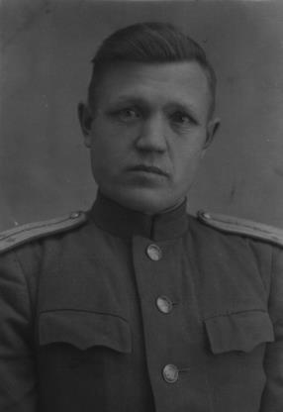 | Баранов Михаил Андреевич  Воинское звание: майор  Дата рождения: 26.11.1916  Место рождения: с. Талдинка Троицкого района Алтайского края  Дата призыва: 07.09.1937  Кем призван: Троицким РВК Алтайского края  Дата гибели (смерти): 24.02.1979  Сведения о награждении: медаль "За победу над Японией", медаль "За боевые заслуги"  Каким ВК предоставлены сведения: ВК г. Искитим  Фото _____ года
Баранов Николай Иванович
Воинское звание: младший лейтенант
Дата рождения: 21.03.1921
Место рождения: д. Усть Стрелино Топкинского района Кемеровской области
Дата призыва: 20.12.1939
Кем призван: Топкинским РВК Кемеровской области
Дата гибели (смерти): 20.12.1986
Сведения о награждении: орден "Красной звезды", медаль "За победу над Германией"
Каким ВК предоставлены сведения: ВК г. Искитим
Фото 1950 года
Баранов Павел Викторович
Воинское звание: капитан
Дата рождения: 08.10.1922
Место рождения: д. Бутовица Сонковского района Калининской области
Дата призыва: 07.07.1941
Кем призван: Ленинским РВК г. Москвы
Дата гибели (смерти): данных нет
Сведения о награждении: медаль "За взятие Вены", медаль "За победу над Германией"
Каким ВК предоставлены сведения: ВК г. Искитим
Фото 1954 года
Бахарев Александр Андреевич
Воинское звание: старший лейтенант
Дата рождения: 21.09.1914
Место рождения: с. Верх-Ельцовка Искитимского района Новосибирской области
Дата призыва: 15.03.1941
Кем призван: Искитимским РВК Новосибирской области
Дата гибели (смерти): данных нет
Сведения о награждении: орден "Отечественной войны" 1 степени, орден "Отечественной войны" 2 степени, орден "Красной звезды", медаль "За отвагу", медаль "За освобождение Варшавы", медаль "За взятие Берлина", медаль "За победу над Германией"
Каким ВК предоставлены сведения: ВК г. Искитим
Фото 1953 года
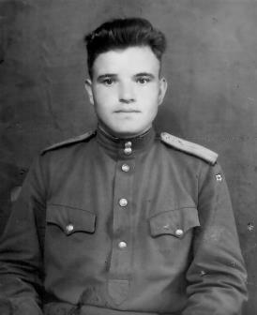 | Бачурин Николай Дмитриевич  Воинское звание: старший лейтенант  Дата рождения: 25.10.1925  Место рождения: с. Дорогино-Заимка Черепановского р-на Новосибирской обл.  Дата призыва: 28.05.1943  Кем призван: Николаевским РВК Ниже-Амурской обл.  Дата гибели (смерти): данных нет  Сведения о награждении: медаль "За победу над Японией"  Каким ВК предоставлены сведения: ВК г. Искитим  Фото 1947 года
Белов Леонид Винальевич
Воинское звание: капитан
Дата рождения: 08.02.1924
Место рождения: д. Бергуль Северного района Новосибирской области
Дата призыва: 13.08.1942
Кем призван: Северным РВК Новосибирской области
Дата гибели (смерти): данных нет
Сведения о награждении: медаль "За отвагу", орден "Красной звезды", медаль "За победу над Германией", медаль "За победу над Японией"
Каким ВК предоставлены сведения: ВК г. Искитим
Фото 1958 года
Белов Павел Иванович
Воинское звание: младший лейтенант
Дата рождения: 15.11.1908
Место рождения: с. Голицино Нижне-Ломовского района Пензенской области
Дата призыва: 28.06.1941
Кем призван: Искитимским РВК Новосибирской области
Дата гибели (смерти): __.__.1982
Сведения о награждении: орден "Красной звезды", медаль "За боевые заслуги", медаль "За взятие Кенигсберга", медаль "За победу над Германией"
Каким ВК предоставлены сведения: ВК г. Искитим
Фото 1983 года
Белозерцев Михаил Иванович
Воинское звание: старший лейтенант
Дата рождения: 07.11.1914
Место рождения: д. Койниха Искитимского района Новосибирской области
Дата призыва: 31.08.1941
Кем призван: Искитимским РВК Новосибирской области
Дата гибели (смерти): данных нет
Сведения о награждении: орден "Красной звезды", медаль "За отвагу", медаль "За боевые заслуги", медаль "За победу над Германией"
Каким ВК предоставлены сведения: ВК г. Искитим
Фото 1948 года
Беляев Олег Михайлович
Воинское звание: старший лейтенант
Дата рождения: 16.06.1924
Место рождения: д. Кельтей Калегинского района Башкирской АССР
Дата призыва: 10.10.1942
Кем призван: Искитимским РВК Новосибирской области
Дата гибели (смерти): данных нет
Сведения о награждении: медаль "За победу над Японией", медаль "За боевые заслуги"
Каким ВК предоставлены сведения: ВК г. Искитим
Фото 1950 года
Бердюгин Павел Иванович
Воинское звание: старший лейтенант
Дата рождения: 07.04.1913
Место рождения: с. Мосты Легостаевского района Новосибирской области
Дата призыва: 17.06.1941
Кем призван: Легостаевским РВК Новосибирской области
Дата гибели (смерти): данных нет
Сведения о награждении: орден "Красной звезды", медаль "За боевые заслуги", медаль "За оборону Ленинграда", медаль "За победу над Германией"
Каким ВК предоставлены сведения: ВК г. Искитим
Фото 1948 года
Березкин Андрей Васильевич
Воинское звание: лейтенант
Дата рождения: 15.11.1915
Место рождения: с. Глебени Сандовского района Калининской области
Дата призыва: 08.11.1941
Кем призван: Дзержинским РВК г. Новосибирск Новосибирской области
Дата гибели (смерти): 11.03.1977
Сведения о награждении: орден "Отечественной войны" 1 степени, орден "Красной звезды", медаль "За победу над Германией", медаль "За боевые заслуги"
Каким ВК предоставлены сведения: ВК г. Искитим
Фото 1949 года
Берсенев Александр Леонтьевич
Воинское звание: лейтенант
Дата рождения: 24.08.1912
Место рождения: д. Девкино Легостаевского района Новосибирской области
Дата призыва: 22.08.1941
Кем призван: Легостаевским РВК Новосибирской области
Дата гибели (смерти): данных нет
Сведения о награжденииорден "Отечественной войны" 2 степени, орден "Красной звезды", медаль "За боевые заслуги", медаль "За оборону Ленинграда", медаль "За взятие Берлина", медаль "За победу над Германией"
Каким ВК предоставлены сведения: ВК г. Искитим
Фото 1945 года
Бобылев Алексей Александрович
Воинское звание: младший лейтенант
Дата рождения: 25.03.1918
Место рождения: с. Ново-Тюменцево Благовещенского района Алтайского края
Дата призыва: 20.09.1939
Кем призван: Каменским РВК Алтайского края
Дата гибели (смерти): данных нет
Сведения о награждении: медаль "За победу над Японией", медаль "За победу над Германией"
Каким ВК предоставлены сведения: ВК г. Искитим
Фото 1956 года
Богатырев Борис Викторович
Воинское звание: старший лейтенант
Дата рождения: 02.08.1916
Место рождения: с. Благодатное Курьинского района Алтайского края
Дата призыва: 26.09.1938
Кем призван: Сталинским РВК Кемеровской области
Дата гибели (смерти): данных нет
Сведения о награждении: орден "Красной звезды", медаль "За победу над Германией"
Каким ВК предоставлены сведения: ВК г. Искитим
Фото 1957 года
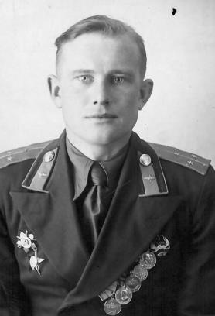 | Богатырев Владислав Павлович  Воинское звание: капитан  Дата рождения: 23.09.1926  Место рождения: с. Островное, Мишкинского р-на, Курганской обл.  Дата призыва: 12.12.1943  Кем призван: Искитимским РВК Новосибирской области  Дата гибели (смерти): данных нет  Сведения о награждении: Орден Красной Звезды, медаль "За боевые заслуги", медаль "За боевые заслуги", Орден Отечественной войны, II ст., медаль "За взятие Берлина", медаль "За освобождение Варшавы"  Каким ВК предоставлены сведения: ВК г. Искитим  Фото 1953 года
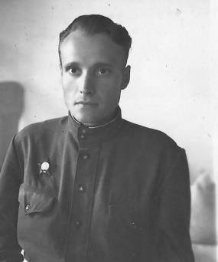 | Богомолов Михаил Моисеевич  Воинское звание: старший лейтенант  Дата рождения: 14.05.1918  Место рождения: д. Усть-Чем Искитимского р-на Новосибирской обл.  Дата призыва: 14.05.1942  Кем призван: Бийским ГВК Алтайского края  Дата гибели (смерти): __.__.1992  Сведения о награждении: орден Красная Звезда  Каким ВК предоставлены сведения: ВК г. Искитим  Фото 1948 года
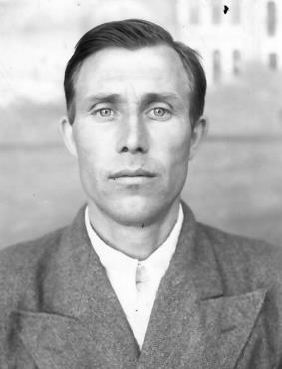 | Боеренок Иван Дмитриевич  Воинское звание: младший лейтенант  Дата рождения: 08.04.1913  Место рождения: с. Унары, Седельниковский район, Омской обл.  Дата призыва: 26.06.1941  Кем призван: Кировским ГВК г. Омск  Дата гибели (смерти): данных нет  Сведения о награждении: медаль "За отвагу"  Каким ВК предоставлены сведения: ВК г. Искитим  Фото 1950 года
Бондарев Григорий Андреевич
Воинское звание: лейтенант
Дата рождения: 27.01.1914
Место рождения: г. Искитим Новосибирской области
Дата призыва: 14.05.1941
Кем призван: Искитимским РВК Новосибирской области
Дата гибели (смерти): данных нет
Сведения о награждении: медаль "За отвагу", медаль "За победу над Германией"
Каким ВК предоставлены сведения: ВК г. Искитим
Фото 1956 года
Бордунов Александр Федорович
Воинское звание: лейтенант
Дата рождения: 20.11.1909
Место рождения: с. Бородавкино Искитимского района Новосибирской области
Дата призыва: 25.12.1932
Кем призван: Искитимским РВК Новосибирской области
Дата гибели (смерти): данных нет
Сведения о награждении: медаль "За победу над Германией"
Каким ВК предоставлены сведения: ВК г. Искитим
Фото 1948 года
Ботов Сергей Павлович
Воинское звание: старший лейтенант м/с
Дата рождения: 08.10.1924
Место рождения: д. Кузнецово Щучанского района Курганской области
Дата призыва: 25.09.1941
Кем призван: Щучанским РВК Курганской области
Дата гибели (смерти): данных нет
Сведения о награждении: орден "Красной звезды", медаль "За победу над Германией", медаль "За взятие Будапешта", медаль "За взятие Вены", медаль "За освобождение Праги"
Каким ВК предоставлены сведения: ВК г. Искитим
Фото 1955 года
Бохон Виктор Николаевич
Воинское звание: майор
Дата рождения: 08.10.1924
Место рождения: с. Усть-Чем Искитимского района Новосибирской области
Дата призыва: 11.07.1943
Кем призван: Новосибирским РВК г. Новосибирск
Дата гибели (смерти): данных нет
Сведения о награждении: медаль "За отвагу", медаль "За победу над Германией", медаль "За освобождение Варшавы", медаль "За взятие Берлина"
Каким ВК предоставлены сведения: ВК г. Искитим
Фото 1953 года
Бруев Владимир Васильевич
Воинское звание: капитан
Дата рождения: 16.10.1923
Место рождения: д. Питер Климовичского района Могилевской области
Дата призыва: 30.06.1941
Кем призван: Климовичским РВК Могилевской области
Дата гибели (смерти): данных нет
Сведения о награждении: медаль "За оборону Сталинграда", медаль "За победу над Германией", медаль "За боевые заслуги", орден "Красной звезды"
Каким ВК предоставлены сведения: ВК г. Искитим
Фото 1957 года
Брюшко Александр Васильевич
Воинское звание: лейтенант м/с
Дата рождения: 29.11.1919
Место рождения: д. Григорьевка Томского района Томской области
Дата призыва: 24.12.1939
Кем призван: Анжеро-Судженским ГВК Кемеровской области
Дата гибели (смерти): данных нет
Сведения о награждении: медаль "За победу над Германией"
Каким ВК предоставлены сведения: ВК г. Искитим
Фото 1946 года
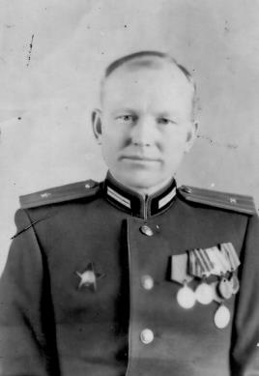 | Бузыканов Никифор Иванович  Воинское звание: майор  Дата рождения: 15.04.1913  Место рождения: с. Рождественское Сузунского р-на Новосибирской обл.  Дата призыва: 12.12.1935  Кем призван: Искитимский РВК Новосибирской обл.  Дата гибели (смерти): данных нет  Сведения о награждении: Орден Красной Звезды, медаль "За победу над Японией", медаль "За боевые заслуги",Орден Красной Звезды  Каким ВК предоставлены сведения: ВК г. Искитим  Фото 1956 года
Буркатенко Николай Ванифатьевич
Воинское звание: майор
Дата рождения: 02.03.1913
Место рождения: старший Макковеево Читинской области
Дата призыва: 22.08.1934
Кем призван: Томским ГВК
Дата гибели (смерти): данных нет
Сведения о награждении: медаль "За боевые заслуги", медаль "За победу над Германией", медаль "За взятие Берлина", медаль "За освобождение Праги", орден "Красной звезды"
Каким ВК предоставлены сведения: ВК г. Искитим
Фото 1951 года
Бурунов Михаил Яковлевич
Воинское звание: лейтенант
Дата рождения: 15.11.1909
Место рождения: д. Сосновка Солонежского района Алтайского края
Дата призыва: 15.05.1941
Кем призван: Искитимским РВК Новосибирской области
Дата гибели (смерти): данных нет
Сведения о награждении: медаль "За победу над Японией"
Каким ВК предоставлены сведения: ВК г. Искитим
Фото 1951 года
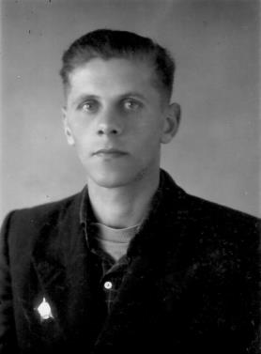 | Буц Юрий Михайлович  Воинское звание: старший лейтенант  Дата рождения: 15.10.1925  Место рождения: г. Омск  Дата призыва: 18.12.1942  Кем призван: Железнодорожным РВК г. Новосибирск  Дата гибели (смерти): 24.01.2008  Сведения о награждении: орден Красная Звезда  Каким ВК предоставлены сведения: ВК г. Искитим  Фото 1953 года
Быков Николай Степанович
Воинское звание: старший лейтенант
Дата рождения: 24.04.1914
Место рождения: д. Городище Волотовского района Новгородской области
Дата призыва: 25.06.1941
Кем призван: Тосненским РВК Ленинградской области
Дата гибели (смерти): данных нет
Сведения о награждении: орден "Отечественной войны" 2 степени, медаль "За оборону Ленинграда", медаль "За победу над Германией"
Каким ВК предоставлены сведения: ВК г. Искитим
Фото 1948 года
Бычков Николай Александрович
Воинское звание: лейтенант
Дата рождения: 18.01.1920
Место рождения: с. Малышево Сузунского района Новосибирской области
Дата призыва: 18.05.1941
Кем призван: Сузунским РВК Новосибирской области
Дата гибели (смерти): __.__.2005
Сведения о награждении: орден "Красной звезды", медаль "За победу над Германией"
Каким ВК предоставлены сведения: ВК г. Искитим
Фото 1948 года
Вагайцев Сергей Анисимович
Воинское звание: капитан
Дата рождения: 18.09.1910
Место рождения: с. Девкино Легостаевского района Новосибирской области
Дата призыва: 31.08.1941
Кем призван: Легостаевским РВК Новосибирской области
Дата гибели (смерти): данных нет
Сведения о награждении: орден "Отечественной войны" 1 степени, медаль "За победу над Германией"
Каким ВК предоставлены сведения: ВК г. Искитим
Фото 1947 года
Варенов Михаил Константинович
Воинское звание: младший лейтенант
Дата рождения: 07.04.1917
Место рождения: с. Брусово Шуйского района Ивановской области
Дата призыва: 12.02.1942
Кем призван: Печорским РВК Коми АССР
Дата гибели (смерти): данных нет
Сведения о награждении: медаль "За боевые заслуги", медаль "За победу над Германией"
Каким ВК предоставлены сведения: ВК г. Искитим
Фото 1953 года
Васильев Борис Владимирович
Воинское звание: лейтенант
Дата рождения: 20.11.1921
Место рождения: д. Ермаково Ермаковского района Семипалатинской области
Дата призыва: 17.04.1941
Кем призван: Коченевским РВК Новосибирской области
Дата гибели (смерти): данных нет
Сведения о награждении: орден "Красной звезды", орден "Красной звезды", медаль "За оборону Ленинграда", медаль "За победу над Германией"
Каким ВК предоставлены сведения: ВК г. Искитим
Фото 1949 года
Васильев Дмитрий Степанович
Воинское звание: лейтенант
Дата рождения: 11.07.1914
Место рождения: д. Сосновка Искитимского района Новосибирской области
Дата призыва: 11.06.1936
Кем призван: Искитимским РВК Новосибирской области
Дата гибели (смерти): данных нет
Сведения о награждении: медаль "За победу над Японией"
Каким ВК предоставлены сведения: ВК г. Искитим
Фото 1949 года
Веселов Иван Павлович
Воинское звание: старший лейтенант
Дата рождения: 18.05.1916
Место рождения: д. Носово Краснохолмского района Калининской области
Дата призыва: 22.10.1937
Кем призван: Ленинским РВК г. Ленинград
Дата гибели (смерти): данных нет
Сведения о награждении: орден "Красной звезды", медаль "За победу над Германией", медаль "За взятие Кенигсберга"
Каким ВК предоставлены сведения: ВК г. Искитим
Фото 1949 года
Вильковский Павел Александрович
Воинское звание: старший лейтенант
Дата рождения: 05.04.1918
Место рождения: г. Баку Азербайджанской ССР
Дата призыва: 17.10.1938
Кем призван: Тракторозаводским РВК г. Сталинграда
Дата гибели (смерти): данных нет
Сведения о награждении: медаль "За оборону Ленинграда", орден "Красной звезды", медаль " За победу над Германией", медаль "За взятие Кенигсберга"
Каким ВК предоставлены сведения: ВК г. Искитим
Фото 1947 года
Воеводин Алексей Андреевич
Воинское звание: подполковник
Дата рождения: 15.03.1918
Место рождения: с. Сростки Сростинского района Алтайского края
Дата призыва: __.02.1938
Кем призван: Городским ГВК г. Томск
Дата гибели (смерти): 03.01.1996
Сведения о награждении: орден "Красной звезды", орден "Александра Невского", орден "Красного знамени", орден "Отечественной войны" 2 степени, медаль "За оборону Москвы", медаль "За победу над Германией", медаль "За взятие Берлина"
Каким ВК предоставлены сведения: ВК г. Искитим
Фото 1969 года
Волков Петр Матвеевич
Воинское звание: младший лейтенант
Дата рождения: 29.06.1922
Место рождения: д. Ново-Покровка Новосибирского района Новосибирской области
Дата призыва: 10.12.1941
Кем призван: Новосибирским ГВК Новосибирской области
Дата гибели (смерти): данных нет
Сведения о награждении: орден "Красной звезды", медаль "За победу над Германией"
Каким ВК предоставлены сведения: ВК г. Искитим
Фото 1954 года
Волков Сергей Ильич
Воинское звание: капитан
Дата рождения: 30.09.1918
Место рождения: д. Нижний Коен Искитимского района Новосибирской области
Дата призыва: 21.11.1939
Кем призван: Трусовским РВК г. Астрахань
Дата гибели (смерти): данных нет
Сведения о награждении: медаль "За победу над Германией", медаль "За боевые заслуги"
Каким ВК предоставлены сведения: ВК г. Искитим
Фото 1948 года
Волошин Василий Иванович
Воинское звание: младший сержант
Дата рождения: 12.12.1924
Место рождения: с. Ново-Локти Черепановского района Новосибирской области
Дата призыва: 14.08.1942
Кем призван: Черепановским РВК Новосибирской области
Дата гибели (смерти): 05.08.2007
Сведения о награждении: орден "Красной Звезды", медаль "За освобождение Праги", медаль "За Победу над Германией"
Каким ВК предоставлены сведения: ВК г. Искитим
Фото 1999 года
Воробьев Алексей Никифорович
Воинское звание: лейтенант
Дата рождения: 13.03.1910
Место рождения: с. Ново Лебедевка,Черепановского р-на, Новосибирской обл.
Дата призыва: 22.02.1940
Кем призван: Искитимским РВК Новосибирской области
Дата гибели (смерти): данных нет
Сведения о награждении: медаль "За боевые заслуги"
Каким ВК предоставлены сведения: ВК г. Искитим
Фото 1951 года
Галан Георгий Афанасьевич
Воинское звание: капитан и/с
Дата рождения: 21.02.1916
Место рождения: с. Украинка Черепановского района Новосибирской области
Дата призыва: 07.08.1941
Кем призван: Черепановским РВК Новосибирской области
Дата гибели (смерти): данных нет
Сведения о награждении: орден "Красной звезды", медаль "За боевые заслуги", медаль "За оборону Сталинграда", медаль "За освобождение Праги", медаль "За победу над Германией"
Каким ВК предоставлены сведения: ВК г. Искитим
Фото 1948 года
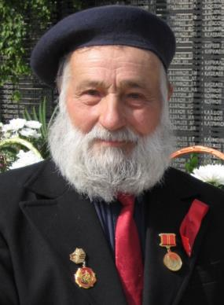 | Галкин Михаил Дмитриевич  Воинское звание: капитан  Дата рождения: 24.11.1924  Место рождения: с. Гвазда Бутурлинского района Воронежской области  Дата призыва: 01.03.1942  Кем призван: Воронцовским РВК Воронежской области  Дата гибели (смерти): данных нет  Сведения о награждении: орден "Славы" 3 степени, медаль "За отвагу", медаль "За победу над Германией"  Каким ВК предоставлены сведения: ВК г. Искитим  Фото 2005 года
Герасимов Иван Андреевич
Воинское звание: майор
Дата рождения: 14.10.1918
Место рождения: д. Карандаково Тельчинского района Орловской области
Дата призыва: 05.07.1941
Кем призван: Красногвардейским РВК г. Москвы
Дата гибели (смерти): данных нет
Сведения о награждении: орден "Отечественной войны" 2 степени, орден "Красной звезды", медаль "За победу над Германией"
Каким ВК предоставлены сведения: ВК г. Искитим
Фото 1962 года
Глазунов Михаил Федорович
Воинское звание: лейтенант
Дата рождения: 08.11.1919
Место рожденияс. Покровка Могочинского района Читинской области
Дата призыва: 04.05.1941
Кем призван: Свободненским РВК Амурской области
Дата гибели (смерти): данных нет
Сведения о награждении: медаль "За победу над Германией"
Каким ВК предоставлены сведения: ВК г. Искитим
Фото 1955 года
Голиков Василий Иванович
Воинское звание: майор
Дата рождения: 30.01.1906
Место рождения: с. Ефитьяново Старицкого района Калининской области
Дата призыва: 15.09.1928
Кем призван: Старицким РВК Калининской области
Дата гибели (смерти): данных нет
Сведения о награждении: орден "Красной звезды", медаль "За победу над Германией"
Каким ВК предоставлены сведения: ВК г. Искитим
Фото 1948 года
Головин Андрей Иванович
Воинское звание: лейтенант
Дата рождения: 20.08.1909
Место рождения: с. Талдинка, Троицкого р-на, Алтайского р-на
Дата призыва: 18.07.1941
Кем призван: Тисульским РВК, Томской обл.
Дата гибели (смерти): данных нет
Сведения о награждении: Орден Красной Звезды, медаль "За обороны Ленинграда"
Каким ВК предоставлены сведения: ВК г. Искитим
Фото 1953 года
Головин Иван Павлович
Воинское звание: капитан
Дата рождения: 09.07.1921
Место рождения: с. Ургун Черепановского района Новосибирской области
Дата призыва: 27.10.1940
Кем призван: Черепановским РВК Новосибирской области
Дата гибели (смерти): данных нет
Сведения о награждении: орден "Красной звезды", медаль "За отвагу", медаль "За оборону Ленинграда", медаль "За победу над Германией"
Каким ВК предоставлены сведения: ВК г. Искитим
Фото 1948 года
Горелов Михаил Васильевич
Воинское звание: младший лейтенант
Дата рождения: 15.10.1918
Место рождения: д. Горевка Искитимского района Новосибирской области
Дата призыва: 04.09.1939
Кем призван: Искитимским РВК Новосибирской области
Дата гибели (смерти): данных нет
Сведения о награждении: орден "Отечественной войны" 2 степени, орден "Красной звезды", медаль «За отвагу», медаль "За победу над Германией"
Каким ВК предоставлены сведения: ВК г. Искитим
Фото 1953 года
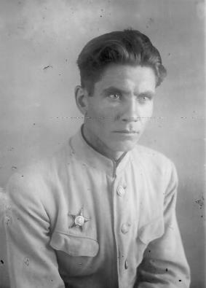 | Григорьев Петр Исаевич  Воинское звание: лейтенант  Дата рождения: 19.05.1914  Место рождения: д. Рябцова Каргатского р-на Новосибирской обл.  Дата призыва: 01.02.1942  Кем призван: Когановеческим РВК г. Новосибирск  Дата гибели (смерти): данных нет  Сведения о награждении: медаль "За освобождение Варшавы",Орден Красной Звезды, медаль "За освобождение Варшавы"  Каким ВК предоставлены сведения: ВК г. Искитим  Фото 1957 года
Гринченко Александр Дмитриевич
Воинское звание: старший лейтенант м/с
Дата рождения: 22.09.1908
Место рождения: с. Федоровка Федоровского района Ростовской области
Дата призыва: 23.06.1941
Кем призван: Федоровским РВК Ростовской области
Дата гибели (смерти): данных нет
Сведения о награждении: орден "Красной звезды", медаль "За отвагу"
Каким ВК предоставлены сведения: ВК г. Искитим
Фото 1948 года
Гришечкин Николай Филиппович
Воинское звание: младший лейтенант
Дата рождения: 19.12.1923
Место рождения: с. Бураново Черепановского района Новосибирской области
Дата призыва: 02.08.1941
Кем призван: Черепановским РВК Новосибирской области
Дата гибели (смерти): данных нет
Сведения о награждении: орден "Красной звезды", медаль "За освобождение Праги", медаль "За победу над Германией", медаль "За взятие Берлина"
Каким ВК предоставлены сведения: ВК г. Искитим
Фото 1948 года
Грищенко Татьяна Григорьевна
Воинское звание: младший лейтенант м/с
Дата рождения: 24.12.1922
Место рождения: с. Шульгинка Старобельского района Ворошиловградской области
Дата призыва: 21.01.1943
Кем призван: Старобельским РВК г. Старобельск
Дата гибели (смерти): данных нет
Сведения о награждении: медаль "За боевые заслуги", медаль "За победу над Германией"
Каким ВК предоставлены сведения: ВК г. Искитим
Фото 1948 года
Громов Павел Иванович
Воинское звание: лейтенант
Дата рождения: 26.12.1921
Место рождения: с. Муриково Шаховского района Московской области
Дата призыва: 05.04.1942
Кем призван: Красногорским РВК Московской области
Дата гибели (смерти): данных нет
Сведения о награждении: медаль "За отвагу", медаль "За боевые заслуги", медаль "За победу над Германией", медаль "За взятие Берлина", медаль "За освобождение Праги"
Каким ВК предоставлены сведения: ВК г. Искитим
Фото 1948 года
Гузенко Яков Архипович
Воинское звание: гвардии лейтенант
Дата рождения: 19.08.1919
Место рождения: с. Сидоровка Завьяловского района Алтайского края
Дата призыва: 14.10.1940
Кем призван: Октябрьским РВК Джалал-Абадской области Киргизской ССР
Дата гибели (смерти): данных нет
Сведения о награждении: медаль "За победу над Германией"
Каким ВК предоставлены сведения: ВК г. Искитим
Фото 1956 года
Гуров Борис Иванович
Воинское звание: старший лейтенант
Дата рождения: 09.08.1922
Место рождения: с. Солоновка Смоленского района Алтайского края
Дата призыва: 15.08.1940
Кем призван: Кемеровским РВК г. Кемерово
Дата гибели (смерти): данных нет
Сведения о награждении: медаль "За победу над Японией"
Каким ВК предоставлены сведения: ВК г. Искитим
Фото 1963 года
Гусев Виктор Иванович
Воинское звание: капитан
Дата рождения: 21.01.1910
Место рождения: г. Анжеро-Судженск Анжеро-Судженского района Кемеровской области
Дата призыва: 24.06.1941
Кем призван: Искитимским РВК Новосибирской области
Дата гибели (смерти): данных нет
Сведения о награждении: орден "Отечественной войны" 2 степени, медаль "За победу над Германией"
Каким ВК предоставлены сведения: ВК г. Искитим
Фото 1948 года
Давыдков Василий Иванович
Воинское звание: лейтенант
Дата рождения: 12.01.1914
Место рождения: г. Искитим, Новосибирской обл.
Дата призыва: 28.06.1941
Кем призван: Искитимским РВК Новосибирской области
Дата гибели (смерти): 28.11.1969
Сведения о награждении: "Орден Красной Звезды,
медаль "За отвагу"
Каким ВК предоставлены сведения: ВК г. Искитим
Фото 1948 года
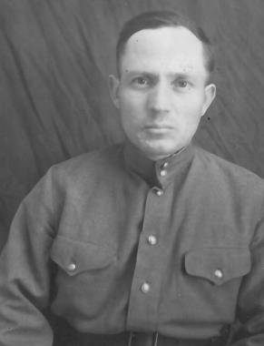 | Данилов Андрей Илларионович  Воинское звание: старший лейтенант  Дата рождения: 15.07.1910  Место рождения: д. Осетище Шумяческого р-на Смоленкской обл.  Дата призыва: 02.07.1941  Кем призван: Демянским РВК Ленинградской обл.  Дата гибели (смерти): 02.08.1996  Сведения о награждении: медаль "За боевые заслуги"  Каким ВК предоставлены сведения: ВК г. Искитим  Фото 1948 года
Дедигуров Сергей Андреевич
Воинское звание: гвардии капитан
Дата рождения: 26.12.1919
Место рождения: дг. Искитим Новосибирской области
Дата призыва: 10.02.1940
Кем призван: Искитимским РВК Новосибирской области
Дата гибели (смерти): данных нет
Сведения о награждении: медаль "За победу над Германией"
Каким ВК предоставлены сведения: ВК г. Искитим
Фото 1953 года
Демиденко Петр Адамович
Воинское звание: лейтенант
Дата рождения: 12.07.1923
Место рождения: п. Новогеоргиевка Искитимского района Новосибирской области
Дата призыва: 07.10.1941
Кем призван: Искитимским РВК Новосибирской области
Дата гибели (смерти): данных нет
Сведения о награждении: медаль "За победу над Германией", орден "Красной звезды"
Каким ВК предоставлены сведения: ВК г. Искитим
Фото 1948 года
Демидов Николай Захарович
Воинское звание: капиатан
Дата рождения: 03.12.1904
Место рождения: с. Пайвино Коченевского района Новосибирской области
Дата призыва: 29.07.1941
Кем призван: Новосибирским ГВК Новосибирской области
Дата гибели (смерти): данных нет
Сведения о награждении: орден "Красного знамени", орден "Красной звезды", медаль "За победу над Германией", медаль "За победу над Японией"
Каким ВК предоставлены сведения: ВК г. Искитим
Фото 1954 года
Дениско Александр Сафонович
Воинское звание: капитан
Дата рождения: 25.07.1916
Место рождения: д. Ново-Лабунь Полонского района Подольской области
Дата призыва: 15.06.1936
Кем призван: Полонским РВК Хмельницкой области
Дата гибели (смерти): __.__.1980
Сведения о награждении: орден "Красной звезды", медаль "За боевые заслуги", медаль "За оборону Ленинграда", медаль "За победу над Германией"
Каким ВК предоставлены сведения: ВК г. Искитим
Фото 1953 года
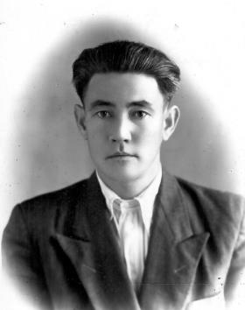 | Джаксыгереев Михаил Гереевич  Воинское звание: лейтенант  Дата рождения: 24.01.1924  Место рождения: дс. Джампейта Джампейского р-на Уральской обл.  Дата призыва: 27.08.1942  Кем призван: Георгиевским РВК Южно-Казахстанской обл.  Дата гибели (смерти): данных нет  Сведения о награждении: данных нет  Каким ВК предоставлены сведения: ВК г. Искитим  Фото 1955 года
Дмитриев Евгений Алексеевич
Воинское звание: капитан
Дата рождения: 01.03.1918
Место рождения: д. Ямново Вяземского района Смоленской области
Дата призыва: 05.02.1938
Кем призван: Томским РВК г. Томск
Дата гибели (смерти): данных нет
Сведения о награждении: орден "Красной звезды", орден "Отечественной войны" 2 степени, медаль "За взятие Берлина", медаль "За освобождение Праги", медаль "За победу над Германией"
Каким ВК предоставлены сведения: ВК г. Искитим
Фото 1948 года
Дмитришина Елена Егоровна
Воинское звание: лейтенант м/с
Дата рождения: 27.05.1922
Место рождения: д. Сарай Павловского района Алтайского края
Дата призыва: 02.02.1942
Кем призван: Барнаульским ГВК Алтайского края
Дата гибели (смерти): данных нет
Сведения о награждении: медаль "За оборону Сталинграда", медаль "За победу над Германией"
Каким ВК предоставлены сведения: ВК г. Искитим
Фото 1948 года
Долгих Владимир Григорьевич
Воинское звание: капитан
Дата рождения: 22.02.1912
Место рождения: с. Ново-Тораба Кытмановского района Алтайского края
Дата призыва: 10.09.1934
Кем призван: Кытмановским РВК Алтайского края
Дата гибели (смерти): данных нет
Сведения о награждении: медаль "За боевые заслуги", медаль "За победу над Японией"
Каким ВК предоставлены сведения: ВК г. Искитим
Фото 1953 года
Долженко Александр Иванович
Воинское звание: лейтенант
Дата рождения: 04.02.1912
Место рождения: д. Людвиновка Оврученского района Житомировской области
Дата призыва: 29.05.1941
Кем призван: Искитимским РВК Новосибирской области
Дата гибели (смерти): данных нет
Сведения о награждении: медаль "За отвагу", медаль "За победу над Германией"
Каким ВК предоставлены сведения: ВК г. Искитим
Фото 1951 года
Дормидонтов Алексей Александрович
Воинское звание: лейтенант
Дата рождения: 19.08.1922
Место рождения: д. Осташево Борисово-Судского района Вологодской области
Дата призыва: 06.03.1942
Кем призван: Бабаевским РВК Вологодской области
Дата гибели (смерти): данных нет
Сведения о награждении: орден "Красной звезды", орден "Отечественной войны" 2 степени, медаль "За победу над Германией", медаль "За взятие Кенигсберга"
Каким ВК предоставлены сведения: ВК г. Искитим
Фото 1948 года
Дубинин Александр Ефимович
Воинское звание: капитан
Дата рождения: 06.03.1921
Место рождения: с. Болхуны Владимирского района Астраханской области
Дата призыва: 14.10.1940
Кем призван: Микоянским РВК г.Астрахань
Дата гибели (смерти): 29.03.2015
Сведения о награждении: медаль "За победу над Японией"
Каким ВК предоставлены сведения: ВК г. Искитим
Фото 2010 года
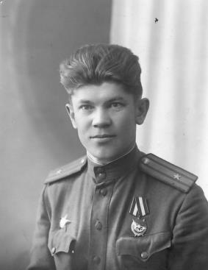 | Дубровский Николай Семенович  Воинское звание: майор  Дата рождения: 25.02.1913  Место рождения: г. Кяхта, Бурят-Монгольской АССР  Дата призыва: 23.07.1941  Кем призван: Ипподромским РВК г. Новосибирск  Дата гибели (смерти): данных нет  Сведения о награждении: орден Красной Звезды, орден Красного Знамени  Каким ВК предоставлены сведения: ВК г. Искитим  Фото 1945 года
Дудин Алексей Павлович
Воинское звание: лейтенант
Дата рождения: 30.03.1916
Место рождения: п. Дмитриевка Легостаевского района Новосибирской области
Дата призыва: 26.07.1941
Кем призван: Белюгагским РВК Семипалатинской области
Дата гибели (смерти): данных нет
Сведения о награждении: орден "Красной звезды", медаль "За победу над Германией"
Каким ВК предоставлены сведения: ВК г. Искитим
Фото 1949 года
Дулин Николай Николаевич
Воинское звание: капитан
Дата рождения: 22.05.1926
Место рождения: д. Чермышанка Крутинского района Омской области
Дата призыва: 06.11.1943
Кем призван: Крутинским РВК Омской области
Дата гибели (смерти): данных нет
Сведения о награждении: медаль "За отвагу", медаль "За победу над Германией", медаль "За взятие Кенигсберга", медаль "За боевые заслуги"
Каким ВК предоставлены сведения: ВК г. Искитим
Фото 1954 года
Дунюшкин Василий Егорович
Воинское звание: старший лейтенант
Дата рождения: 02.10.1909
Место рождения: г. Уфа
Дата призыва: 22.06.1941
Кем призван: Новосибирским РВК
Дата гибели (смерти): данных нет
Сведения о награждении: медаль "За боевые заслуги"
Каким ВК предоставлены сведения: ВК г. Искитим
Фото 1954 года
Дюбченко Владимир Лукич
Воинское звание: подполковник
Дата рождения: 01.03.1922
Место рождения: старший Чистоозерная Чистоозерного района Новосибирской области
Дата призыва: 15.08.1939
Кем призван: Чистоозерским РВК Новосибирской области
Дата гибели (смерти): данных нет
Сведения о награждении: орден "Красной звезды", орден "Отечественной войны" 2 степени, орден "Отечественной войны" 1 степени, медаль "За победу над Германией", медаль "За взятие Берлина", медаль "За освобождение Варшавы"
Каким ВК предоставлены сведения: ВК г. Искитим
Фото 1947 года
Дюбченко Сергей Лукич
Воинское звание: старший лейтенант
Дата рождения: 07.08.1911
Место рождения: старший Чистоозерная Чистоозерного района Новосибирской области
Дата призыва: __.__.1941
Кем призван: Чистоозерным РВК Новосибирской области
Дата гибели (смерти): данных нет
Сведения о награждении: медаль "За победу над Германией"
Каким ВК предоставлены сведения: ВК г. Искитим
Фото 1949 года
Евсеев Григорий Михайлович
Воинское звание: младший лейтенант
Дата рождения: 28.09.1908
Место рождения: д. Ново-Самарка Бижбулякского района Башкирской АССР
Дата призыва: 19.12.1941
Кем призван: Бижбулякским РВК Башкирской АССР
Дата гибели (смерти): __.__.2006
Сведения о награждении: медаль "За победу над Германией"
Каким ВК предоставлены сведения: ВК г. Искитим
Фото 1950 года
Ежков Михаил Федорович
Воинское звание: лейтенант
Дата рождения: 02.05.1925
Место рождения: с. Невежкино Поймского района Пензенской области
Дата призыва: 08.11.1943
Кем призван: Сузунским РВК Новосибирской области
Дата гибели (смерти): данных нет
Сведения о награждении: медаль "За отвагу", медаль "За боевые заслуги", медаль "За победу над Германией", медаль "За освобождение Варшавы", медаль "За взятие Берлина"
Каким ВК предоставлены сведения: ВК г. Искитим
Фото 1948 года
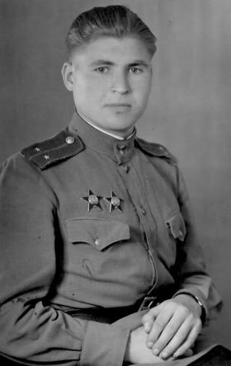 | Ерин Николай Степанович  Воинское звание: старший лейтенант  Дата рождения: 27.12.1922  Место рождения: с. Бурминка Новодеревянского района Рязанской обл.  Дата призыва: 23.06.1941  Кем призван: Искитимским РВК Новосибирской области  Дата гибели (смерти): __.__.1996  Сведения о награждении: Орден Красной Звезды, Орден Красной Звезды  Каким ВК предоставлены сведения: ВК г. Искитим  Фото 1948 года
Ермаков Николай Павлович
Воинское звание: капитан
Дата рождения: 26.07.1910
Место рождения: с. Горелое Лысагорского района Тамбовской области
Дата призыва: 21.07.1941
Кем призван: Искитимским РВК Новосибирской области
Дата гибели (смерти): данных нет
Сведения о награждении: орден "Отечественной войны" 2 степени, медаль "За победу над Германией"
Каким ВК предоставлены сведения: ВК г. Искитим
Фото 1948 года
Ермолаев Иван Емельянович
Воинское звание: старший лейтенант
Дата рождения: 25.10.1912
Место рождения: с. Симоновка Свердловского района Саратовской области
Дата призыва: 06.07.1941
Кем призван: Аткарским РВК Саратовской области
Дата гибели (смерти): данных нет
Сведения о награждении: данных нет
Каким ВК предоставлены сведения: ВК г. Искитим
Фото 1948 года
Ершов Валентин Тимофеевич
Воинское звание: майор
Дата рождения: 23.02.1922
Место рождения: с. Клейменово Володарского района Орловской области
Дата призыва: 01.09.1940
Кем призван: Архангельским ГВК Архангельской области
Дата гибели (смерти): данных нет
Сведения о награждении: орден "Отечественной войны" 2 степени, орден "Красной звезды", медаль "За победу над Германией"
Каким ВК предоставлены сведения: ВК г. Искитим
Фото 1950 года
Есипович Степан Тимофеевич
Воинское звание: капитан
Дата рождения: 15.06.1918
Место рождения: с. Дудари Крупского района Минской области
Дата призыва:
10.10.1938
Кем призван: Холопеническим РВК Минской области
Дата гибели (смерти): данных нет
Сведения о награждении: медаль "За победу над Германией"
Каким ВК предоставлены сведения: ВК г. Искитим
Фото 1946 года
Ефимов Иван Павлович
Воинское звание: лейтенант
Дата рождения: 09.05.1923
Место рождения: с. Ермачиха Шарчинского района Алтайского края
Дата призыва: 06.10.1941
Кем призван: Шарчинским РВК Алтайского края
Дата гибели (смерти): данных нет
Сведения о награждении: медаль "За победу над Германией", орден "Красной звезды"
Каким ВК предоставлены сведения: ВК г. Искитим
Фото 1949 года
Жаков Тимофей Яковлевич
Воинское звание: капитан
Дата рождения: 04.03.1916
Место рождения: с. Маслянино Маслянинского района Новосибирской области
Дата призыва: 15.10.1937
Кем призван: Черепановским РВК Новосибирской области
Дата гибели (смерти): 07.11.1963
Сведения о награждении: орден "Красного знамени", орден "Красной звезды", орден "Отечественной войны" 2 степени, медаль "За оборону Сталинграда", медаль "За освобождение Варшавы", медаль "За взятие Берлина", медаль "За победу над Германией"
Каким ВК предоставлены сведения: ВК г. Искитим
Фото 1948 года
Жданов Сергей Кирьянович
Воинское звание: лейтенант
Дата рождения: 02.08.1915
Место рождения: с. Мало Ирменка Ордынского района Новосибирской области
Дата призыва: 26.09.1936
Кем призван: Ордынским РВК Новосибирской области
Дата гибели (смерти): данных нет
Сведения о награждении: данных нет
Каким ВК предоставлены сведения: медаль "За победу над Германией", медаль "За оборону Киева"
Фото 1949 года
Жеребятьев Николай Дмитриевич
Воинское звание: старший лейтенант
Дата рождения: 07.01.1912
Место рождения: с. Урунск Солтонского района Алтайского края
Дата призыва: __.__.1940
Кем призван: данных нет
Дата гибели (смерти): 10.12.2000
Сведения о награждении: орден "Красной звезды", орден "Отечественной войны" 2 степени, медаль "За победу над Германией"
Каким ВК предоставлены сведения: ВК г. Искитим
Фото 1948 года
Заболоцкий Леонид Николаевич
Воинское звание: старший лейтенант
Дата рождения: 18.02.1923
Место рождения: с. Крутцы Пыщугского района Костромской области
Дата призыва: 15.12.1941
Кем призван: Искитимским РВК Новосибирской области
Дата гибели (смерти): данных нет
Сведения о награждении: орден "Славы" 3 степени, медаль "За освобождение Праги", медаль "За победу над Германией"
Каким ВК предоставлены сведения: ВК г. Искитим
Фото 1953 года
Зайцев Николай Ефремович
Воинское звание: младший лейтенант
Дата рождения: 08.09.1923
Место рождения: с. Легостаево Искитимского района Новосибирской области
Дата призыва: 09.12.1941
Кем призван: Легостаевским РВК Новосибирской области
Дата гибели (смерти): данных нет
Сведения о награждении: медаль "За отвагу", медаль "За боевые заслуги"
Каким ВК предоставлены сведения: ВК г. Искитим
Фото 1953 года
Зайцев Федор Семенович
Воинское звание: лейтенант и/с
Дата рождения: 18.12.1913
Место рождения: с. Н-Рождественское Чулымского района Новосибирской области
Дата призыва: 15.09.1941
Кем призван: Пихтовским РВК Новосибирской области
Дата гибели (смерти): данных нет
Сведения о награждении: медаль "За отвагу", медаль "За победу над Германией"
Каким ВК предоставлены сведения: ВК г. Искитим
Фото 1949 года
Захаров Дмитрий Степанович
Воинское звание: младший лейтенант
Дата рождения: 09.09.1911
Место рождения: г. Искитим, Новосибирской обл.
Дата призыва: 07.09.1941
Кем призван: Искитимским РВК Новосибирской области
Дата гибели (смерти): данных нет
Сведения о награждении: данных нет
Каким ВК предоставлены сведения: ВК г. Искитим
Фото 1948 года
Захаров Николай Ильич
Воинское звание: младший лейтенант
Дата рождения: 19.04.1913
Место рождения: с. Елбаши Искитимского района Новосибирской области
Дата призыва: 24.08.1941
Кем призван: Искитимским РВК Новосибирской области
Дата гибели (смерти): 19.07.1979
Сведения о награждении: медаль "За оборону Ленинграда", медаль "За победу над Германией"
Каким ВК предоставлены сведения: ВК г. Искитим
Фото 1951 года
Зенков Архип Иванович
Воинское звание: старший лейтенант
Дата рождения: 15.02.1912
Место рождения: д. Бычки, Называевского р-на, Омской обл.
Дата призыва: 09.02.1939
Кем призван: Называевским РВК, Омской обл.
Дата гибели (смерти): данных нет
Сведения о награждении: Орден Отечественной войны, II ст., медаль "За оборону Сталинграда"
Каким ВК предоставлены сведения: ВК г. Искитим
Фото 1951 года
Зенцов Михаил Михайлович
Воинское звание: лейтенант
Дата рождения: 05.04.1916
Место рождения: с. Верх-Коурак Тогучинского района Новосибирской области
Дата призыва: 05.03.1941
Кем призван: Октябрьским РВК г. Семипалатинск
Дата гибели (смерти): данных нет
Сведения о награждении: медаль "За победу над Германией"
Каким ВК предоставлены сведения: ВК г. Искитим
Фото 1948 года
Золотухин Василий Дмитриевич
Воинское звание: старший лейтенант
Дата рождения: 26.01.1924
Место рождения: д. Умрива Мошковского района Новосибирской области
Дата призыва: 08.08.1942
Кем призван: Ипподромским РВК г. Новосибирск
Дата гибели (смерти): данных нет
Сведения о награждении: медаль "За оборону Ленинграда", медаль "За победу над Германией", медаль "За взятие Кенигсберга"
Каким ВК предоставлены сведения: ВК г. Искитим
Фото 1962 года
Зубакин Антон Семенович
Воинское звание: капитан
Дата рождения: 24.12.1924
Место рождения: п. Александровский Искитимского района Новосибирской области
Дата призыва: 12.05.1942
Кем призван: Искитимским РВК Новосибирской области
Дата гибели (смерти): данных нет
Сведения о награждении: орден "Славы" 3 степени, медаль "За взятие Кенигсберга", медаль "За победу над Германией"
Каким ВК предоставлены сведения: ВК г. Искитим
Фото 1953 года
Зубряев Афанасий Филиппович
Воинское звание: лейтенант
Дата рождения: 17.09.1916
Место рождения: с. Теляниково Барановского района Ульяновской области Дата призыва: 23.10.1937
Кем призван: Орехово-Зуевским РВК Московской области
Дата гибели (смерти): данных нет
Сведения о награждении: медаль "За победу над Германией"
Каким ВК предоставлены сведения: ВК г. Искитим
Фото 1948 года
Зыков Андрей Васильевич
Воинское звание: капитан
Дата рождения: 16.06.1920
Место рождения: с. Буториха Сорокинского района Алтайского края
Дата призыва: 30.12.1940
Кем призван: Анжеро-Судженским ГВК Кемеровской области
Дата гибели (смерти): данных нет
Сведения о награждении: орден "Отечественной войны" 1 степени, медаль "За победу над Японией", медаль "За боевые заслуги", орден "Красной звезды"
Каким ВК предоставлены сведения: ВК г. Искитим
Фото 1947 года
Иванов Геннадий Алексеевич
Воинское звание: младший лейтенант
Дата рождения: 24.04.1924
Место рождения: г. Искитим Новосибирской области
Дата призыва: 13.08.1942
Кем призван: Искитимским РВК Новосибирской области
Дата гибели (смерти): 18.01.1964
Сведения о награждении: медаль "За отвагу", медаль "За победу над Германией"
Каким ВК предоставлены сведения: ВК г. Искитим
Фото 1953 года
Иванов Григорий Павлович
Воинское звание: старший лейтенант
Дата рождения: 18.06.1909
Место рождения: с. Судженка Анжеро-Судженского района Кемеровской области
Дата призыва: 26.12.1941
Кем призван: Томским ГВК г. Томск
Дата гибели (смерти): данных нет
Сведения о награждении: медаль "За боевые заслуги", медаль "За победу над Германией"
Каким ВК предоставлены сведения: ВК г. Искитим
Фото 1954 года
Иглин Александр Трофимович
Воинское звание: младший лейтенант
Дата рождения: 02.05.1925
Место рождения: с. Баевка Кузоватовского района Ульяновской области
Дата призыва: 10.01.1943
Кем призван: Кузоватовским РВК Ульяновской области
Дата гибели (смерти): данных нет
Сведения о награждении: данных нет
Каким ВК предоставлены сведения: ВК г. Искитим
Фото 1949 года
Кадеркаев Хамзя Сафиулович
Воинское звание: гвардии младший лейтенант
Дата рождения: 31.08.1924
Место рождения: с. Верхняя Елюзан Чаадаевского района Пензенской области
Дата призыва: 24.08.1942
Кем призван: Городищенским РВК Пензенской области
Дата гибели (смерти): данных нет
Сведения о награждении: данных нет
Каким ВК предоставлены сведения: ВК г. Искитим
Фото 1953 года
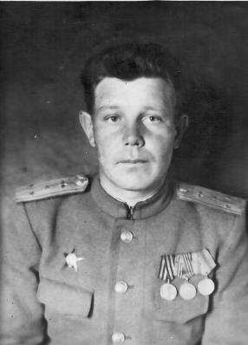 | Кадников Андрей Тихонович  Воинское звание: старший лейтенант  Дата рождения: 09.06.1921  Место рождения: д. Усть-Чем Искитимского района Новосибирской области  Дата призыва: __.10.1939  Кем призван: Таштынским РВК Хакассия  Дата гибели (смерти): данных нет  Сведения о награждении: орден "Красной звезды", медаль "За взятие Берлина", медаль "За взятие Варшавы", медаль"За победу над Германией"  Каким ВК предоставлены сведения: ВК г. Искитим  Фото 1954 года
Калинин Иван Егорович
Воинское звание: капитан м/с
Дата рождения: 27.09.1919
Место рождения: п. Сараево Павловского района Алтайского края
Дата призыва: 22.12.1939
Кем призван: Сталинским РВК г. Алма-Ата
Дата гибели (смерти): данных нет
Сведения о награждении: орден "Красной звезды", медаль "За победу над Германией"
Каким ВК предоставлены сведения: ВК г. Искитим
Фото 1951 года

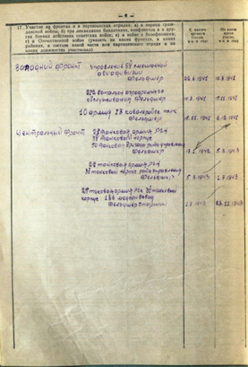 | 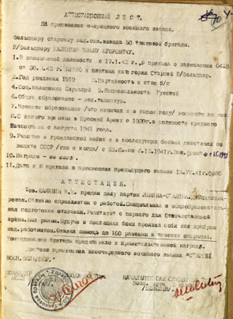
Калинин Иван Егорович,  капитан м/с  1. Послужной список, информация об участии на фронтах  2. Аттестационный лист на присвоение внеочередного военного звания «Старший военный фельдшер»  3. Аттестационный лист на присвоение очередного воинского звания «Капитан медицинской службы запаса» | 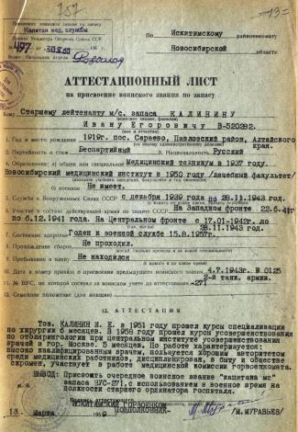
Калугин Аким Никитович
Воинское звание: лейтенант
Дата рождения: 10.10.1913
Место рождения: с. Поповка Корочекского района Курской области
Дата призыва: 23.03.1942
Кем призван: Кочковским РВК Новосибирской области
Дата гибели (смерти): 07.04.1979
Сведения о награждении: медаль "За победу над Германией"
Каким ВК предоставлены сведения: ВК г. Искитим
Фото 1951 года
Камнев Филипп Игнатьевич
Воинское звание: младший лейтенант
Дата рождения: 14.09.1922
Место рождения: с. Кузнецово Курьинского района Алтайского края
Дата призыва: 12.08.1941
Кем призван: Курьинским РВК Алтайского края
Дата гибели (смерти): данных нет
Сведения о награждении: медаль "За победу над Германией", медаль "За взятие Кенигсберга"
Каким ВК предоставлены сведения: ВК г. Искитим
Фото 1948 года
Карасев Михаил Иванович
Воинское звание: лейтенант
Дата рождения: 19.11.1921
Место рождения: д. 1-е Мухортово Покровского района Орловской области
Дата призыва: 13.02.1942
Кем призван: Покровским РВК Орловской области
Дата гибели (смерти): данных нет
Сведения о награждении: медаль "За победу над Германией"
Каким ВК предоставлены сведения: ВК г. Искитим
Фото 1947 года
Карболин Иван Ефимович
Воинское звание: гвардии капитан
Дата рождения: 26.05.1914
Место рождения: г. Новосибирск
Дата призыва: 04.12.1936
Кем призван: Кировским РВК г. Новосибирск
Дата гибели (смерти): 22.11.1973
Сведения о награждении: орден "Отечественной войны" 2 степени, медаль "За оборону Сталинграда", медаль "За победу над Германией"
Каким ВК предоставлены сведения: ВК г. Искитим
Фото 1963 года
Карев Александр Михайлович
Воинское звание: капитан
Дата рождения: 10.04.1924
Место рождения: с. Суворовка Благовещенского района Алтайского края
Дата призыва: 05.09.1942
Кем призван: Благовещенским РВК Алтайского края
Дата гибели (смерти): 27.07.2012
Сведения о награждении: медаль "За отвагу", медаль "За боевые заслуги", медаль "За отвагу", медаль "За победу над Германией"
Каким ВК предоставлены сведения: ВК г. Искитим
Фото 1954 года
Карпенко Матвей Иванович
Воинское звание: капитан
Дата рождения: 15.11.1921
Место рождения: с. Магрыця, Лебединского р-на, Сумской обл.
Дата призыва: 11.08.1941
Кем призван: Дзержинским РВК г. Новосибирск
Дата гибели (смерти): 10.12.1992
Сведения о награждении: "Орден Отечественной войны, II ст.
Орден Красной Звезды"
Каким ВК предоставлены сведения: ВК г. Искитим
Фото 1953 года
Касперов Григорий Иванович
Воинское звание: старший лейтенант
Дата рождения: 29.10.1914
Место рождения: д. Долгая Нива Суражского района Витебской области
Дата призыва: 23.06.1941
Кем призван: Витебским РВК г. Витебск
Дата гибели (смерти): 07.03.1996
Сведения о награжденииорден "Красной звезды", медаль "За боевые заслуги", медаль "За освобождение Варшавы", медаль "За победу над Германией"
Каким ВК предоставлены сведения: ВК г. Искитим
Фото 1948 года
Киселев Игнатий Федорович
Воинское звание: лейтенант
Дата рождения: 20.12.1909
Место рождения: с. Черемшанка, ордынского р-на, Новосибирской обл.
Дата призыва: 28.07.1941
Кем призван: Искитимским РВК Новосибирской области
Дата гибели (смерти): 11.01.1977
Сведения о награждении: Орден Отечественной войны II ст., Орден Красной Звезды, медаль "За освобождение Праги", медаль "За взятие Берлина"
Каким ВК предоставлены сведения: ВК г. Искитим
Фото 1955 года
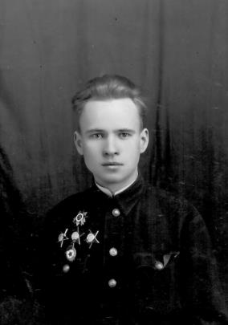 | Клёва Федор Тимофеевич  Воинское звание: старший лейтенант  Дата рождения: 12.03.1922  Место рождения: с. Дубровка Злынковского района Брянской области  Дата призыва: 12.07.1941  Кем призван: Злынковским РВК Брянской области  Дата гибели (смерти): 15.09.1973  Сведения о награждении: орден "Красной звезды", орден "Красной звезды", орден "Красной звезды", орден "Отечественной войны" 2 степени, медаль"За победу над Германией"  Каким ВК предоставлены сведения: ВК г. Искитим  Фото 1947 года
Клевцов Николай Васильевич
Воинское звание: лейтенант
Дата рождения: 19.12.1921
Место рождения: г. Мичуринск Тамбовской области
Дата призыва: 15.11.1940
Кем призван: Мичуринским ГВК Тамбовской области
Дата гибели (смерти): данных нет
Сведения о награждении: орден "Отечественной войны" 1 степени, орден "Славы" 3 степени, медаль "За победу над Германией"
Каким ВК предоставлены сведения: ВК г. Искитим
Фото 1948 года

Клянцевич Альберт Владимирович
Воинское звание: старший лейтенант
Дата рождения: 03.09.1923
Место рождения: г. Канск Красноярского края
Дата призыва: 15.08.1941
Кем призван: Грозненским РВК г. Грозный
Дата гибели (смерти): данных нет
Сведения о награждении: медаль "За победу над Германией"
Каким ВК предоставлены сведения: ВК г. Искитим
Фото 1949 года

Клянцевич Альберт Владимирович, старший лейтенант  1. Послужной список, информация о прохождении военной службы в Вооруженных Силах Союза ССР  2. Благодарность, объявленная Приказом Верховного Главнокомандующего Маршала Советского Союза за прорыв обороны немцев на подступах к Берлину | 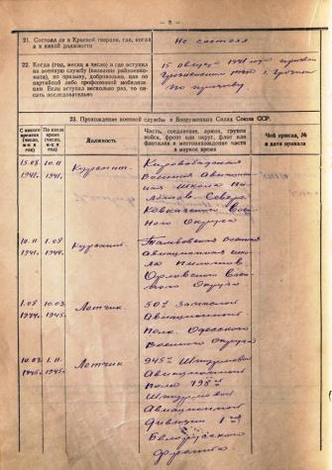
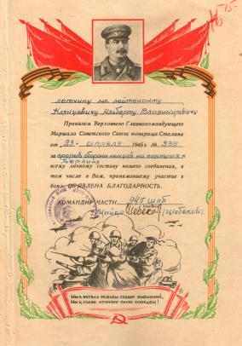 | 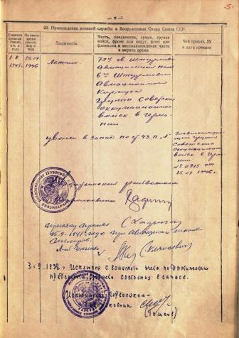
Кобозев Георгий Константинович
Воинское звание: капитан
Дата рождения: 01.05.1910
Место рождения: г. Курск
Дата призыва: 23.02.1940
Кем призван: Змеиногорским РВК, Алтайского края
Дата гибели (смерти): данных нет
Сведения о награждении: Орден Красной Звезды, медаль "За боевые заслуги"
Каким ВК предоставлены сведения: ВК г. Искитим
Фото 1954 года
Ковалев Герасим Ефимович
Воинское звание: старший лейтенант
Дата рождения: 04.03.1910
Место рождения: д. Второе Белеклотово Починковского района Смоленской области
Дата призыва: __.06.1941
Кем призван: Оконешниковским РВК Омской области
Дата гибели (смерти): данных нет
Сведения о награждении: орден "Красной звезды", медаль "За победу над Германией", медаль "За взятие Кенигсберга"
Каким ВК предоставлены сведения: ВК г. Искитим
Фото 1946 года
Ковалев Петр Григорьевич
Воинское звание: младший лейтенант
Дата рождения: 14.09.1915
Место рождения: д. Канарбуги Тогучинского района Новосибирской области
Дата призыва: __.07.1941
Кем призван: Сталинским ГВК Кемеровской области
Дата гибели (смерти): данных нет
Сведения о награждении: медаль "За победу над Германией"
Каким ВК предоставлены сведения: ВК г. Искитим
Фото 1953 года
Коваленко Николай Дмитриевич
Воинское звание: старший лейтенант
Дата рождения: 02.02.1922
Место рождения: г. Ленинск-Кузнецкий, Кемеровской обл.
Дата призыва: 04.12.1941
Кем призван: Крапивенским РВК, Кемеровской обл.
Дата гибели (смерти): данных нет
Сведения о награждении: не награжден
Каким ВК предоставлены сведения: ВК г. Искитим
Фото 1958 года
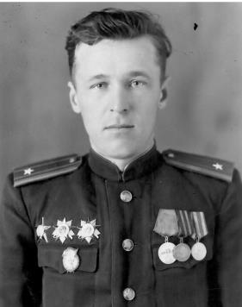 | Кодылев Павел Васильевич  Воинское звание: майор  Дата рождения: 23.12.1923  Место рождения: с. Таптыково, Сарайского р-на, Рязанской обл.  Дата призыва: 20.01.1942  Кем призван: Тальменским РВК Алтайского края  Дата гибели (смерти): данных нет  Сведения о награждении: Орден Отечественной войны, II ст. Орден Красной Звезды, медаль "За отвагу"  Каким ВК предоставлены сведения: ВК г. Искитим  Фото 1948 года
Кожевников Диодор Данилович
Воинское звание: старший лейтенант
Дата рождения: 10.09.1922
Место рождения: с. Мосты Легостаевского района Новосибирской области
Дата призыва: 02.11.1941
Кем призван: Легостаевским РВК Новосибирской области
Дата гибели (смерти): данных нет
Сведения о награждении: данных нет
Каким ВК предоставлены сведения: ВК г. Искитим
Фото 1948 года
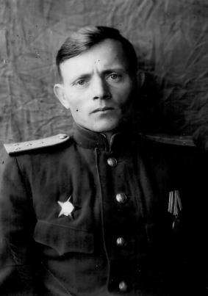 | Козин Георгий Ефимович  Воинское звание: капитан  Дата рождения: 24.11.1916  Место рождения: с. Лушники Сузунского р-на Новосибирской обл.  Дата призыва: 02.10.1937  Кем призван: Каменским РВК Алтайского края  Дата гибели (смерти): 06.01.1994  Сведения о награждении: Орден Красной Звезды, Орден Красной Звезды, медаль "За победу над Японией"  Каким ВК предоставлены сведения: ВК г. Искитим  Фото 1948 года
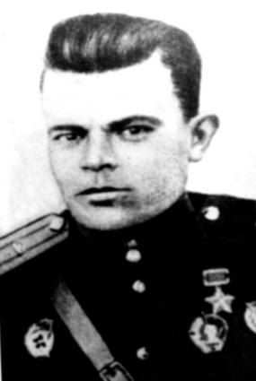 | Козлов Дмитрий Федорович  Воинское звание: Герой Советского Союза, гвардии подполковник  Дата рождения: 25.02.1914  Место рождения: д. Рубчас Шаблыкинского района Орловской области  Дата призыва: 11.02.1936  Кем призван: Брянским ГВК Брянской области  Дата гибели (смерти): 28.02.1973  Сведения о награждении: Герой Советского Союза, медаль "Золотая Звезда", орден "Красного знамени", орден "Красного знамени", орден Суворова" 3 степени, медаль "За оборону Сталинграда", медаль"За победу над Германией"  Каким ВК предоставлены сведения: ВК г. Искитим  Фото 1949 года
Козлов Дмитрий Федорович, Герой Советского Союза, гвардии подполковник
1. Личный жетон
2. Послужной список, информация о Правительственных и других наградах
3. Автобиография
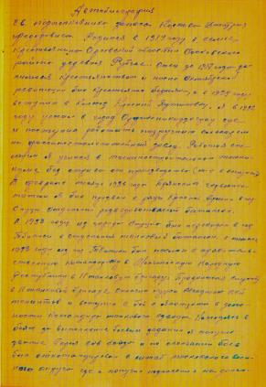 | 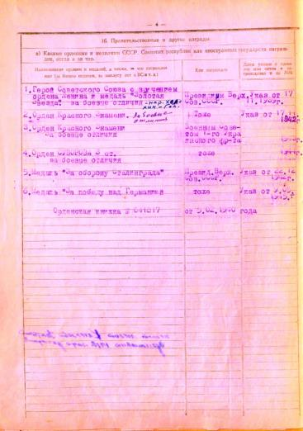
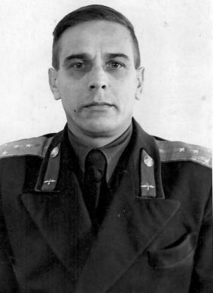 | Козловский Василий Яковлевич  Воинское звание: капитан  Дата рождения: 14.01.1917  Место рождения: д. Девкино Искитимского (Маслянинского) района Новосибирской области  Дата призыва: 27.09.1938  Кем призван: Маслянинским РВК Новосибирской области  Дата гибели (смерти): данных нет  Сведения о награждении: орден "Красной звезды", медаль "За боевые заслуги", медаль "За победу над Германией", медаль "За победу над Японией"  Каким ВК предоставлены сведения: ВК г. Искитим  Фото 1946 года
Койнов Петр Петрович
Воинское звание: старший лейтенант
Дата рождения: 28.08.1918
Место рождения: с. Шибково Черепановского района Новосибирской области
Дата призыва: 15.10.1938
Кем призван: Черепановским РВК Новосибирской области
Дата гибели (смерти): 11.02.1963
Сведения о награждении: орден "Красной звезды", медаль "За победу над Японией"
Каким ВК предоставлены сведения: ВК г. Искитим
Фото 1951 года
Колесников Василий Ильич
Воинское звание: гвардии капитан
Дата рождения: 24.03.1915
Место рождения: г. Искитим Новосибирской области
Дата призыва: 10.08.1940
Кем призван: Сталинским РВК г. Свердловск
Дата гибели (смерти): данных нет
Сведения о награждении: орден "Красной звезды", медаль "За оборону Москвы", медаль "За победу над Германией"
Каким ВК предоставлены сведения: ВК г. Искитим
Фото 1947 года
Коломоец Василий Поликарпович
Воинское звание: капитан
Дата рождения: 07.01.1920
Место рождения: с. Покровка Атбасарского района Акмолинской области Казахской ССР
Дата призыва: 01.09.1941
Кем призван: Бакинским РВК г. Баку
Дата гибели (смерти): данных нет
Сведения о награждении: орден "Красной звезды", медаль "За взятие Кенигсберга", медаль "За победу над Германией"
Каким ВК предоставлены сведения: ВК г. Искитим
Фото 1953 года
Колотов Иван Семенович
Воинское звание: старший лейтенант
Дата рождения: 24.06.1923
Место рождения: д. Веснино Искитимского района Новосибирской области
Дата призыва: 09.11.1941
Кем призван: Искитимским РВК Новосибирской области
Дата гибели (смерти): 28.02.1971
Сведения о награждении: орден "Красной звезды", медаль "За победу над Германией"
Каким ВК предоставлены сведения: ВК г. Искитим
Фото 1952 года
Колотов Михаил Семенович
Воинское звание: майор
Дата рождения: 28.11.1927
Место рождения: д. Бородавкино Искитимского района Новосибирской области
Дата призыва: 02.12.1944
Кем призван: Искитимским РВК Новосибирской области
Дата гибели (смерти): данных нет
Сведения о награждении: медаль "За победу над Германией", медаль "За победу над Японией"
Каким ВК предоставлены сведения: ВК г. Искитим
Фото 1952 года
Кольясов Виктор Константинович
Воинское звание: младший лейтенант
Дата рождения: 21.11.1925
Место рождения: г. Купино Новосибирской области
Дата призыва: 06.02.1943
Кем призван: Первомайским РВК г. Новосибирск
Дата гибели (смерти): данных нет
Сведения о награждении: данных нет
Каким ВК предоставлены сведения: ВК г. Искитим
Фото 1954 года
Колягин Моисей Степанович
Воинское звание: капитан
Дата рождения: 03.03.1911
Место рождения: д. Комиссарово Зейского района Амурской области
Дата призыва: 07.11.1933
Кем призван: Зейским РВК Амурской области
Дата гибели (смерти): данных нет
Сведения о награждении: медаль "За боевые заслуги", медаль "За победу над Германией", медаль "За победу над Японией", орден "Красной звезды"
Каким ВК предоставлены сведения: ВК г. Искитим
Фото 1941 года
Комаров Аким Федорович
Воинское звание: старший лейтенант
Дата рождения: 25.12.1903
Место рождения: д. Покровское Верхне-Хавского района Воронежской области
Дата призыва: 20.08.1941
Кем призван: Черепановским РВК Новосибирской области
Дата гибели (смерти): данных нет
Сведения о награждении: орден "Отечественной войны" 2 степени, медаль "За оборону Ленинграда", медаль "За победу над Германией"
Фото 1957 года
Кондранин Василий Никифорович
Воинское звание: лейтенант
Дата рождения: 06.11.1915
Место рождения: с. Гордеевка Троицкого района Алтайского края
Дата призыва: 15.09.1937
Кем призван: Искитимским РВК Новосибирской области
Дата гибели (смерти): 25.01.1970
Сведения о награждении: данных нет
Каким ВК предоставлены сведения: ВК г. Искитим
Фото 1958 года
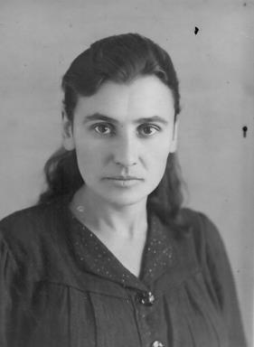 | Кондратова Милинтина Георгиевна  Воинское звание: младший лейтенант  Дата рождения: 17.12.1920  Место рождения: с. Карасево Черепановского р-на Новосибирской обл.  Дата призыва: 06.07.1941  Кем призван: Энгельский РВК Саратовской обл  Дата гибели (смерти): 03.06.2012  Сведения о награждении: Орден Красной Звезды,  Каким ВК предоставлены сведения: ВК г. Искитим  Фото 1948 года
Коновалов Александр Филиппович
Воинское звание: майор
Дата рождения: 26.05.1915
Место рождения: г. Омск Омской области
Дата призыва: 15.06.1937
Кем призван: Октябрьским РВК г. Новосибирск
Дата гибели (смерти): данных нет
Сведения о награждении: медаль "За победу над Германией"
Каким ВК предоставлены сведения: ВК г. Искитим
Фото 1955 года
Контарев Александр Андреевич
Воинское звание: капитан
Дата рождения: 12.12.1923
Место рождения: с. Ивановка Шарыповского района Красноярского края
Дата призыва: 15.12.1941
Кем призван: Тисульским РВК Кемеровской области
Дата гибели (смерти): 21.03.2011
Сведения о награждении: медаль "За отвагу", медаль "За победу над Германией"
Каким ВК предоставлены сведения: ВК г. Искитим
Фото 1956 года
Копаров Петр Федорович
Воинское звание: лейтенант
Дата рождения: 04.06.1922
Место рождения: д. Карык-Серма Ципьинского района Татарской АССР
Дата призыва: 26.07.1941
Кем призван: Ципьинским РВК Татарской АССР
Дата гибели (смерти): данных нет
Сведения о награждении: медаль "За оборону Кавказа", медаль "За победу над Германией"
Каким ВК предоставлены сведения: ВК г. Искитим
Фото 1949 года
Копачинский Иосиф Алексеевич
Воинское звание: младший лейтенант
Дата рождения: 04.01.1912
Место рождения: с. Мотовиловка Любарского района Житомирской области
Дата призыва: 12.11.1941
Кем призван: Мошковским РВК Новосибирской области
Дата гибели (смерти): данных нет
Сведения о награждении: орден "Красной звезды", медаль "За победу над Германией"
Каким ВК предоставлены сведения: ВК г. Искитим
Фото 1948 года
Копылов Кузьма Павлович
Воинское звание: капитан и/с
Дата рождения: 05.05.1909
Место рождения: с. Строчево Суземского района Брянской области
Дата призыва: 05.01.1943
Кем призван: Красноармейским РВК Саратовской области
Дата гибели (смерти): данных нет
Сведения о награждении: орден "Отечественной войны" 2 степени, орден "Красной звезды", медаль "За отвагу", медаль "За оборону Москвы", медаль "За взятие Берлина", медаль "За победу над Германией"
Каким ВК предоставлены сведения: ВК г. Искитим
Фото 1949 года
Копысов Михаил Никифорович
Воинское звание: лейтенант
Дата рождения: 12.12.1911
Место рождения: д. Богакова Косихинского района Алтайского края
Дата призыва: 06.08.1941
Кем призван: Сталинским РВК г. Славянска Сталинской области
Дата гибели (смерти): данных нет
Сведения о награждении: орден "Красной звезды", медаль "За победу над Германией", медаль "За взятие Кенигсберга"
Каким ВК предоставлены сведения: ВК г. Искитим
Фото 1948 года
Корнилов (Карнилов) Михаил Прокопьевич
Воинское звание: младший лейтенант
Дата рождения: 25.12.1916
Место рождения: г. Новосибирск
Дата призыва: 29.05.1941
Кем призван: Бердским РВК Новосибирской области
Дата гибели (смерти): данных нет
Сведения о награждении: медаль "За победу над Германией"
Каким ВК предоставлены сведения: ВК г. Искитим
Фото 1950 года
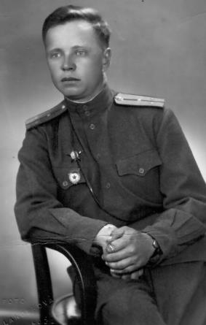 | Коробейников Алексей Дмитриевич  Воинское звание: гвардии старший лейтенант  Дата рождения: 17.03.1910  Место рождения: г. Бердск Новосибирской области  Дата призыва: 27.06.1941  Кем призван: Искитимским РВК Новосибирской области  Дата гибели (смерти): данных нет  Сведения о награждении: орден "Красной звезды", медаль "За победу над Германией"  Каким ВК предоставлены сведения: ВК г. Искитим  Фото 1949 года
Коробейников Петр Филиппович
Воинское звание: лейтенант
Дата рождения: 25.09.1909
Место рождения: д. Бухариха Легостаевского района Новосибирской области
Дата призыва: 15.09.1941
Кем призван: Чугуевским РВК Приморского края
Дата гибели (смерти): 15.01.1996
Сведения о награждении: орден "Красной звезды", медаль "За взятие Берлина", медаль "За победу над Германией", медаль "За взятие Кенигсберга"
Каким ВК предоставлены сведения: ВК г. Искитим
Фото 1949 года
Королев Емельян Павлович
Воинское звание: младший лейтенант
Дата рождения: 30.03.1925
Место рождения: с. Озерки Тальменского района Алтайского края
Дата призыва: 05.01.1943
Кем призван: Промышленным РВК Кемеровской области
Дата гибели (смерти): данных нет
Сведения о награждении: медаль "За победу над Японией"
Каким ВК предоставлены сведения: ВК г. Искитим
Фото 1953 года
Костров Бронислав Кузьмич
Воинское звание: капитан
Дата рождения: 16.08.1925
Место рождения: п. Ивановка Змеиногорского района Алтайского края
Дата призыва: 06.02.1943
Кем призван: Косихинским РВК Алтайского края
Дата гибели (смерти): __.08.2005
Сведения о награждении: медаль "За победу над Германией", медаль "За отвагу", медаль "За взятие Будапешта"
Каким ВК предоставлены сведения: ВК г. Искитим
Фото 1960 года
Костюков Иван Артемьевич
Воинское звание: младший лейтенант
Дата рождения: 18.08.1919
Место рождения: д. Лесково Лужского района Ленинградской области
Дата призыва: 25.09.1937
Кем призван: Лужским РВК Ленинградской области
Дата гибели (смерти): __.__.1985
Сведения о награждении: орден "Отечественной войны" 2 степени, медаль "За отвагу", медаль "За победу над Германией"
Каким ВК предоставлены сведения: ВК г. Искитим
Фото 1948 года
Котов Николай Степанович
Воинское звание: лейтенант
Дата рождения: 16.09.1925
Место рождения: с. Ямное Журавического района Гомельской области
Дата призыва: 05.01.1943
Кем призван: Колыванским РВК Новосибирской области
Дата гибели (смерти): данных нет
Сведения о награждении: медаль "За победу над Германией"
Каким ВК предоставлены сведения: ВК г. Искитим
Фото 1957 года
Кравцов Николай Тимофеевич
Воинское звание: старший лейтенант
Дата рождения: 05.12.1923
Место рождения: д. Девкино Легостаевского района Новосибирской области
Дата призыва: 05.12.1941
Кем призван: Легостаевским РВК Новосибирской области
Дата гибели (смерти): данных нет
Сведения о награждении: орден "Красной звезды", медаль "За отвагу", медаль "За победу над Германией"
Каким ВК предоставлены сведения: ВК г. Искитим
Фото 1954 года
Кривошеев Ефим Никитович
Воинское звание: младший лейтенант
Дата рождения: 29.03.1924
Место рождения: с. Заковряжино Сузунского района Новосибирской области
Дата призыва: 29.07.1942
Кем призван: Сузунским РВК Новосибирской области
Дата гибели (смерти): данных нет
Сведения о награждении: орден "Красной звезды", медаль "За отвагу", медаль "За победу над Германией"
Каким ВК предоставлены сведения: ВК г. Искитим
Фото 1954 года
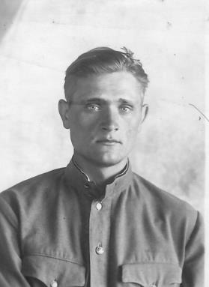 | Кривченко Иван Трофимович  Воинское звание: старший лейтенант  Дата рождения: 12.04.1924  Место рождения: с. Орехов-Лог Красноозерского района Новосибирской обл.  Дата призыва: 21.08.1942  Кем призван: Красноозерским РВК Новосибирской обл.  Дата гибели (смерти): данных нет  Сведения о награждении: медаль "За победу над Японией"  Каким ВК предоставлены сведения: ВК г. Искитим  Фото 1960 года
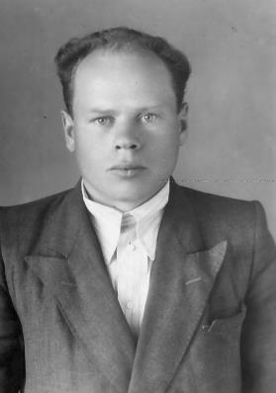 | Крысин Михаил Максимович  Воинское звание: капитан  Дата рождения: 16.11.1923  Место рождения: с. Морозово Искитимского р-на Новосибирской обл.  Дата призыва: 05.10.1941  Кем призван: Искитимским РВК Новосибирской области  Дата гибели (смерти): данных нет  Сведения о награждении: "Орден Славы III ст., медаль "За боевые заслуги", медаль "За отвагу", медаль "За победу над Японией"  Каким ВК предоставлены сведения: ВК г. Искитим  Фото 1952 года
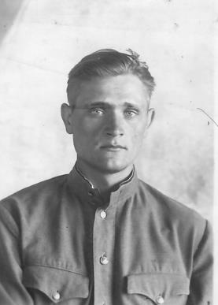 | Кубрин Фирсан Антонович  Воинское звание: младший лейтенант  Дата рождения: 26.12.1918  Место рождения: с. Ново-Кулики Венгеровского района Новосибирской области  Дата призыва: 11.02.1940  Кем призван: Венгеровским РВК Новосибирской области  Дата гибели (смерти): 13.06.2006  Сведения о награждении: орден "Красной звезды", медаль "За отвагу", медаль "За победу над Германией"  Каким ВК предоставлены сведения: ВК г. Искитим  Фото 1947 года
Кузнецов Василий Сергеевич
Воинское звание: младший лейтенант
Дата рождения: 22.06.1911
Место рождения: с. Дремено, Водкинского р-на, Удмурдской АССР
Дата призыва: 01.12.1941
Кем призван: Колпашевским РВК Томской обл.
Дата гибели (смерти): 18.11.1979
Сведения о награждении: не награжден
Каким ВК предоставлены сведения: ВК г. Искитим
Фото 1949 года
Кузнецов Матвей Федорович
Воинское звание: лейтенант
Дата рождения: 07.10.1918
Место рождения: с. Новоселово Голышмановского района Омской области
Дата призыва: 26.09.1939
Кем призван: Сковородинским РВК Амурской области
Дата гибели (смерти): данных нет
Сведения о награждении: орден "Красной звезды", медаль "За боевые заслуги", медаль "За победу над Германией"
Каким ВК предоставлены сведения: ВК г. Искитим
Фото 1944 года
Кузнецов Степан Ескетимович
Воинское звание: лейтенант
Дата рождения: 26.09.1910
Место рождения: д. Чупино Искитимского района Новосибирской области
Дата призыва: 13.05.1941
Кем призван: Искитимским РВК Новосибирской области
Дата гибели (смерти): данных нет
Сведения о награждении: медаль "За победу над Германией"
Каким ВК предоставлены сведения: ВК г. Искитим
Фото 1949 года
Кулебакин Яков Петрович
Воинское звание: старший лейтенант
Дата рождения: 12.11.1920
Место рождения: д. Долгопалово, Крапивенского р-на, Кемеровской обл.
Дата призыва: 28.11.1941
Кем призван: Тошмакинским РВК, Ферганской обл.
Дата гибели (смерти): данных нет
Сведения о награждении: медалью "За Победу над Германией", медалью "За освобождение Праги", Орденом Красной Звезды, Орденом Отечественной войны II степени
Каким ВК предоставлены сведения: ВК г. Искитим
Фото 1947 года
Куликов Геннадий Алексеевич
Воинское звание: лейтенант
Дата рождения: 22.11.1925
Место рождения: с. Верх-Ельцовка Искитимского района Новосибирской области
Дата призыва: 18.08.1943
Кем призван: Искитимским РВК Новосибирской области
Дата гибели (смерти): 16.08.1985
Сведения о награждении: орден "Красной Звезды", орден "Отечественной войны" 2 степени, орден "Богдана Хмельницкого" 3 степени, медаль "За освобождение Варшавы", медаль "За взятие Берлина", медаль "За победу над Германией"
Каким ВК предоставлены сведения: ВК г. Искитим
Фото 1953 года
Кулиш Федор Иванович
Воинское звание: старший лейтенант
Дата рождения: 21.09.1922
Место рождения: с. Камышенка Родинского района Алтайского края
Дата призыва: 12.07.1941
Кем призван: Хабарским РВК Алтайского края
Дата гибели (смерти): 01.09.1975
Сведения о награждении: орден "Красной звезды", медаль "За победу над Германией", медаль "За боевые заслуги", медаль "За оборону Ленинграда"
Каким ВК предоставлены сведения: ВК г. Искитим
Фото 1950 года
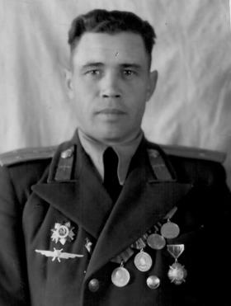 | Курочкин Артемий Кузьмич  Воинское звание: старший лейтенант  Дата рождения: 22.02.1918  Место рождения: г. Кокпекты Семипалатинской области  Дата призыва: 21.09.1938  Кем призван: Сталинским РВК Кемеровской области  Дата гибели (смерти): 29.07.1961  Сведения о награждении: медаль "За победу над Германией", медаль "За победу над Японией", орден "Отечественной войны" 2 степени  Каким ВК предоставлены сведения: ВК г. Искитим  Фото 1949 года
Кухтерин Иван Иосифович
Воинское звание: капитан
Дата рождения: 05.10.1921
Место рождения: г. Искитим Новосибирской области
Дата призыва: 23.12.1940
Кем призван: Искитимским РВК Новосибирской области
Дата гибели (смерти): 21.06.2008
Сведения о награждении: орден "Красной звезды", орден "Славы" 3 степени, орден "Красного знамени", медаль "За победу над Германией", медаль "За взятие Будапешта"
Каким ВК предоставлены сведения: ВК г. Искитим
Фото 1948 года
Лагерников Сергей Ефимович
Воинское звание: капитан и/с
Дата рождения: 05.05.1913
Место рождения: с. Атемар, Саранского р-на, Мордовской АССР
Дата призыва: 03.05.1936
Кем призван: Черепановским РВК Новосибирской обл
Дата гибели (смерти): 28.09.1966
Сведения о награждении: не награжден
Каким ВК предоставлены сведения: ______
Фото 1948 года
Лапин Василий Афанасович
Воинское звание: гвардии капитан
Дата рождения: 23.02.1912
Место рождения: с. Маторово, Сузунского р-на, Новосибирской обл
Дата призыва: 16.08.1941
Кем призван: Ярковским РВК, Омской обл
Дата гибели (смерти): данных нет
Сведения о награждении: Орден Отечественной войны, II ст., медаль "За отвагу", медаль "За оборону Ленинграда"
Каким ВК предоставлены сведения: ______
Фото 1949 года
Латышенко Владимир Сергеевич
Воинское звание: капитан
Дата рождения: 04.02.1915
Место рождения: г. Томск Томской области
Дата призыва: 20.12.1940
Кем призван: Октябрьским РВК г. Новосибирск
Дата гибели (смерти): данных нет
Сведения о награждении: медаль "За боевые заслуги", медаль "За победу над Германией", орден "Красной звезды"
Каким ВК предоставлены сведения: ВК г. Искитим
Фото 1956 года
Лебеденко Александр Андреевич
Воинское звание: старший лейтенант
Дата рождения: 09.08.1921
Место рождения: с. Осинцево Барабинского района Новосибирской области
Дата призыва: 15.09.1940
Кем призван: Первомайским РВК г. Новосибирск
Дата гибели (смерти): данных нет
Сведения о награждении: медаль "За боевые заслуги", медаль "За победу над Германией"
Каким ВК предоставлены сведения: ВК г. Искитим
Фото 1960 года
Липовка Николай Игнатьевич
Воинское звание: старший лейтенант
Дата рождения: 03.12.1918
Место рождения: п. Покрово-Донской Каргатского района Новосибирской области
Дата призыва: 27.09.1939
Кем призван: Каргатским РВК Новосибирской области
Дата гибели (смерти): данных нет
Сведения о награждении: медаль "За победу над Германией"
Каким ВК предоставлены сведения: ВК г. Искитим
Фото 1956 года
Литвинов Иван Семенович
Воинское звание: старший лейтенант
Дата рождения: 30.07.1917
Место рождения: д. Журавлево Подунского района Кемеровской области
Дата призыва: 20.06.1940
Кем призван: Кемеровским РВК г. Кемерово
Дата гибели (смерти): данных нет
Сведения о награждении: орден "Красной звезды", медаль "За победу над Германией"
Каким ВК предоставлены сведения: ВК г. Искитим
Фото 1948 года
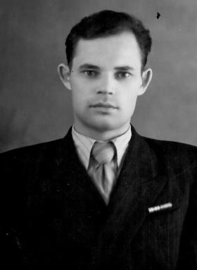 | Лобанов Евгений Александрович  Воинское звание: старший лейтенант  Дата рождения: 10.05.1927  Место рождения: г. Новосибирск  Дата призыва: 15.09.1944  Кем призван: Фрунзенским РВК г. Владивостока  Дата гибели (смерти): 29.07.2013  Сведения о награждении: медаль "За победу над Японией"  Каким ВК предоставлены сведения: ВК г. Искитим  Фото 1950 года
Лобко Михаил Федорович
Воинское звание: лейтенант
Дата рождения: 03.09.1921
Место рождения: с. Усть-Чем Легостаевского района Новосибирской области
Дата призыва: 25.09.1945
Кем призван: Легостаевским РВК Новосибирской области
Дата гибели (смерти): 18.07.1968
Сведения о награждении: медаль "За победу над Германией"
Каким ВК предоставлены сведения: ВК г. Искитим
Фото 1949 года
Ломоносов Иван Илларионович
Воинское звание: старший лейтенант
Дата рождения: 20.12.1909
Место рождения: п. Малый Искитимского района Новосибирской области
Дата призыва: 03.09.1941
Кем призван: Искитимским РВК Новосибирской области
Дата гибели (смерти): данных нет
Сведения о награждении: медаль "За победу над Германией"
Каким ВК предоставлены сведения: ВК г. Искитим
Фото 1955 года
Лучшев ИванИванович
Воинское звание: лейтенант
Дата рождения: 18.10.1923
Место рождения: с. Тандошка Турчанского района Алтайского края
Дата призыва: 20.09.1942
Кем призван: Турчаксим РВК Горно-Алтайской области Алтайского края
Дата гибели (смерти): данных нет
Сведения о награждении: орден "Отечественной войны" 1 степени, орден "Отечественной войны" 2 степени, медаль "За победу над Германией", медаль "За взятие Будапешта"
Каким ВК предоставлены сведения: ВК г. Искитим
Фото 1953 года
Лямкин Павел Васильевич
Воинское звание: старший лейтенант
Дата рождения: 21.01.1910
Место рождения: с. Легостаево Искитимского района Новосибирской области
Дата призыва: 05.12.1941
Кем призван: Легостаевским РВК Новосибирской области
Дата гибели (смерти): данных нет
Сведения о награждении: медаль "За оборону Ленинграда", медаль "За победу над Германией"
Каким ВК предоставлены сведения: ВК г. Искитим
Фото 1948 года
Макаров Иван Васильевич
Воинское звание: капитан
Дата рождения: 07.04.1911
Место рождения: с. Ключи, Кинель-Черкасского р-на, Куйбышевской обл.
Дата призыва: 01.03.1940
Кем призван: Павловским РВК Алтайского края
Дата гибели (смерти): 21.05.1965
Сведения о награждении: Орден Отечественной войны, II ст., Орденом Красной Звезды, медаль "За боевые заслуги"
Каким ВК предоставлены сведения: ВК г. Искитим
Фото 1947 года
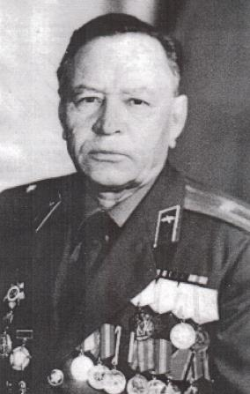 | Малухин Николай Сергеевич  Воинское звание: майор  Дата рождения: 28.01.1926  Место рождения: г. Новосибирск  Дата призыва: 02.11.1943  Кем призван: Кемеровским ГВК  Дата гибели (смерти): 09.07.2009  Сведения о награждении: медаль "За боевые заслуги", медаль "За победу над Германией", медаль "За победу над Японией", медаль "За взятие Кёнигсберга"  Каким ВК предоставлены сведения: ВК г. Искитим  Фото 1996 года
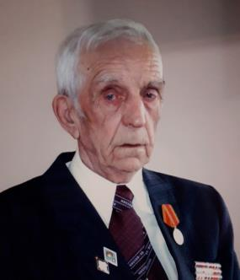 | Мальченко Николай Федосеевич  Воинское звание: капитан  Дата рождения: 25.09.1921  Место рождения: с, Полово, Прилукский район, Черниговской обл  Дата призыва: 20.07.1940  Кем призван: Искитимский ГВК Новосибирской обл  Дата гибели (смерти): 19.03.2016  Сведения о награждении: Орден Славы III ст., медаль "За оборону Москвы"  Каким ВК предоставлены сведения: ______  Фото 2014 года
Мансуров Данил Федорович
Воинское звание: капитан
Дата рождения: 28.12.1913
Место рождения: д. Мало-Карагаевка Северного района Новосибирской области
Дата призыва: 04.11.1935
Кем призван: Барабинским РВК Новосибирской области
Дата гибели (смерти): данных нет
Сведения о награждении: орден "Красной звезды", медаль "За боевые заслуги", медаль "За победу над Германией", медаль "За победу над Японией"
Каким ВК предоставлены сведения: ВК г. Искитим
Фото 1950 года
Маслин Василий Кузьмич
Воинское звание: капитан
Дата рождения: 20.05.1908
Место рождения: с. Стара-Александровна Староюрьевского района Рязанской области
Дата призыва: 05.11.1931
Кем призван: Оренбургским РВК Тамбовской области
Дата гибели (смерти): данных нет
Сведения о награждении: медаль "За боевые заслуги", орден "Красной звезды"
Каким ВК предоставлены сведения: ВК г. Искитим
Фото 1959 года
Маслов Федор Григорьевич
Воинское звание: капитан
Дата рождения: 22.07.1915
Место рождения: с. Речица Льговского района Курской области
Дата призыва: 28.10.1937
Кем призван: Арзамасским РВК Арзамасской области
Дата гибели (смерти): данных нет
Сведения о награждении: орден "Красной звезды", медаль "За победу над Германией"
Каким ВК предоставлены сведения: ВК г. Искитим
Фото 1954 года
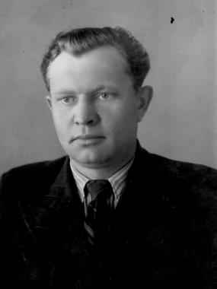 | Матюхин Петр Сергеевич  Воинское звание: капитан  Дата рождения: 03.01.1919  Место рождения: с. Усть-Чем Искитимского р-на Новосибирской обл.  Дата призыва: 09.10.1939  Кем призван: Искитимский РВК Новосибирской обл.  Дата гибели (смерти): данных нет  Сведения о награждениимедаль "За победу над Японией"  Каким ВК предоставлены сведения: ВК г. Искитим  Фото 1952 года
Медведев Иван Логвинович
Воинское звание: подполковник
Дата рождения: 18.03.1927
Место рождения: с. Саратовка Андреевского района Новосибирской области
Дата призыва: 13.01.1945
Кем призван: Андреевским РВК Новосибирской области
Дата гибели (смерти): данных нет
Сведения о награждении: медаль "За победу над Японией"
Каким ВК предоставлены сведения: ВК г. Искитим
Фото 1973 года
Мезенцев Алексей Никифорович
Воинское звание: младший лейтенант
Дата рождения: 23.03.1911
Место рождения: с. Мосты Легостаевского района Новосибирской области
Дата призыва: 23.12.1941
Кем призван: Легостаевским РВК Новосибирской области
Дата гибели (смерти): данных нет
Сведения о награждении: орден "Отечественной войны" 2 степени, орден "Отечественной войны" 1 степени, орден "Красной звезды", медаль "За отвагу", медаль "За победу над Германией"
Каким ВК предоставлены сведения: ВК г. Искитим
Фото 1948 года
Мельников Иосиф Григорьевич
Воинское звание: лейтенант
Дата рождения: 18.06.1916
Место рождения: п. Троицкий, Бочкаревского с/с, Черепановского р-на Новосибирской обл
Дата призыва: 30.06.1941
Кем призван: Черепановским РВК Новосибирской обл.
Дата гибели (смерти): 13.01.1972
Сведения о награждении: Орденом Красной Звезды
Каким ВК предоставлены сведения: ______
Фото 1953 года
Меркулов Иван Федорович
Воинское звание: старший лейтенант
Дата рождения: 10.04.1922
Место рождения: д. Бубенщиково, Маслянинского р-на, Новосибирской обл
Дата призыва: 10.06.1941
Кем призван: Легостаевским РВК Новосибирской обл
Дата гибели (смерти): 08.03.1974
Сведения о награждениимедалью "За Отвагу"
Каким ВК предоставлены сведения: ______
Фото 1946 года
Мильшин Дмитрий Евтеевич
Воинское звание: младший лейтенант
Дата рождения: 09.11.1921
Место рождения: п. Архиповка Легостаевского района Новосибирской области
Дата призыва: 01.01.1941
Кем призван: Легостаевским РВК Новосибирской области
Дата гибели (смерти): данных нет
Сведения о награждении: медаль "За отвагу", медаль "За победу над Германией", медаль "За оборону Советского Заполярья"
Каким ВК предоставлены сведения: ВК г. Искитим
Фото 1948 года
Миронов Александр Георгиевич
Воинское звание: младший дейтенант
Дата рождения: 01.11.1922
Место рождения: с. Молчново Молчановского района Томской области
Дата призыва: 23.06.1941
Кем призван: Молчановским РВК Томской области
Дата гибели (смерти): данных нет
Сведения о награждении: медаль "За победу над Германией"
Каким ВК предоставлены сведения: ВК г. Искитим
Фото 1953 года
Митрякин Леонид Гаврилович
Воинское звание: капитан м/с
Дата рождения: 25.05.1921
Место рождения: с. Верх-Тарка Кыштовского района Новосибирской области
Дата призыва: 25.11.1940
Кем призван: Ипподромским РВК г. Новосибирск
Дата гибели (смерти): данных нет
Сведения о награждении: медаль "За победу над Японией"
Каким ВК предоставлены сведения: ВК г. Искитим
Фото 1949 года
Митянин Виктор Иванович
Воинское звание: лейтенант
Дата рождения: 01.01.1926
Место рождения: д. Калаганово Мошковского района Новосибирской области
Дата призыва: 03.11.1943
Кем призван: Мошковским РВК Новосибирской области
Дата гибели (смерти): данных нет
Сведения о награждении: медаль "За отвагу", медаль "За победу над Германией"
Каким ВК предоставлены сведения: ВК г. Искитим
Фото 1948 года
Михайлов Николай Михайлович
Воинское звание: лейтенант м/с
Дата рождения: 14.10.1916
Место рождения: г. Томск
Дата призыва: 12.12.1937
Кем призван: Бийским ГВК Алтайского края
Дата гибели (смерти): данных нет
Сведения о награжденииОрден Красная Звезда , медаль "За взятия Берлина",медаль "За освобождение Праги", медаль "За победу над Германией"
Каким ВК предоставлены сведения: ВК г. Искитим
Фото 1948 года
Мишков (Мешков) Василий Максимович
Воинское звание: старший лейтенант
Дата рождения: 25.08.1923
Место рождения: п. Красноряжск Каменского района Алтайского края
Дата призыва: 14.08.1942
Кем призван: Каменским РВК Алтайского края
Дата гибели (смерти): данных нет
Сведения о награждении: орден "Красной звезды", медаль "За победу над Германией"
Каким ВК предоставлены сведения: ВК г. Искитим
Фото 1953 года
Морозов Игорь Борисович
Воинское звание: старший лейтенант
Дата рождения: 15.02.1925
Место рождения: г. Куйбышев Новосибирской области
Дата призыва: 22.11.1942
Кем призван: Фрунзенским РВК г. Куйбышева
Дата гибели (смерти): данных нет
Сведения о награждении: орден "Красной звезды", медаль "За победу над Германией"
Каким ВК предоставлены сведения: ВК г. Искитим
Фото 1957 года
Морозов Михаил Захарович
Воинское звание: майор
Дата рождения: 20.09.1905
Место рождения: г. Смоленск Смоленской области
Дата призыва: 25.11.1941
Кем призван: Кагановическим РВК г. Новосибирск
Дата гибели (смерти): 17.10.1961
Сведения о награждении: орден "Отечественной войны" 2 степени, орден "Отечественной войны" 1 степени, орден "Красной звезды", медаль "За оборону Кавказа", медаль "За победу над Германией"
Каким ВК предоставлены сведения: ВК г. Искитим
Фото 1952 года
Мочалов Николай Спиридонович
Воинское звание: старший лейтенант
Дата рождения: 22.02.1927
Место рождения: д. Харино Искитимского р-на Новосибирской обл.
Дата призыва: 12.10.1944
Кем призван: Легостаевским РВК Новосибирской области
Дата гибели (смерти): данных нет
Сведения о награждении: Медаль "За победу над Японией"
Каким ВК предоставлены сведения: ВК г. Искитим
Фото 1951 года
Мощевитин Матвей Родионович
Воинское звание: старший лейтенант
Дата рождения: 08.11.1927
Место рождения: с. Елбань Маслянинского района Новосибирской обл.
Дата призыва: 10.11.1944
Кем призван: Маслянинский РВК Новосибирской обл.
Дата гибели (смерти): данных нет
Сведения о награждении: Медаль "За отвагу", медаль "За победу над Японией"
Каким ВК предоставлены сведения: ВК г. Искитим
Фото 1959 года
Мушта Александр Иванович
Воинское звание: лейтенант
Дата рождения: 21.01.1918
Место рождения: с. Ивановка Каменского района Черкасской области
Дата призыва: 13.01.1940
Кем призван: Таштагольским РВК Кемеровской области
Дата гибели (смерти): данных нет
Сведения о награждении: медаль "За победу над Германией"
Каким ВК предоставлены сведения: ВК г. Искитим
Фото 1957 года
Мышланов Илья Федорович
Воинское звание: старший лейтенант
Дата рождения: 18.07.1915
Место рождения: с. Рождественка Сузунского района Новосибирской области
Дата призыва: 15.01.1938
Кем призван: Дзержинским РВК Новосибирской области
Дата гибели (смерти): данных нет
Сведения о награждении: орден "Отечественной войны" 1 степени, орден "Отечественной войны" 2 степени, орден "Красной звезды", медаль "За победу над Германией", медаль "За взятие Берлина", медаль "За освобождение Варшавы"
Каким ВК предоставлены сведения: ВК г. Искитим
Фото 1949 года
Назаренко Семен Григорьевич
Воинское звание: капитан
Дата рождения: 11.09.1913
Место рождения: с. Комарье Доволенского района Новосибирской обл.
Дата призыва: 11.01.1936
Кем призван: Каргатским РВК Новосибирской обл.
Дата гибели (смерти): данных нет
Сведения о награждении: Орден "Знак Почета", медаль "За победу над Германией", медаль "За доблестный труд", медаль "За победу над Японией"
Каким ВК предоставлены сведения: ВК г. Искитим
Фото 1957 года
Невзоров Александр Тимофеевич
Воинское звание: майор
Дата рождения: 20.06.1915
Место рождения: г. Искитим Новосибирской обл.
Дата призыва: 12.07.1941
Кем призван: Центральный РВК г. Новосибирск
Дата гибели (смерти): 07.02.1991
Сведения о награжденииМедаль "За боевые заслуги", медаль "За победу над Германией", медаль "За победу над Японией", орден Красная Звезда, медаль "За безупречную службу l степени"
Каким ВК предоставлены сведения: ВК г. Искитим
Фото 1950 года
Недоделов Григорий Владимирович
Воинское звание: лейтенант
Дата рождения: 16.01.1910
Место рождения: с.Петропавловское Венгеровского района Новосибирской обл.
Дата призыва: 23.05.1943
Кем призван: Новосибирским ОВК
Дата гибели (смерти): 04.06.1961
Сведения о награждении: Орден Красная Звезда , медаль "За победу над Германией", медаль "За доблестный труд"
Каким ВК предоставлены сведения: ВК г. Искитим
Фото 1954 года
Несговоров Александр Михайлович
Воинское звание: лейтенант
Дата рождения: 12.06.1910
Место рождения: с. Шурыгино Черепановского района Новосибирской обл.
Дата призыва: 26.06.1941
Кем призван: Центральный РВК г. Барнаул
Дата гибели (смерти): 07.08.1970
Сведения о награждении: Орден Красная Звезда , медаль "За оборону Сталинграда", медаль "За победу над Германией"
Каким ВК предоставлены сведения: ВК г. Искитим
Фото 1949 года
Несов Михаил Николаевич
Воинское звание: капитан м/с
Дата рождения: 12.11.1923
Место рождения: с. Таскаево Барабинского района Новосибирской области
Дата призыва: 25.06.1941
Кем призван: Куйбышевским РВК г. Омск
Дата гибели (смерти): данных нет
Сведения о награждении: медаль "За оборону Ленинграда", медаль "За победу над Германией"
Каким ВК предоставлены сведения: ВК г. Искитим
Фото 1949 года
Никаноров Тимофей Иванович
Воинское звание: младший лейтенант
Дата рождения: 12.12.1918
Место рождения: д. Урюпино Сузунского района Новосибирской обл.
Дата призыва: 10.08.1937
Кем призван: Первомайский РВК Новосибирской обл.
Дата гибели (смерти): данных нет
Сведения о награждении: Медаль "За победу над Германией", медаль "За взятие Кенигсберга"
Каким ВК предоставлены сведения: ВК г. Искитим
Фото 1949 года
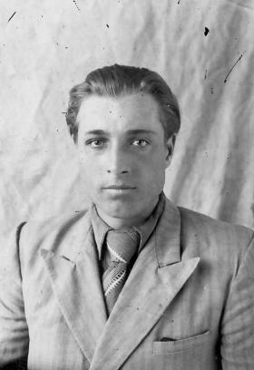 | Никитин Александр Кузьмич  Воинское звание: старший лейтенант  Дата рождения: 29.12.1925  Место рождения: с. Кочки Кочковского р-на Новосибирской области  Дата призыва: 05.01.1943  Кем призван: Кочковским РВК Новосибирской обл.  Дата гибели (смерти): __.__.2001  Сведения о награждении: медаль "За боевые заслуги"  Каким ВК предоставлены сведения: ВК г. Искитим  Фото 1955 года
Никитин Александр Владимирович
Воинское звание: лейтенант
Дата рождения: 24.08.1909
Место рождения: д. Молотово Мостовского района Курганской обл.
Дата призыва: 12.04.1952
Кем призван: Центральный РВК г. Барнаул
Дата гибели (смерти): данных нет
Сведения о награждении: Медаль "За отвагу", медаль "За победу над Германией"
Каким ВК предоставлены сведения: ВК г. Искитим
Фото 1953 года
Никитин Анатолий Георгиевич
Воинское звание: лейтенант
Дата рождения: 29.01.1911
Место рождения: с. Пудем Пудемского района Удмурской АССР
Дата призыва: 10.10.1940
Кем призван: Пудемским РВК Удмурской АССР
Дата гибели (смерти): данных нет
Сведения о награждении: Медаль "За боевые заслуги", медаль "За победу над Японией", медаль "За освобождение Кореи"
Каким ВК предоставлены сведения: ВК г. Искитим
Фото 1956 года
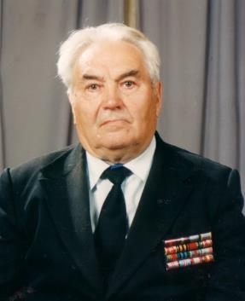 | Никифоров Виктор Степанович  Воинское звание: капитан  Дата рождения: __.__.1923  Место рождения: с. Ужаниха Чулымского района Новосибирской области  Дата призыва: __.12.1941  Кем призван: Чулымским РВК Новосибирской области  Дата гибели (смерти): 14.11.2007  Сведения о награждении: орден "Красной звезды", орден "Отечественной войны" 1 степени, медаль "За Отвагу", медаль "За боевые заслуги", медаль "За освобождение Варшавы", медаль "За взятие Кёнигсберга", медаль "Медаль Жукова", медаль "За победу над Германией"  Каким ВК предоставлены сведения: ВК г. Искитим  Фото 1978 года
Новоселов Григорий Ефимович
Воинское звание: младший лейтенант
Дата рождения: 23.08.1919
Место рождения: с. Большой Изырак Маслянинского района Новосибирской обл.
Дата призыва: 15.09.1939
Кем призван: Барнаульским ГВК
Дата гибели (смерти): данных нет
Сведения о награждении: Орден Отечественной войны l степени, орден Отечественоой войны ll степени, медаль "За победу над Германией"
Каким ВК предоставлены сведения: ВК г. Искитим
Фото 1966 года
Овчаренко Алексей Федорович
Воинское звание: капитан
Дата рождения: 23.03.1911
Место рождения: с. Морозово Искитимского района Новосибирской обл.
Дата призыва: 23.06.1941
Кем призван: Искитимским РВК Новосибирской обл.
Дата гибели (смерти): данных нет
Сведения о награждении: Орден Отечественоой войны ll степени, орден Красная Звезда, медаль "За победу над Германией", медаль "За победу над Японией"
Каким ВК предоставлены сведения: ВК г. Искитим
Фото 1949 года
Ожерельев Иван Петрович
Воинское звание: лейтенант
Дата рождения: 20.12.1925
Место рождения: с. Чесноковка Ельцовского района Алтайского края
Дата призыва: 02.02.1943
Кем призван: Крапивинский РВК Кемеровской обл.
Дата гибели (смерти): данных нет
Сведения о награждении: Орден Красная Звезда
Каким ВК предоставлены сведения: ВК г. Искитим
Фото 1952 года
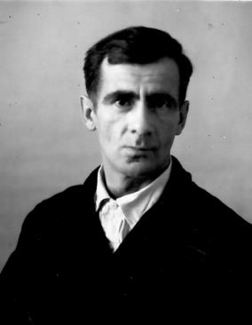 | Орлов ИгорьВсеволодович  Воинское звание: лейтенант  Дата рождения: 25.06.1920  Место рождения: г. Оренбург  Дата призыва: 11.10.1940  Кем призван: Октябрьский РВК г. Ленинград  Дата гибели (смерти): данных нет  Сведения о награждении: данных нет  Каким ВК предоставлены сведения: ВК г. Искитим  Фото 1960 года
Орлов Павел Александрович
Воинское звание: старший лейтенант
Дата рождения: 29.07.1914
Место рождения: с. Борисово Крапивенского района Кемеровской области
Дата призыва: 01.04.1937
Кем призван: Красноярским ГВК Красноярского края
Дата гибели (смерти): __.__.2007
Сведения о награждении: медаль "За отвагу", медаль "За победу над Германией"
Каким ВК предоставлены сведения: ВК г. Искитим
Фото 1953 года
Осколков Диомид Иванович
Воинское звание: лейтенант
Дата рождения: 15.08.1912
Место рождения: п. Центральный Тисульского района Кемеровской обл.
Дата призыва: 22.06.1941
Кем призван: Тисульским РВК Кемеровской обл.
Дата гибели (смерти): данных нет
Сведения о награждении: Орден Отечественоой войны ll степени, орден Красная Звезда , медаль "За отвагу", медаль "За оборону Москвы", медаль "За освобождение Праги", медаль "За победу над Германией"
Каким ВК предоставлены сведения: ВК г. Искитим
Фото 1948 года
Павлов Дмитрий Павлович
Воинское звание: лейтенант
Дата рождения: 14.12.1919
Место рождения: д. Малая Залюбище Велижского р-на Смоленской обл.
Дата призыва: 29.09.1939
Кем призван: Велижским РВК Смоленской обл.
Дата гибели (смерти): данных нет
Сведения о награждении: Медаль "За боевые Заслуги", медаль "За победу над Японией", медаль "За безупречную службу II степени"
Каким ВК предоставлены сведения: ВК г. Искитим
Фото 1947 года
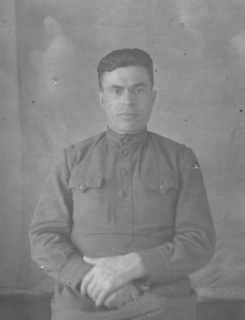 | Павлюченко Николай Савельевич  Воинское звание: лейтенант  Дата рождения: 09.05.1911  Место рождения: с. Новый Майзасс Кыштовского района Новосибирской области  Дата призыва: 15.07.1941  Кем призван: Искитимским РВК Новосибирской области  Дата гибели (смерти): данных нет  Сведения о награждении: орден "Красной звезды" , медаль "За победу над Германией"  Каким ВК предоставлены сведения: ВК г. Искитим  Фото 1950 года
Панасенко Семен Денисович
Воинское звание: капитан
Дата рождения: 15.09.1924
Место рождения: с. Овечкино Завьяловского района Алтайского края
Дата призыва: 13.08.1942
Кем призван: Барнаульским ГВК Алтайского края
Дата гибели (смерти): данных нет
Сведения о награждении: медаль "За победу над Германией", орден "Отечественной войны" 2 степени
Каким ВК предоставлены сведения: ВК г. Искитим
Фото 1948 года
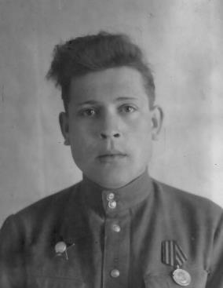 | Панкратов Александр Федорович  Воинское звание: младший лейтенант  Дата рождения: 15.01.1920  Место рождения: с. Елховка Сурского района Ульяновской области  Дата призыва: 15.09.1940  Кем призван: Печерским РВК Коми АССР  Дата гибели (смерти): 24.08.1971  Сведения о награждениимедаль "За победу над Германией"  Каким ВК предоставлены сведения: ВК г. Искитим  Фото 1949 года
Пантелеев Григорий Иванович
Воинское звание: капитан
Дата рождения: 25.12.1922
Место рождения: с. Клочки Ребрихинского района Алтайского края
Дата призыва: 30.07.1941
Кем призван: Барнаульским РВК Алтайского края
Дата гибели (смерти): данных нет
Сведения о награждении: орден "Красной звезды" , орден "Отечественной войны" 2 степени, медаль "За победу над Германией"
Каким ВК предоставлены сведения: ВК г. Искитим
Фото 1944 года
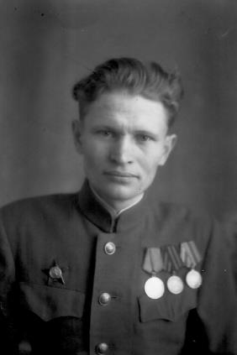 | Пахорский Михаил Дмитриевич  Воинское звание: старший лейтенант  Дата рождения: 22.05.1914  Место рождения: с. Круглое Глазковского района Тамбовской области  Дата призыва: 05.08.1941  Кем призван: Воронежским РВК  Дата гибели (смерти): данных нет  Сведения о награждении: орден "Красной звезды", медаль "За отвагу", медаль "За победу над Германией", медаль "За победу над Японией".  Каким ВК предоставлены сведения: ВК г. Искитим  Фото 1948 года
Перерва Иван Герасимович
Воинское звание: майор
Дата рождения: 22.02.1920
Место рождения: с. Желтое Пятихатского района Днепропетровской области
Дата призыва: 19.10.1939
Кем призван: Александровским РВК Кировоградской области
Дата гибели (смерти): данных нет
Сведения о награждении: орден "Красной звезды", медаль "За победу над Германией", медаль "За победу над Японией"
Каким ВК предоставлены сведения: ВК г. Искитим
Фото 1952 года
Першиков Валентин Михайлович
Воинское звание: старший лейтенант
Дата рождения: 05.11.1924
Место рождения: с. Мошково Мошковского района Новосибирской области
Дата призыва: 13.08.1942
Кем призван: Легостаевским РВК Новосибирской области
Дата гибели (смерти): __.09.2008
Сведения о награждении: орден "Красной звезды", медаль "За победу над Германией"
Каким ВК предоставлены сведения: ВК г. Искитим
Фото 1948 года
Песцов Илья Федорович
Воинское звание: капитан
Дата рождения: 03.08.1910
Место рождения: с. Большая Сафониха Называевского района Омской области
Дата призыва: 21.08.1941
Кем призван: Называевским РВК Омской области
Дата гибели (смерти): данных нет
Сведения о награждении: орден "Красной звезды", медаль "За победу над Германией"
Каким ВК предоставлены сведения: ВК г. Искитим
Фото 1949 года
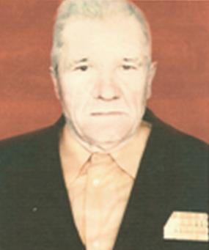 | Петрук Фёдор Константинович  Воинское звание: лейтенант  Дата рождения: __.__.1918  Место рождения: с. Лицпана Изяславского района Каменец-Подольской области Украина  Дата призыва: 07.09.1939  Кем призван: Искитимским РВК Новосибирской области  Дата гибели (смерти): __.__.1996  Сведения о награждении: орден "Красной звезды", орден "Отечественной войны" 1 и 2 степени  Каким ВК предоставлены сведения: ВК г. Искитим  Фото 1988 года
Петрухин Николай Васильевич
Воинское звание: старший лейтенант
Дата рождения: 02.01.1910
Место рождения: д. Насакино Вешкайменского района Ульяновской области
Дата призыва: 05.10.1932
Кем призван: Баевским РВК Алтайского края
Дата гибели (смерти): данных нет
Сведения о награждении: орден "Красной звезды", медаль "За победу над Германией"
Каким ВК предоставлены сведения: ВК г. Искитим
Фото 1951 года
Петушенко Кирилл Илларионович
Воинское звание: лейтенант
Дата рождения: 13.04.1914
Место рождения: д. Таскаево Черепановского р-на Новосибирской обл.
Дата призыва: 26.06.1941
Кем призван: Искитимским РВК Новосибирской области
Дата гибели (смерти): данных нет
Сведения о награждении: Орден Красная Звезда , медаль "За отвагу", медаль "За оборону Москвы", медаль "За оборону Сталинграда", медаль "За победу над Германией"
Каким ВК предоставлены сведения: ВК г. Искитим
Фото 1949 года
Пешков Леонид Фёдорович
Воинское звание: старший лейтенант
Дата рождения: 10.09.1925
Место рождения: д. Лобаново Убинского района Новосибирской области
Дата призыва: __.__.1943
Кем призван: Убинским РВК Новосибирской области
Дата гибели (смерти): 01.10.2009
Сведения о награждении: орден "Красной звезды ", орден "Отечественной войны" 1 степени
Каким ВК предоставлены сведения: ВК г. Искитим
Фото 1959 года
Пименов Евгений Александрович
Воинское звание: старший лейтенант
Дата рождения: 23.03.1909
Место рождения: г. Горький
Дата призыва: 30.11.1941
Кем призван: Дзержинским РВК
Дата гибели (смерти): данных нет
Сведения о награждении: орден "Красной звезды"
Каким ВК предоставлены сведения: ВК г. Искитим
Фото 1950 года
Пирогов Николай Семенович
Воинское звание: полковник
Дата рождения: 08.11.1918
Место рождения: с. Ново-Воскресенка Черепановского района Новосибирской области
Дата призыва: 15.10.1939
Кем призван: Черепановским РВК Новосибирской области
Дата гибели (смерти): данных нет
Сведения о награждении: медаль "За победу над Германией"
Каким ВК предоставлены сведения: ВК г. Искитим
Фото 1962 года
Пироцкий Александр Владимирович
Воинское звание: старший лейтенант
Дата рождения: 06.11.1913
Место рождения: хутор Холмич Краснореченского района Винницкой области
Дата призыва: 22.06.1942
Кем призван: Сталинским РВК г. Свердловск
Дата гибели (смерти): данных нет
Сведения о награждении: орден "Красной звезды", медаль "За победу над Германией"
Каким ВК предоставлены сведения: ВК г. Искитим
Фото 1949 года
Пицик Николай Афанасьевич
Воинское звание: лейтенант м/с
Дата рождения: 24.12.1922
Место рождения: д. Гилево Искитимского района Новосибирской области
Дата призыва: 09.11.1941
Кем призван: Черепановским РВК Новосибирской области
Дата гибели (смерти): данных нет
Сведения о награждении: орден "Красной звезды", медаль "За освобождение Варшавы", медаль "За взятие Берлина", медаль "За победу над Германией"
Каким ВК предоставлены сведения: ВК г. Искитим
Фото 1950 года
Плаксин Василий Всеволодович
Воинское звание: младший лейтенант
Дата рождения: 14.03.1919
Место рождения: д. Покровка Искитимского района Новосибирской области
Дата призыва: 15.09.1939
Кем призван: Кировским РВК г. Новосибирск
Дата гибели (смерти): данных нет
Сведения о награждении: медаль "За победу над Германией", орден "Красной звезды"
Каким ВК предоставлены сведения: ВК г. Искитим
Фото 1951 года
Плешаков Василий Данилович
Воинское звание: младший лейтенант
Дата рождения: 03.06.1921
Место рождения: с. Зубовка Кутузовского Куйбышевской области
Дата призыва: 10.10.1940
Кем призван: Кутузовским РВК Куйбышевской
Дата гибели (смерти): 20.12.1972
Сведения о награждении: орден "Красной звезды", медаль "За победу над Японией".
Каким ВК предоставлены сведения: ВК г. Искитим
Фото 1949 года
Плешаков Павел Яковлевич
Воинское звание: младший лейтенант
Дата рождения: 29.08.1918
Место рождения: г. Тула Тульской обл.
Дата призыва: 01.09.1939
Кем призван: Кировским РВК г. Новосибирск
Дата гибели (смерти): данных нет
Сведения о награждении: данных нет
Каким ВК предоставлены сведения: ВК г. Искитим
Фото 1956 года
Плотников Виктор Анатольевич
Воинское звание: младший лейтенант
Дата рождения: 20.09.1927
Место рождения: г. Новосибирск
Дата призыва: 20.11.1944
Кем призван: Октябрьским РВК г. Новосибирск
Дата гибели (смерти): данных нет
Сведения о награждении: медаль "За победу над Японией"
Каким ВК предоставлены сведения: ВК г. Искитим
Фото 1951 года
Подольский Константин Васильевич
Воинское звание: капитан
Дата рождения: 19.05.1915
Место рождения: с. Заковряжино Сузунского р-на Новосибирской обл.
Дата призыва: 20.10.1936
Кем призван: Сузунским РВК Новосибирской обл.
Дата гибели (смерти): 23.02.1972
Сведения о награждении: Орден Красная Звезда , орден Отечественной войны II степени, медаль "За боевые заслуги"
Каким ВК предоставлены сведения: ВК г. Искитим
Фото 1959 года
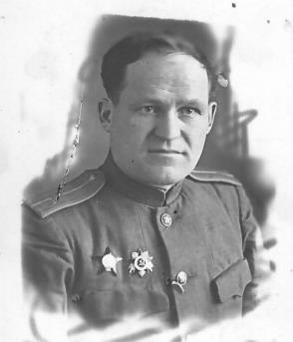 | Подуков Георгий Алексеевич  Воинское звание: младший лейтенант  Дата рождения: 13.04.1908  Место рождения: д. Камышловка Тяжинского р-на Кемеровской обл.  Дата призыва: 19.08.1944  Кем призван: Центральным РВК г. Новосибирск  Дата гибели (смерти): данных нет  Сведения о награждении: Орден Отечественоой войны ll степени, орден Красная Звезда, медаль "За победу над Германией", медаль "За победу над Японией"  Каким ВК предоставлены сведения: ВК г. Искитим  Фото 1950 года
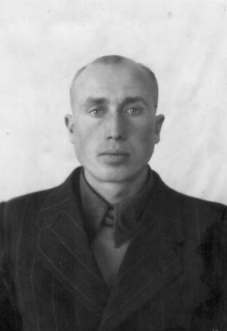 | Полетаев НиколайПетрович  Воинское звание: лейтенант  Дата рождения: 19.12.1921  Место рождения: д. Красное Березовского района Рязанской области  Дата призыва: 25.10.1940  Кем призван: Березовским РВК Рязанской области  Дата гибели (смерти): данных нет  Сведения о награждении: Медаль "За отвагу", медаль "За победу над Германией", медаль "За взятие Берлина"  Каким ВК предоставлены сведения: ВК г. Искитим  Фото 1951 года
Поляков Степан Леонтьевич
Воинское звание: лейтенант
Дата рождения: 10.04.1913
Место рождения: с. Чемское Легостаевского района Новосибирской области
Дата призыва: 14.07.1941
Кем призван: Тобольским РВК Омской области
Дата гибели (смерти): данных нет
Сведения о награждении: орден "Красной звезды", медаль "За взятие Вены", медаль "За победу над Германией"
Каким ВК предоставлены сведения: ВК г. Искитим
Фото 1948 года
Полянский Николай Семенович
Воинское звание: старший лейтенант
Дата рождения: 30.04.1913
Место рождения: с. Шелаболиха Шелаболихинского района Алтайского края
Дата призыва: __.__.1941
Кем призван: Шипуновским РВК Алтайского края
Дата гибели (смерти): данных нет
Сведения о награждении: медаль "За победу над Японией"
Каким ВК предоставлены сведения: ВК г. Искитим
Фото 1949 года
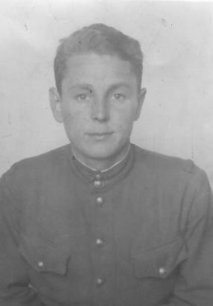 | Попов Гаврил Евгеньевич  Воинское звание: лейтенант  Дата рождения: 25.03.1916  Место рождения: г. Новосибирск  Дата призыва: 15.12.1940  Кем призван: Серовским РВК Молотовской области  Дата гибели (смерти): данных нет  Сведения о награждении: медаль "За победу над Германией"  Каким ВК предоставлены сведения: ВК г. Искитим  Фото 1950 года
Попов Константин Григорьевич
Воинское звание: капитан
Дата рождения: 18.06.1917
Место рождения: г. Новосибирск
Дата призыва: 27.10.1939
Кем призван: Новосибирским РВК Новосибирской обл.
Дата гибели (смерти): данных нет
Сведения о награждении: Медаль "За оборону Ленинграда", медаль "За победу над Германией", медаль "За боевые Заслуги", медаль "За безупречную службу II степени"
Каким ВК предоставлены сведения: ВК г. Искитим
Фото 1959 года
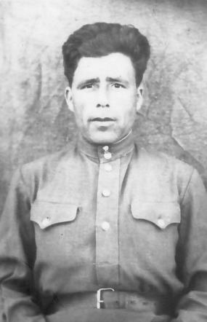 | Поротников Николай Александрович  Воинское звание: младший лейтенант  Дата рождения: 05.12.1913  Место рождения: с. Вьюны Колыванского района Новосибирской области  Дата призыва: 06.09.1941  Кем призван: Дзержинским РВК г. Новосибирск  Дата гибели (смерти): данных нет  Сведения о награждении: медаль "За победу над Германией"  Каким ВК предоставлены сведения: ВК г. Искитим  Фото 1946 года
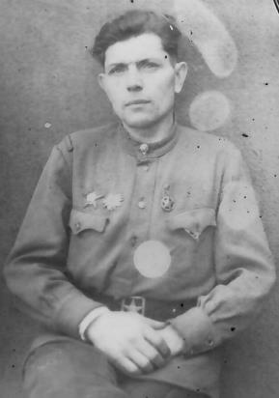 | Порошин Иван Васильевич  Воинское звание: капитан  Дата рождения: 23.01.1915  Место рождения: д. Чупино Искитимского района Новосибирской области  Дата призыва: 28.05.1941  Кем призван: Октябрьским РВК г. Новосибирск  Дата гибели (смерти): данных нет  Сведения о награждении: орден "Отечественной войны" 2 степени, орден "Красной звезды", медаль "За освобождение Варшавы", медаль "За взятие Берлина", медаль "За победу над Германией"  Каким ВК предоставлены сведения: ВК г. Искитим  Фото 1951 года
Поташин Семен Яковлевич
Воинское звание: младший лейтенант
Дата рождения: 12.09.1926
Место рождения: с. Шошино Минусинского района Красноярского края
Дата призыва: 12.12.1943
Кем призван: Рязанским ГВК г. Рязань
Дата гибели (смерти): данных нет
Сведения о награждении: медаль "За победу над Германией"
Каким ВК предоставлены сведения: ВК г. Искитим
Фото 1955 года
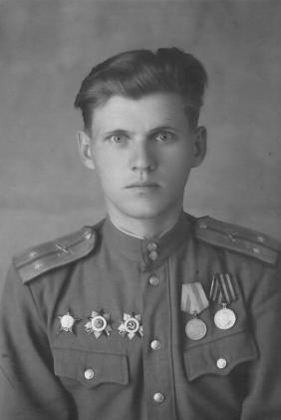 | Приданников Михаил Николаевич  Воинское звание: старший лейтенант  Дата рождения: 05.09.1920  Место рождения: с. Средний Алеус Орденского района Новосибирской области  Дата призыва: 21.11.1942  Кем призван: Парабельским РВК Томской области  Дата гибели (смерти): 29.05.1964  Сведения о награждении: орден "Отечественной войны" 2 степени, орден Отечественной войны1 степени, орден "Красной звезды", медаль "За победу над Германией", медалью "За освобождение Праги"  Каким ВК предоставлены сведения: ВК г. Искитим  Фото 1949 года
Прокоданов Виктор Степанович
Воинское звание: старший лейтенант
Дата рождения: 12.09.1923
Место рождения: г. Искитим Новосибирской обл.
Дата призыва: 15.12.1941
Кем призван: Искитимским РВК Новосибирской обл.
Дата гибели (смерти): данных нет
Сведения о награждении: орден Красная Звезда, медаль "За отвагу", медаль "За оборону Сталинграда", медаль "За победу над Германией"
Каким ВК предоставлены сведения: ВК г. Искитим
Фото 1954 года
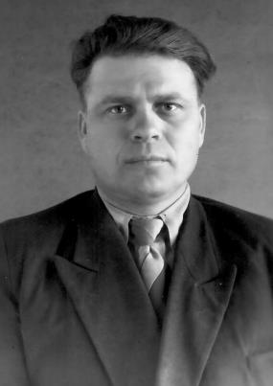 | Просеков Василий Павлович  Воинское звание: капитан  Дата рождения: 14.10.1924  Место рождения: с. Верх-Каракан Черепановского района Новосибирской области  Дата призыва: 15.08.1942  Кем призван: данных нет  Дата гибели (смерти): 29.07.1975  Сведения о награждении: орден "Красной звезды" , медаль "За победу над Германией", орден "Отечественной войны" 2 степени  Каким ВК предоставлены сведения: ВК г. Искитим  Фото 1960 года
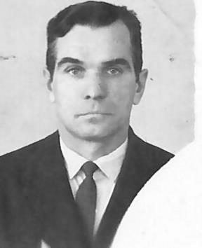 | Пытиков Василий Михайлович  Воинское звание: младший лейтенант  Дата рождения: 01.11.1926  Место рождения: с. Поляна Серышевского р-на Амурской обл.  Дата призыва: 12.12.1943  Кем призван: Искитимским РВК Новосибирской обл.  Дата гибели (смерти): данных нет  Сведения о награждении: медаль "За победу над Германией", медаль "За победу над Японией"  Каким ВК предоставлены сведения: ВК г. Искитим  Фото 1950 года
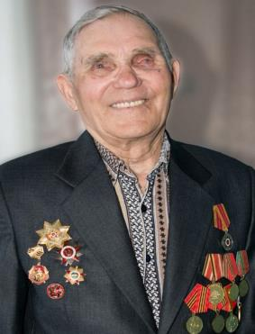 | Пьянов Павел Петрович  Воинское звание: лейтенант  Дата рождения: 05.07.1925  Место рождения: с. Каракан Беловского района Кемеровской области  Дата призыва: 23.12.1942  Кем призван: Беловским РВК Кемеровской области  Дата гибели (смерти): данных нет  Сведения о награждении: орден "Красной звезды ", медаль "За победу над Германией"  Каким ВК предоставлены сведения: ВК г. Искитим  Фото 2014 года
Разумов Дмитрий Степанович
Воинское звание: младший лейтенант
Дата рождения: 15.09.1914
Место рождения: д. Гридасово Солнцевского района Курской области
Дата призыва: 19.09.1936
Кем призван: Нижне-Тагильским ГВК Свердловской области
Дата гибели (смерти): данных нет
Сведения о награждении: медаль "За победу над Германией"
Каким ВК предоставлены сведения: ВК г. Искитим
Фото 1946 года
Разумов Иван Александрович
Воинское звание: капитан
Дата рождения: 12.02.1921
Место рождения: д. Караклы Кривошеинского района Томской области
Дата призыва: 10.08.1942
Кем призван: Томским РВК г. Томск
Дата гибели (смерти): данных нет
Сведения о награждении: медаль "За отвагу", медаль "За победу над Германией", медаль "За победу над Японией", медаль "За боевые заслуги"
Каким ВК предоставлены сведения: ВК г. Искитим
Фото 1954 года
Раков Михаил Никифорович
Воинское звание: капитан
Дата рождения: 18.11.1922
Место рождения: г. Искитим Новосибирской области
Дата призыва: 13.05.1941
Кем призван: Центральным РВК г. Новосибирск
Дата гибели (смерти): данных нет
Сведения о награждении: орден "Красной звезды", орден "Отечественной войны" 2 степени
Каким ВК предоставлены сведения: ВК г. Искитим
Фото 1952 года
Рапин Михаил Петрович
Воинское звание: старший лейтенант
Дата рождения: 01.01.1922
Место рождения: с. Мошково Мошковского района Новосибирской области
Дата призыва: 29.07.1941
Кем призван: Искитимским РВК Новосибирской области
Дата гибели (смерти): 04.08.1972
Сведения о награждении: орден "Красной звезды", медаль "За взятие Праги", медаль "За взятие Кенигсберга"
Каким ВК предоставлены сведения: ВК г. Искитим
Фото 1950 года
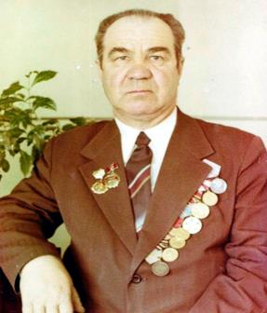 | Романов Петр Романович  Воинское звание: капитан  Дата рождения: 12.07.1922  Место рождения: д. Аникино Кыштовского района Новосибирской области  Дата призыва: 30.11.1941  Кем призван: Кыштовским РВК Новосибирской области  Дата гибели (смерти): данных нет  Сведения о награждении: медаль "За боевые заслуги", медаль "За победу над Японией", медаль "За победу над Германией"  Каким ВК предоставлены сведения: ВК г. Искитим  Фото 1958 года
Романченко Николай Петрович
Воинское звание: лейтенант
Дата рождения: 25.03.1925
Место рождения: с. Серебрянка Коченевского района Новосибирской области
Дата призыва: 25.12.1942
Кем призван: Октябрьским РВК г. Новосибирск
Дата гибели (смерти): данных нет
Сведения о награждении: орден "Красной звезды", медаль "За взятие Берлина", медаль "За победу над Германией"
Каким ВК предоставлены сведения: ВК г. Искитим
Фото 1948 года
Ромашко Владимир Иванович
Воинское звание: лейтенант
Дата рождения: 11.03.1924
Место рождения: с. Воскресенка Калачинского района Омской области
Дата призыва: 17.06.1941
Кем призван: Калачинским РВК Омской области
Дата гибели (смерти): данных нет
Сведения о награждении: медаль "За победу над Германией"
Каким ВК предоставлены сведения: ВК г. Искитим
Фото 1950 года
Рубанов Николай Евдокимович
Воинское звание: лейтенант
Дата рождения: 25.11.1909
Место рождения: с. Бородакино Искитимского района Новосибирской области
Дата призыва: 25.06.1941
Кем призван: Новосибирским РВК г. Новосибирск
Дата гибели (смерти): данных нет
Сведения о награждении: медаль "За победу над Германией", медаль "За оборону Москвы"
Каким ВК предоставлены сведения: ВК г. Искитим
Фото 1950 года
Рубанченко Кирилл Никитович
Воинское звание: капитан
Дата рождения: 14.07.1905
Место рождения: с. Васильчуки Ключевского района Алтайского края
Дата призыва: 24.06.1941
Кем призван: Маслянинским РВК Новосибирской области
Дата гибели (смерти): данных нет
Сведения о награждении: орден "Красной звезды"
Каким ВК предоставлены сведения: ВК г. Искитим
Фото 1949 года
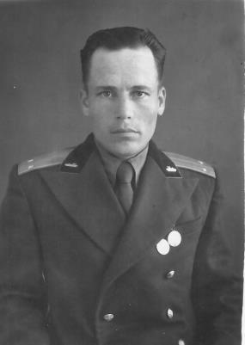 | Рубцов Геннадий Павлович  Воинское звание: подполковник  Дата рождения: 23.08.1924  Место рождения: с. Гусельниково Искитимского р-на Новосибирской обл.  Дата призыва: 23.09.1943  Кем призван: Искитимским РВК Новосибирской области  Дата гибели (смерти): данных нет  Сведения о награждении: медаль "За победу над Германией"  Каким ВК предоставлены сведения: ВК г. Искитим  Фото 1952 года
Румянцев Владимир Николаевич
Воинское звание: старший лейтенант
Дата рождения: 19.07.1922
Место рождения: д. Останково Сусанинского района Костромской области
Дата призыва: 18.06.1941
Кем призван: Фурмановским РВК Ивановской области
Дата гибели (смерти): 08.07.1970
Сведения о награждении: орден "Красной звезды", орден "Отечественной войны" 2 степени, медаль "За освобождение Праги", медаль "За победу над Германией"
Каким ВК предоставлены сведения: ВК г. Искитим
Фото 1948 года
Русаков Алексей Антонович
Воинское звание: капитан
Дата рождения: 31.05.1913
Место рождения: д. Дятлово Искитимского района Новосибирской области
Дата призыва: 25.07.1941
Кем призван: Центральным РВК г. Новосибирск
Дата гибели (смерти): данных нет
Сведения о награждении: медаль "За отвагу", орден "Красной звезды", медаль "За победу над Германией"
Каким ВК предоставлены сведения: ВК г. Искитим
Фото 1948 года
Рыбин Валентин Александрович
Воинское звание: старший лейтенант
Дата рождения: 23.11.1921 (09.11.1920)
Место рождения: д. Шипуново Сузунского района Новосибирской области
Дата призыва: 16.04.1941
Кем призван: Троицким РВК Томской области
Дата гибели (смерти): данных нет
Сведения о награждении: медаль "За победу над Германией", орден "Красной звезды"
Каким ВК предоставлены сведения: ВК г. Искитим
Фото 1951 года
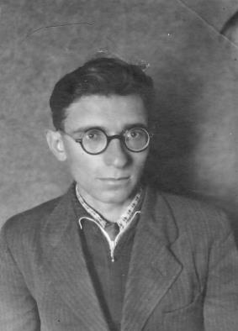 | Рыжков Михаил Яковлевич  Воинское звание: майор м/с  Дата рождения: 06.11.1918  Место рождения: разъезд Каропузово Убинского р-на Новосибирской обл.  Дата призыва: 29.08.1941  Кем призван: Заельцовским РВК г. Новосибирск  Дата гибели (смерти): __.__.2007  Сведения о награждении: Орден Отечественоой войны ll степени, медаль "За победу над Германией", орден Красная Звезда, медаль "За оборону Ленинграда"  Каким ВК предоставлены сведения: ______  Фото 1953 года
Рыжков Николай Петрович
Воинское звание: лейтенант
Дата рождения: 25.11.1918
Место рождения: с. Нижняя-Каменка Ордынского района Новосибирской области
Дата призыва: 03.09.1939
Кем призван: Ордынским РВК Новосибирской области
Дата гибели (смерти): __.__.2004
Сведения о награждении: орден "Красной звезды", медаль "За взятие Кенигсберга", медаль "За победу над Германией"
Каким ВК предоставлены сведения: ВК г. Искитим
Фото 1955 года
Рыжов Дмитрий Михайлович
Воинское звание: капитан
Дата рождения: 03.11.1919
Место рождения: с. Подберезье Кайбицкого района Татарской АССР
Дата призыва: 15.10.1939
Кем призван: Искитимским РВК Новосибирской области
Дата гибели (смерти): 14.09.1971
Сведения о награждении: медаль "За победу над Японией", медаль "За боевые заслуги"
Каким ВК предоставлены сведения: ВК г. Искитим
Фото 1954 года
Рябов Владимир Иванович
Воинское звание: лейтенант
Дата рождения: 01.04.1915
Место рождения: г. Астрахань
Дата призыва: 15.02.1942
Кем призван: Стерлитамакским РВК г. Стерлитамак
Дата гибели (смерти): данных нет
Сведения о награждении: медаль "За победу над Германией"
Каким ВК предоставлены сведения: ВК г. Искитим
Фото 1953 года
Рязанцев Василий Тихонович
Воинское звание: лейтенант
Дата рождения: 12.01.1913
Место рождения: с. Тележника Трубечинского района Рязанской области
Дата призыва: 10.07.1941
Кем призван: Кагоновческим РВК Амурской области
Дата гибели (смерти): данных нет
Сведения о награждении: Медаль "За отвагу", медаль "За победу над Германией"
Каким ВК предоставлены сведения: ВК г. Искитим
Фото 1955 года
Савельев Александр Борисович
Воинское звание: старший лейтенант
Дата рождения: __.__.1924
Место рождения: д. Мощины Мосальского района Калужской области
Дата призыва: __.__.1942
Кем призван: Дзержинским РВК Новосибирской области
Дата гибели (смерти): 09.08.1978
Сведения о награждении: орден "Красной звезды", медаль "За отвагу"
Каким ВК предоставлены сведения: ВК г. Искитим
Фото 1954 года
Сагайко Александр Иванович
Воинское звание: капитан
Дата рождения: 05.02.1914
Место рождения: с. Варешин Любинского р-на Ровенской обл.
Дата призыва: 25.12.1940
Кем призван: Майским РВК Красноярского края
Дата гибели (смерти): 23.04.1978
Сведения о награждении: Орден Красная Звезда , медаль "За боевые Заслуги", медаль "За победу над Германией"
Каким ВК предоставлены сведения: ВК г. Искитим
Фото 1957 года
Самойлов Михаил Михайлович
Воинское звание: старший лейтенант
Дата рождения: 18.10.1912
Место рождения: г. Бийск Алтайского края
Дата призыва: 15.10.1934
Кем призван: Бийским ГВК Алтайского края
Дата гибели (смерти): __.__.1995
Сведения о награждении: медаль "За боевые заслуги", медаль "За победу над Японией"
Каким ВК предоставлены сведения: ВК г. Искитим
Фото 1954 года
Светиков Гавриил Матвеевич
Воинское звание: старший лейтенант
Дата рождения: 15.07.1911 (23.07.1910)
Место рождения: д. Горевка Искитимского района Новосибирской области
Дата призыва: 19.08.1941
Кем призван: Искитимским РВК Новосибирской области
Дата гибели (смерти): данных нет
Сведения о награждении: орден "Отечественной войны" 2 степени, орден "Красной звезды" , медаль "За победу над Германией"
Каким ВК предоставлены сведения: ВК г. Искитим
Фото 1955 года
Селезень Петр Моисеевич
Воинское звание: лейтенант
Дата рождения: 26.06.1912
Место рождения: д. Улыбино Искитимского района Новосибирской области
Дата призыва: 15.10.1934
Кем призван: Ровенецким РВК Ворошиловоградской области
Дата гибели (смерти): данных нет
Сведения о награждении: медаль "За боевые заслуги", медаль "За победу над Германией"
Каким ВК предоставлены сведения: ВК г. Искитим
Фото 1958 года
Селюков Сергей Анисимович
Воинское звание: гвардии подполковник
Дата рождения: 15.10.1914
Место рождения: с. Лески Беленихинского района Курской области
Дата призыва: 24.02.1936
Кем призван: Беленихинским РВК Курской области
Дата гибели (смерти): данных нет
Сведения о награждении: орден "Отечественной войны" 2 степени, одрен "Красной звезды",орден "Отечественной войны" 1 степени, медаль "За победу над Германией", орден "Красного знамени", медаль "За боевые заслуги"
Каким ВК предоставлены сведения: ВК г. Искитим
Фото 1951 года
Сементинов Афанасий Сергеевич
Воинское звание: лейтенант
Дата рождения: 11.02.1908
Место рождения: д. Михайловка Макаровского района Башкирской АССР
Дата призыва: 06.10.1941
Кем призван: Вешкаимским РВК Ульяновской области
Дата гибели (смерти): данных нет
Сведения о награждении: орден "Красной звезды" , медаль "За победу над Германией"
Каким ВК предоставлены сведения: ВК г. Искитим
Фото 1948 года
Семерин Михаил Данилович
Воинское звание: младший лейтенант
Дата рождения: 16.02.1916
Место рождения: с. Ургун Черепановского района Новосибирской области
Дата призыва15.11.1937
Кем призван: Черепановским РВК Новосибирской области
Дата гибели (смерти): данных нет
Сведения о награждении: данных нет
Каким ВК предоставлены сведения: ВК г. Искитим
Фото 1962 года
Семьянов Николай Иванович
Воинское звание: гвардии старший лейтенант
Дата рождения: __.__.1921
Место рождения: д. Сосновка Искитимского района Новосибирской области
Дата призыва: __.__.1941
Кем призван: Искитимским РВК Новосибирской области
Дата гибели (смерти): 10.11.1969
Сведения о награждении: орден "Красной звезды", орден "Отечественной войны" 2 степени, орден "Отечественной войны" 1 степени, медаль "За победу над Германией"
Каким ВК предоставлены сведения: ВК г. Искитим
Фото 1949 года
Сибирцев Василий Андреевич
Воинское звание: капитан
Дата рождения: 22.03.1918
Место рождения: г. Искитим Новосибирской области
Дата призыва: 15.08.1938
Кем призван: Новосибирским РВК Новосибирской области
Дата гибели (смерти): данных нет
Сведения о награждении: орден "Отечественной войны" 2 степени, орден "Красной звезды", медаль "За победу над Германией", орден "Красной звезды", медаль "За оборону Москвы"
Каким ВК предоставлены сведения: ВК г. Искитим
Фото _____ года
Сибирцев Федор Степанович
Воинское звание: старший лейтенант
Дата рождения: 17.02.1908
Место рождения: г. Искитим Новосибирской обл.
Дата призыва: 28.06.1941
Кем призван: Искитимским РВК Новосибирской области
Дата гибели (смерти): данных нет
Сведения о награждении: Медаль "За победу над Германией", орден Красная Звезда
Каким ВК предоставлены сведения: ВК г. Искитим
Фото 1949 года
Сидоров Владимир Андреевич
Воинское звание: младший лейтенант
Дата рождения: 12.06.1920
Место рождения: д. Булатово Хотынецкого р-на Орловской обл.
Дата призыва: 15.09.1941
Кем призван: Хатынским РВК Орловской обл.
Дата гибели (смерти): данных нет
Сведения о награждении: Орден Отечественоой войны ll степени, медаль "За победу над Германией"
Каким ВК предоставлены сведения: ВК г. Искитим
Фото 1954 года
Силаков Михаил Григорьевич
Воинское звание: майор
Дата рождения: 01.10.1918
Место рождения: д. Харино Искитимского р-на Новосибирской обл.
Дата призыва: 22.08.1941
Кем призван: Нижне-Амурским ОВК
Дата гибели (смерти): данных нет
Сведения о награждении: Орден Красная Звезда , орден Красного Знамени, медаль "За боевые заслуги", медаль "За отвагу", медаль "За победу над Германией"
Каким ВК предоставлены сведения: ВК г. Искитим
Фото 1950 года
Силаков Федор Кузьмич
Воинское звание: лейтенант
Дата рождения: __.__.1918
Место рождения: д. Харино Искитимского р-на Новосибирской обл.
Дата призыва: 12.01.1940
Кем призван: Легостаевским РВК Новосибирской области
Дата гибели (смерти): 08.11.1972
Сведения о награждении: орден «Красной звезды», медаль «За победу над Германией»
Каким ВК предоставлены сведения: ВК г. Искитим
Фото _____ года
Симбирцев Александр Андреевич
Воинское звание: подпоковник
Дата рождения: 01.08.1914
Место рождения: с. Урусово Ртищевского района Балашовской области
Дата призыва: 10.02.1945
Кем призван: Ртищевским РВК Балашовской области
Дата гибели (смерти): 2004
Сведения о награждении: орден "Красной звезды", медаль "За взятие Будапешта", медаль "За взятие Вены", медаль "За освобождение Белграда", медаль "За победу над Германией", медаль "За боевые заслуги"
Каким ВК предоставлены сведения: ВК г. Искитим
Фото _____ года
Слуцкий Сергей Андреевич
Воинское звание: капитан
Дата рождения: 17.11.1913
Место рождения: д. Малиновка Легостаевского района Новосибирской области
Дата призыва: 14.05.1938
Кем призван: Легостаевским РВК Новосибирской области
Дата гибели (смерти): данных нет
Сведения о награждении: орден "Красного Знамени", орден "Отечественной войны" 2 степени, орден "Александра Невского", медаль "За отвагу", медаль "За взятие Кенигсберга"
Каким ВК предоставлены сведения: ВК г. Искитим
Фото 1948 года
Слышков Иван Васильевич
Воинское звание: лейтенант
Дата рождения: 20.08.1917
Место рождения: с. Ушинка Земетчинского района Воронежской области
Дата призыва: 26.09.1938
Кем призван: Искитимским РВК Новосибирской области
Дата гибели (смерти): данных нет
Сведения о награждении: медаль "За победу над Японией"
Каким ВК предоставлены сведения: ВК г. Искитим
Фото 1949 года
Смагин Иван Антонович
Воинское звание: младший лейтенант
Дата рождения: 06.01.1910
Место рождения: с. Криводановка Новосибирского района Новосибирской области
Дата призыва: 14.07.1941
Кем призван: Искитимским РВК Новосибирской области
Дата гибели (смерти): данных нет
Сведения о награждении: орден "Красной звезды", медаль "За победу над Германией"
Каким ВК предоставлены сведения: ВК г. Искитим
Фото 1949 года
Смирнов Георгий Алексеевич
Воинское звание: капитан
Дата рождения: 14.01.1921
Место рождения: д. Прудовка Межевского района Горьковской области
Дата призыва: 19.02.1941
Кем призван: Автозаводским РВК г. Горький
Дата гибели (смерти): данных нет
Сведения о награждении: орден "Красной звезды", медаль "За победу над Японией"
Каким ВК предоставлены сведения: ВК г. Искитим
Фото 1953 года
Смолина Антонина Ивановна
Воинское звание: лейтенант м/с
Дата рождения: 15.03.1920
Место рождения: с. Малышенка Голышманского района Омской области
Дата призыва: 25.06.1941
Кем призван: Ленинским РВК г. Иркутск
Дата гибели (смерти): __.__.2007
Сведения о награждении: медаль "За победу над Японией", медаль "За победу над Германией"
Каким ВК предоставлены сведения: ВК г. Искитим
Фото 1956 года
Смоляков Григорий Трофимович
Воинское звание: лейтенант
Дата рождения: __.__.1917
Место рождения: п. Становка Легостаевского района Новосибирской области
Дата призыва: __.__.1941
Кем призван: Легостаевским РВК Новосибирской области
Дата гибели (смерти): 26.04.1963
Сведения о награждении: данных нет
Каким ВК предоставлены сведения: ВК г. Искитим
Фото 1953 года
Соболев Александр Васильевич
Воинское звание: лейтенант
Дата рождения: 10.01.1912
Место рождения: г. Иркутск
Дата призыва: 24.07.1941
Кем призван: Усольским РВК Иркутской области
Дата гибели (смерти): данных нет
Сведения о награждении: медаль "За победу над Германией"
Каким ВК предоставлены сведения: ВК г. Искитим
Фото 1951 года
Соболев Михаил Андреевич
Воинское звание: старший лейтенант
Дата рождения: __.__.1914
Место рождения: д. Денисовка Юринского района Марийской АССР
Дата призыва: __.__.1940
Кем призван: Магнитогорским РВК Челябинской области
Дата гибели (смерти): данных нет
Сведения о награждении: медаль "За боевые заслуги", медаль "За победу над Германией"
Каким ВК предоставлены сведения: ВК г. Искитим
Фото 1949 года
Сокуренко Иван Иванович
Воинское звание: старший лейтенант
Дата рождения: __.__.1915
Место рождения: с. Баландино Каменского района Черкасской области
Дата призыва: __.__.1936
Кем призван: Каменским РВК Черкасской области
Дата гибели (смерти): данных нет
Сведения о награждении: медаль "За оборону Москвы", медаль "За победу над Германией"
Каким ВК предоставлены сведения: ВК г. Искитим
Фото 1949 года
Солдатов Дмитрий Иванович
Воинское звание: майор
Дата рождения: __.__.1920
Место рождения: г. Бердск Новосибирской области
Дата призыва: __.__.1939
Кем призван: Томским ГВК Томской области
Дата гибели (смерти): данных нет
Сведения о награждении: орден "Красной звезды", орден "Отечественной войны" 2 степени, орден "Отечественной войны" 1 степени, медаль "За победу над Германией", медаль "За освобождение Праги", медаль "За боевые заслуги"
Каким ВК предоставлены сведения: ВК г. Искитим
Фото 1948 года
Софронов Александр Миронович
Воинское звание: майор м/с
Дата рождения: 01.04.1908
Место рождения: г. Омск Омской область
Дата призыва: 01.10.1937
Кем призван: Татарским РВК Новосибирской области
Дата гибели (смерти): 05.05.1964
Сведения о награждении: медаль "За победу над Японией", медаль "За победу над Германией"
Каким ВК предоставлены сведения: ВК г. Искитим
Фото 1959 года
Спирин Михаил Григорьевич
Воинское звание: лейтенант
Дата рождения: 23.12.1926
Место рождения: д. Якушево Новоселовского района Красноярского края
Дата призыва: 07.11.1943
Кем призван: Новоселовским РВК Красноярского края
Дата гибели (смерти): данных нет
Сведения о награждении: медаль "За победу над Германией", медаль "За освобождение Праги", медаль "За взятие Берлина", медаль "За боевые заслуги"
Каким ВК предоставлены сведения: ВК г. Искитим
Фото 1954 года
Старков Сергей Илларионович
Воинское звание: старший лейтенант
Дата рождения: 14.11.1918
Место рождения: с. Черемшанка Тюменцевского района Алтайского края
Дата призыва: 06.02.1940
Кем призван: Тюменцевским РВК Алтайского края
Дата гибели (смерти): данных нет
Сведения о награждении: орден "Красной звезды" , медаль "За боевые заслуги", медаль "За оборону Москвы", медаль "За победу над Германией"
Каким ВК предоставлены сведения: ВК г. Искитим
Фото 1967 года
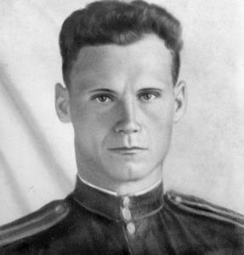 | Стародубцев Иван Петрович  Воинское звание: майор  Дата рождения: 14.11.1914  Место рождения: с. Голомыскино Тогучинского района Новосибирской области  Дата призыва: 20.03.1936  Кем призван: Тогучинским РВК Новосибирской области  Дата гибели (смерти): 30.05.1993  Сведения о награждении: данных нет  Каким ВК предоставлены сведения: ВК г. Искитим  Фото 1945 года
Степаненко Иван Николаевич
Воинское звание: младший лейтенант
Дата рождения: 24.02.1918
Место рождения: с. Колпаковка Дзержинского района Талды-Курганской области
Дата призыва: 28.09.1938
Кем призван: Ферганским РВК Ферганской области
Дата гибели (смерти): 09.05.1985
Сведения о награждении: медаль "За победу над Германией", медаль "За боевые заслуги"
Каким ВК предоставлены сведения: ВК г. Искитим
Фото 1948 года
Степанов Григорий Иванович
Воинское звание: капитан
Дата рождения: 12.02.1919
Место рождения: с. Усть-Чем Легостаевского района Новосибирской области
Дата призыва: 05.10.1938
Кем призван: Легостаевским РВК Новосибирской области
Дата гибели (смерти): данных нет
Сведения о награждении: данных нет
Каким ВК предоставлены сведения: ВК г. Искитим
Фото 1942 года
Стукалов Иван Фомич
Воинское звание: лейтенант
Дата рождения: 20.06.1920
Место рождения: д. Бородавкино Искитимского района Новосибирской области
Дата призыва: дата неизвестна
Кем призван: Искитимским РВК Новосибирской области
Дата гибели (смерти): данных нет
Сведения о награждении: орден Славы 2 и 1 степени, медаль "За отвагу", медаль "За боевые заслуги, медаль "За победу над Германией"
Каким ВК предоставлены сведения: ВК г. Искитим
Фото 1955 года
Ступнев Александр Николаевич
Воинское звание: капитан
Дата рождения: __.__.1915
Место рождения: с. Лучкино Кирилловского района Вологодской области
Дата призыва: __.__.1936
Кем призван: Каменским РВК Алтайского края
Дата гибели (смерти): данных нет
Сведения о награждении: орден "Отечественной войны" 2 степени, орден "Красной звезды", медаль "За победу над Германией", медаль "За победу над Японией", медаль "За взятие Кенигсберга", медаль "За боевые заслуги"
Каким ВК предоставлены сведения: ВК г. Искитим
Фото 1955 года
Суворов Валентин Иванович
Воинское звание: старший лейтенант
Дата рождения: __.__.1923
Место рождения: с. Петровка Дубенского района Мордовской АССР
Дата призыва: __.__.1941
Кем призван: Искитимским РВК Новосибирской области
Дата гибели (смерти): данных нет
Сведения о награждении: медаль "За победу над Германией"
Каким ВК предоставлены сведения: ВК г. Искитим
Фото 1964 года
Сучилкин Иван Иванович
Воинское звание: капитан
Дата рождения: 09.05.1909
Место рождения: д. Плотниково Ордынского р-на Новосибирской обл.
Дата призыва: 26.06.1941
Кем призван: Таштагольским ГВК Кемеровской обл.
Дата гибели (смерти): данных нет
Сведения о награждении: Орден Красная Звезда, орден Отечественной войны II степени, медаль "За оборону Сталинграда", медаль "За взятие Берлина", медаль "За освобождение Варшавы"
Каким ВК предоставлены сведения: ВК г. Искитим
Фото 1949 года
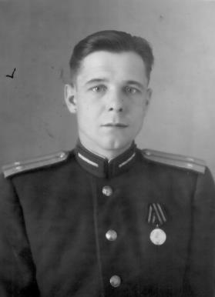 | Табулович Василий Егорович  Воинское звание: старший лейтенант  Дата рождения: 01.01.1919  Место рождения: с. Троицкое Чистоозерного р-на Новосибирской обл.  Дата призыва: 16.05.1939  Кем призван: Черлакским РВК Омской обл.  Дата гибели (смерти): данных нет  Сведения о награждении: медаль "За победу над Германией"  Каким ВК предоставлены сведения: ВК г. Искитим  Фото 1954 года
Таглин Николай Петрович
Воинское звание: капитан
Дата рождения: 27.09.1927
Место рождения: д. Искра Купинского района Новосибирской области
Дата призыва: 18.10.1944
Кем призван: Купинским РВК Новосибирской области
Дата гибели (смерти): данных нет
Сведения о награждении: медаль "За победу над Японией"
Каким ВК предоставлены сведения: ВК г. Искитим
Фото 1959 года
Таранин Михаил Никандрович
Воинское звание: капитан
Дата рождения: 25.11.1917
Место рождения: с. Покровское Чановского района Новосибирской области
Дата призыва: 16.09.1938
Кем призван: Чановским РВК Новосибирской области
Дата гибели (смерти): данных нет
Сведения о награждении: медаль "За победу над Германией", медаль "За победу над Японией", орден "Красной звезды"
Каким ВК предоставлены сведения: ВК г. Искитим
Фото 1957 года
Тарасов Василий Артемьевич
Воинское звание: лейтенант
Дата рождения: __.__.1919
Место рождения: д. Тарасово Свечинского района Кировской области
Дата призыва: __.__.1939
Кем призван: Кировским РВК Московской области
Дата гибели (смерти): 22.02.1969
Сведения о награждении: медаль "За победу над Германией"
Каким ВК предоставлены сведения: ВК г. Искитим
Фото 1948 года
Тарасов Павел Кузьмич
Воинское звание: младший лейтенант
Дата рождения: __.__.1913
Место рождения: д. Стариково Боговаровского района Костромской области
Дата призыва: __.__.1941
Кем призван: Октябрьским РВК г. Архангельск
Дата гибели (смерти): данных нет
Сведения о награждении: орден "Отечественной войны" 2 степени, медаль "За победу над Германией"
Каким ВК предоставлены сведения: ВК г. Искитим
Фото 1948 года
Тарасов Петр Михайлович
Воинское звание: старший лейтенант
Дата рождения: __.__.1910
Место рождения: г. Благовещенск Амурской области
Дата призыва: __.__.1930
Кем призван: Баумским РВК Московской области
Дата гибели (смерти): данных нет
Сведения о награждении: данных нет
Каким ВК предоставлены сведения: ВК г. Искитим
Фото 1962 года
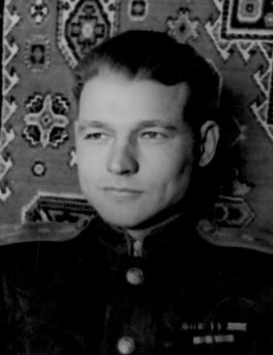 | Тарасов Яков Иосифович  Воинское звание: старший лейтенант  Дата рождения: 23.04.1921  Место рождения: с. Средний-Алеус ордынского р-на Новосибирской обл.  Дата призыва: 25.09.1940  Кем призван: Ордынским РВК Новосибирской обл.  Дата гибели (смерти): данных нет  Сведения о награждении: медаль "За оборону Ленинграда", медаль "За победу над Германией", медаль "За освобождение Варшавы" медаль "За взятие Берлина"  Каким ВК предоставлены сведения: ВК г. Искитим  Фото 1954 года
Тимофеев Василий Тимофеевич
Воинское звание: старший лейтенант
Дата рождения: 26.03.1912
Место рождения: д. Шептаки Моргаушского района Чувашской АССР
Дата призыва: 22.07.1941
Кем призванИскитимским РВК Новосибирской области
Дата гибели (смерти): данных нет
Сведения о награждении: медаль "За победу над Германией"
Каким ВК предоставлены сведения: ВК г. Искитим
Фото 1956 года
Тимощук Николай Леонтьевич
Воинское звание: гвардии старший лейтенант
Дата рождения: 19.12.1909
Место рождения: п. Ново-Федосово Коченевского района Новосибирской области
Дата призыва: 08.10.1941
Кем призван: Коченевским РВК Новосибирской области
Дата гибели (смерти): __.__.2007
Сведения о награждении: орден "Красной звезды", медаль "За боевые заслуги", медаль "За оборону Москвы", медаль "За оборону Сталинграда", медаль "За взятие Кенигсберга", медаль "За взятие Берлина", медаль "За победу над Германией"
Каким ВК предоставлены сведения: ВК г. Искитим
Фото 1949 года
Ткач Иван Степанович
Воинское звание: гвардии капитан
Дата рождения: __.__.1918
Место рождения: д. Столбцы Халопинского района Минской области
Дата призыва: __.__.1941
Кем призван: Устьянским РВК Архангельской области
Дата гибели (смерти): данных нет
Сведения о награждении: медаль "За оборону Сталинграда", медаль "За победу над Германией"
Каким ВК предоставлены сведения: ВК г. Искитим
Фото 1947 года
Ткачев Георгий Иванович
Воинское звание: лейтенант
Дата рождения: 01.04.1921
Место рождения: д. Капустинка Баевского района Алтайского края
Дата призыва: 25.09.1940
Кем призван: Баевским РВК Алтайского края
Дата гибели (смерти): данных нет
Сведения о награждении: медаль "За оборону Ленинграда", медаль "За победу над Германией"
Каким ВК предоставлены сведения: ВК г. Искитим
Фото 1948 года
Ткачев Николай Иванович
Воинское звание: капитан
Дата рождения: 14.08.1923
Место рождения: с. Рыбинские Буды Обоянского района Курской области
Дата призыва: 09.12.1941
Кем призван: Легостаевским РВК Новосибирской области
Дата гибели (смерти): данных нет
Сведения о награждении: орден "Красной звезды", медаль "За боевые заслуги", медаль "За победу над Германией", медаль "За победу над Японией"
Каким ВК предоставлены сведения: ВК г. Искитим
Фото 1949 года
Ткаченко Георгий Трофимович
Воинское звание: лейтенант
Дата рождения: 07.02.1916
Место рождения: д. Черноречка Искитимского района Новосибирской области
Дата призыва: 26.07.1941
Кем призван: Кировским РВК г. Новосибирск Новосибирской области
Дата гибели (смерти): данных нет
Сведения о награждении: медаль "За отвагу", медаль "За победу над Германией"
Каким ВК предоставлены сведения: ВК г. Искитим
Фото 1949 года
Ткаченко Павел Петрович
Воинское звание: младший лейтенант
Дата рождения: 13.08.1916
Место рождения: слобода Алексеевка Алексеевского района Воронежской области
Дата призыва: 15.08.1940
Кем призван: Лысвинсим ГВК Молотовской области
Дата гибели (смерти): данных нет
Сведения о награждении: медаль "За победу над Германией"
Каким ВК предоставлены сведения: ВК г. Искитим
Фото 1950 года
Ткаченя Иван Афанасьевич
Воинское звание: майор
Дата рождения: 28.09.1914
Место рождения: с. Чижевичи Старобинского района Бобруйской области
Дата призыва: 24.12.1939
Кем призван: Тишковским РВК Кировоградской области УССР
Дата гибели (смерти): данных нет
Сведения о награждении: орден "Красной звезды", медаль "За оборону Ленинграда", медаль "За победу над Германией"
Каким ВК предоставлены сведения: ВК г. Искитим
Фото 1954 года
Токарев Владимир Афанасьевич
Воинское звание: лейтенант
Дата рождения: 06.07.1922
Место рождения: г. Нижний Ломов Пензенской области
Дата призыва: 21.07.1941
Кем призван: Голицинским РВК Пензенской области
Дата гибели (смерти): данных нет
Сведения о награждении: медаль "За победу над Германией"
Каким ВК предоставлены сведения: ВК г. Искитим
Фото 1951 года
Токмаков Василий Васильевич
Воинское звание: старший лейтенант
Дата рождения: 20.03.1914
Место рождения: д. Голдоба Барабинского района Новосибирской области
Дата призыва: 01.01.1939
Кем призван: Куйбышевским РВК Новосибирской области
Дата гибели (смерти): данных нет
Сведения о награждении: медаль "За победу над Японией"
Каким ВК предоставлены сведения: ВК г. Искитим
Фото 1949 года
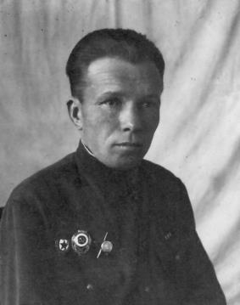 | Токменин Александр Афанасьевич  Воинское звание: старший лейтенант  Дата рождения: 09.11.1911  Место рождения: г. Новосибирск  Дата призыва: 12.01.1940  Кем призван: Искитимским РВК Новосибирской области  Дата гибели (смерти): 07.06.1972  Сведения о награждении: орден Красная Звезда  Каким ВК предоставлены сведения: ВК г. Искитим  Фото 1955 года
Толкачев Петр Минаевич
Воинское звание: старший лейтенант
Дата рождения: 08.12.1925
Место рождения: п. Петровск Искитимского района Новосибирской области
Дата призыва: 17.01.1943
Кем призван: Искитимским РВК Новосибирской области
Дата гибели (смерти): данных нет
Сведения о награждении: орден "Отечественной войны" 1 степени, медаль "За победу над Германией"
Каким ВК предоставлены сведения: ВК г. Искитим
Фото 1950 года
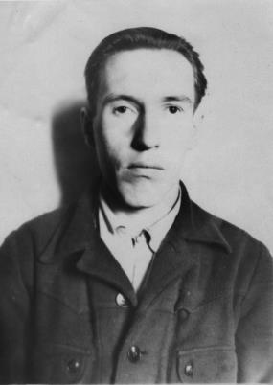 | Томилов Анатолий Емельянович  Воинское звание: младший лейтенант  Дата рождения: 04.08.1923  Место рождения: г. Барабинск Новосибирской обл  Дата призыва: __.03.1943  Кем призван: Барабинским РВК Новосибирской обл  Дата гибели (смерти): 05.12.2016  Сведения о награждении: медаль "За взятие Кенигсберга"  Каким ВК предоставлены сведения: ВК г. Искитим  Фото 2011 года
Томилов Георгий Михайлович
Воинское звание: капитан
Дата рождения: __.__.1915
Место рождения: с. Кузнецовка Андреевского района Новосибирской области
Дата призыва: __.__.1937
Кем призван: Андреевским РВК Новосибирской области
Дата гибели (смерти): 05.03.1961
Сведения о награждении: орден "Красной звезды", медаль "За победу над Германией"
Каким ВК предоставлены сведения: ВК г. Искитим
Фото 1948 года
Торопцев Иван Иванович
Воинское звание: капитан
Дата рождения: 25.04.1919
Место рождения: с. Соломатово Тогучинского района Новосибирской области
Дата призыва: 25.10.1939
Кем призван: Тогучинским РВК Новосибирской области
Дата гибели (смерти): данных нет
Сведения о награждении: орден "Красной звезды", медаль "За победу над Германией"
Каким ВК предоставлены сведения: ВК г. Искитим
Фото 1954 года
Трофимов Иван Иванович
Воинское звание: лейтенант
Дата рождения: __.__.1914
Место рождения: д. Пиндиково Козловского района Чувашской АССР
Дата призыва: __.__.1940
Кем призван: Легостаевским РВК Новосибирской области
Дата гибели (смерти): данных нет
Сведения о награждении: орден "Отечественной войны" 1 степени, орден "Отечественной войны" 2 степени, орден "Красной звезды", медаль "За победу над Германией"
Каким ВК предоставлены сведения: ВК г. Искитим
Фото 1948 года
Трубин Георгий Тимофеевич
Воинское звание: лейтенант
Дата рождения: __.__.1912
Место рождения: д. Маюрово Сузунского района Новосибирской области
Дата призыва: __.__.1942
Кем призван: Октябрьским РВК г. Новосибирск
Дата гибели (смерти): данных нет
Сведения о награждении: орден "Красной звезды", медаль "За победу над Японией"
Каким ВК предоставлены сведения: ВК г. Искитим
Фото 1947 года
Турушев Сергей Павлович
Воинское звание: старший лейтенант
Дата рождения: 22.09.1915
Место рождения: с. Горлово Легостаевского района Новосибирской области
Дата призыва: 01.02.1938
Кем призван: Искитимским РВК Новосибирской области
Дата гибели (смерти): данных нет
Сведения о награждении: орден "Красной звезды", орден "Отечественной войны" 2 степени, орден "Красного знамени"
Каким ВК предоставлены сведения: ВК г. Искитим
Фото 1949 года
Турышев Николай Иванович
Воинское звание: гвардии старший лейтенант м/с
Дата рождения: 21.03.1908
Место рождения: с. Палауз Сысольского района Коми АССР
Дата призыва: 26.06.1941
Кем призван: Иподромским РВК г. Новосибирск Новосибирской области
Дата гибели (смерти): данных нет
Сведения о награждении: орден "Отечественной войны" 2 степени, орден "Красной звезды", медаль "За боевые заслуги", медаль "За оборону Москвы", медаль "За взятие Кенигсберга", медаль "За победу над Германией"
Каким ВК предоставлены сведения: ВК г. Искитим
Фото 1950 года
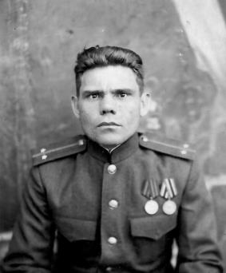 | Тушин Петр Митрофанович  Воинское звание: лейтенант  Дата рождения: 30.09.1915  Место рождения: г. Ачинск Красноярского края  Дата призыва: 23.06.1941  Кем призван: Ачинским ГВК Красноярского края  Дата гибели (смерти): данных нет  Сведения о награждении: медаль "За победу над Германией", медаль "За победу над Японией"  Каким ВК предоставлены сведения: ВК г. Искитим  Фото 1946 года
Тюрин Андрей Павлович
Воинское звание: капитан
Дата рождения: 03.01.1926
Место рождения: с. Высокое Глушковского района Курской области
Дата призыва: 01.10.1942
Кем призван: Бутурлиновским РВК Воронежской области
Дата гибели (смерти): данных нет
Сведения о награждении: медаль "За победу над Германией"
Каким ВК предоставлены сведения: ВК г. Искитим
Фото 1954 года
Тястов Иван Куприянович
Воинское звание: лейтенант
Дата рождения: 20.06.1920
Место рождения: с. Внучкино Убинского р-на Новосибирской обл.
Дата призыва: 05.09.1943
Кем призван: Заельцовским РВК г. Новосибирск
Дата гибели (смерти): данных нет
Сведения о награждении: Орден Красная Звезда, медаль «За взятие Берлина», медаль "За освобождение Варшавы", медаль "За победу над Германией"
Каким ВК предоставлены сведения: ВК г. Искитим
Фото 1955 года
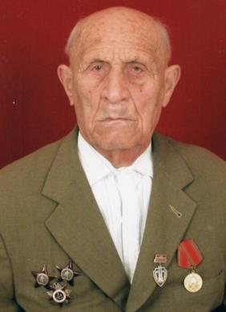 | Усманов Рахмат Собирович  Воинское звание: младший лейтенант  Дата рождения: 25.12.1916  Место рождения: г. Канибадам Ленинабадской области Таджикской ССР  Дата призыва: 10.11.1939  Кем призван: Канибадамским РВК Ленинабадской области  Дата гибели (смерти): 14.10.2009  Сведения о награждении: орден "Отечественной войны" 2 степени, орден "Красной звезды", орден "Красной звезды", медаль "За победу над Германией"  Каким ВК предоставлены сведения: ВК г. Искитим  Фото 1992 года
Усманов Рахмат Собирович, младший лейтенант  1. Послужной список, информация об участии на фронтах  2. Военная присяга, 1945 год  3. Боевая характеристика | 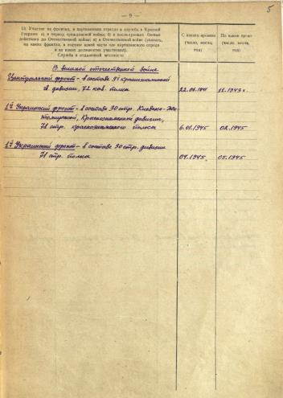
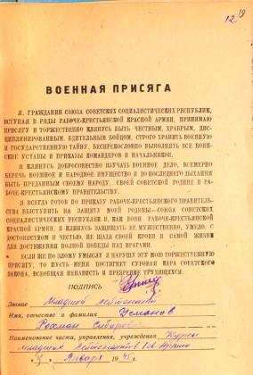 | 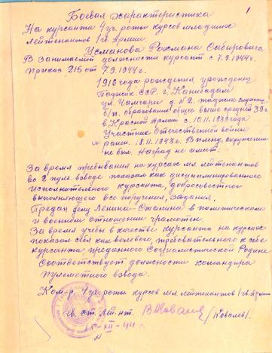
Усольцев Михаил Антонович
Воинское звание: лейтенант
Дата рождения: 03.06.1914
Место рождения: с. Батурово Шелоболихинского района Алтайского края
Дата призыва: 10.05.1940
Кем призван: Искитимским РВК Новосибирской области
Дата гибели (смерти): данных нет
Сведения о награждении: орден "Отечественной войны" 2 степени, орден "Александра Невского", медаль "За отвагу", медаль "За освобождение Праги", медаль "За победу над Германией"
Каким ВК предоставлены сведения: ВК г. Искитим
Фото 1953 года
Уточкин Алексей Васильевич
Воинское звание: младший лейтенант
Дата рождения: 23.12.1925
Место рождения: д. Баклемишево Бондарского района Тамбовской области
Дата призыва: 11.01.1943
Кем призван: Черепановским РВК Новосибирской области
Дата гибели (смерти): данных нет
Сведения о награждении: орден "Отечественной войны" 1 степени, орден "Красной звезды", медаль "За победу над Германией", медаль "За освобождение Варшавы", медаль "За взятие Берлина"
Каким ВК предоставлены сведения: ВК г. Искитим
Фото 1945 года
Филимонов Яков Андреевич
Воинское звание: лейтенант
Дата рождения: 20.10.1911
Место рождения: с. Чупаховка Ахтырского района Сумской области
Дата призыва: 07.07.1941
Кем призван: Успенским РВК Ворошиловоградской области
Дата гибели (смерти): данных нет
Сведения о награждении: орден "Красной звезды", медаль "За победу над Германией"
Каким ВК предоставлены сведения: ВК г. Искитим
Фото 1959 года
Филинов Павел Андреевич
Воинское звание: старший лейтенант
Дата рождения: 12.12.1922
Место рождения: д. Басино Смоленского района Смоленской области
Дата призыва: 12.07.1941
Кем призван: Смоленским РВК Смоленской области
Дата гибели (смерти): __.__.2005
Сведения о награждении: медаль "За отвагу", медаль "За победу над Германией"
Каким ВК предоставлены сведения: ВК г. Искитим
Фото 1952 года
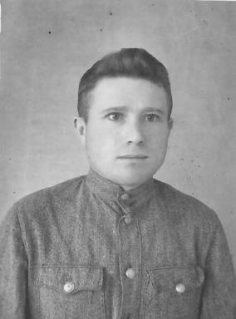 | Фильчаков Владимир Тимофеевич  Воинское звание: младший лейтенант  Дата рождения: 08.12.1918  Место рождения: с. Судженка Анжеро-Судженского р-на Кемеровской обл.  Дата призыва: 04.01.1943  Кем призван: Бурейским РВК Амурской обл.  Дата гибели (смерти): 21.10.1968  Сведения о награждении: медаль "За победу над Японией"  Каким ВК предоставлены сведения: ВК г. Искитим  Фото 1958 года
Финоженко Николай Власович
Воинское звание: лейтенант
Дата рождения: 25.09.1924
Место рождения: с. Ахтово Вознесенского района Николаевской области
Дата призыва: 28.09.1942
Кем призван: Болотнинским РВК Новосибирской области
Дата гибели (смерти): данных нет
Сведения о награждении: медаль "За отвагу", медаль "За победу над Германией"
Каким ВК предоставлены сведения: ВК г. Искитим
Фото 1949 года
Фокин Павел Дмитриевич
Воинское звание: лейтенант и/с
Дата рождения: __.__.1918
Место рождения: с. Криуша Вешкаймского района Ульяновской области
Дата призыва: __.__.1938
Кем призван: Сталинским РВК г. Красноярск
Дата гибели (смерти): данных нет
Сведения о награждении: данных нет
Каким ВК предоставлены сведения: ВК г. Искитим
Фото 1948 года
Фомагин Николай Петрович
Воинское звание: младший лейтенант
Дата рождения: __.__.1913
Место рождения: с. Бураково Куйбышевского района Татарской АССР
Дата призыва: __.__.1941
Кем призван: Юргинским РВК Кемеровской области
Дата гибели (смерти): данных нет
Сведения о награждении: орден "Красной звезды", медаль "За победу над Германией", медаль "За взятие Кенигсберга", медаль "За освобождение Варшавы"
Каким ВК предоставлены сведения: ВК г. Искитим
Фото 1948 года
Хабаров Петр Григорьевич
Воинское звание: лейтенант
Дата рождения: __.__.1922
Место рождения: п. Тропино Болотнинского района Новосибирской области
Дата призыва: __.__.1941
Кем призван: Болотнинским РВК Новосибирской области
Дата гибели (смерти): данных нет
Сведения о награждении: медаль "За отвагу", медаль "За победу над Германией"
Каким ВК предоставлены сведения: ВК г. Искитим
Фото 1963 года
Харин Савелий Никитович
Воинское звание: старший лейтенант
Дата рождения: 12.12.1924
Место рождения: с. Каменка Ребрихинского района Алтайского края
Дата призыва: 14.08.1942
Кем призван: Ребрихинским РВК Алтайского края
Дата гибели (смерти): данных нет
Сведения о награждении: орден "Красной звезды", медаль "За освобождение Варшавы", медаль "За взятие Берлина", медаль "За победу над Германией"
Каким ВК предоставлены сведения: ВК г. Искитим
Фото 1945 года
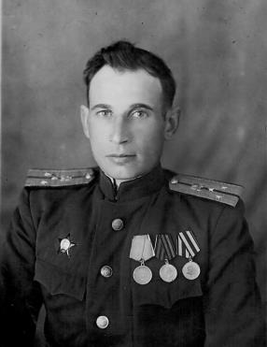 | Ходзицкий Василий Иванович  Воинское звание: капитан  Дата рождения: 07.11.1917  Место рождения: п. Ярок ст. Карасук Новосибирской обл.  Дата призыва: 22.07.1941  Кем призван: Искитимским РВК Новосибирской области  Дата гибели (смерти): данных нет  Сведения о награждении: медаль "За боевые заслуги", орден Красная Звезда, медаль "За победу над Германией"  Каким ВК предоставлены сведения: ВК г. Искитим  Фото 1949 года
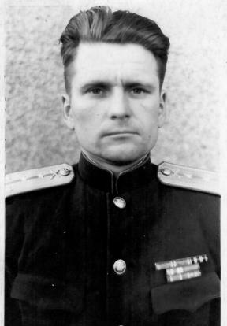 | Хомков Константин Степанович  Воинское звание: капитан  Дата рождения: 21.05.1919  Место рождения: д. Федоровка Тевризского р-на Омской обл.  Дата призыва: 27.08.1939  Кем призван: Тевризским РВК Омской обл.  Дата гибели (смерти): данных нет  Сведения о награждении: медаль "За победу над Японией"  Каким ВК предоставлены сведения: ВК г. Искитим  Фото 1954 года
Хорош Александр Евсафьевич
Воинское звание: старший лейтенант
Дата рождения: 07.12.1922
Место рождения: с. Таскаево Черепановского района Новосибирской области
Дата призыва: 20.09.1941
Кем призван: Черепановским РВК Новосибирской области
Дата гибели (смерти): данных нет
Сведения о награждении: орден "Отечественной войны" 2 степени, орден "Красной звезды", медаль "За победу над Германией", медаль "За освобождение Варшавы"
Каким ВК предоставлены сведения: ВК г. Искитим
Фото 1949 года
Хребтов Иван Григорьевич
Воинское звание: лейтенант
Дата рождения: __.__.1915
Место рождения: с. Таскаево Черепановского района Новосибирской области
Дата призыва: __.__.1941
Кем призван: Искитимским РВК Новосибирской области
Дата гибели (смерти): данных нет
Сведения о награждении: орден "Красной звезды", медаль "За боевые заслуги", медаль "За победу над Германией"
Каким ВК предоставлены сведения: ВК г. Искитим
Фото 1954 года
Хребтов Михаил Федорович
Воинское звание: младший лейтенант
Дата рождения: 22.09.1918
Место рождения: с. Таскаево Черепановского района Новосибирской области
Дата призыва: 14.09.1939
Кем призван: Черепановским РВК Новосибирской области
Дата гибели (смерти): данных нет
Сведения о награждении: медаль "За победу над Германией"
Каким ВК предоставлены сведения: ВК г. Искитим
Фото 1951 года
Хромов Георгий Александрович
Воинское звание: лейтенант
Дата рождения: __.__.1914
Место рождения: д. Луговая Ордынского района Новосибирской области
Дата призыва: __.__.1941
Кем призван: Октябрьским РВК г. Новосибирск
Дата гибели (смерти): данных нет
Сведения о награждении: данных нет
Каким ВК предоставлены сведения: ВК г. Искитим
Фото 1956 года
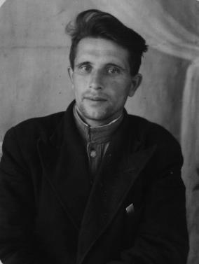 | Циплаков Николай Яковлевич  Воинское звание: младший лейтенант  Дата рождения: __.__.1913  Место рождения: с. Бурминка Ново-Деревенского района Рязанской области  Дата призыва: __.__.1941  Кем призван: Ногинским РВК Московской области  Дата гибели (смерти): данных нет  Сведения о награждении: медаль "За отвагу",медаль "За взятие Будапешта", медаль "За взятие Вены", медаль "За победу над Германией"  Каким ВК предоставлены сведения: ВК г. Искитим  Фото 1949 года
Чайкин Захар Васильевич
Воинское звание: капитан
Дата рождения: 04.10.1918
Место рождения: д. Ветлинка Называевского района Омской области
Дата призыва: 13.10.1938
Кем призван: Называевским РВК Омской области
Дата гибели (смерти): данных нет
Сведения о награждении: орден "Красной звезды", медаль "За победу над Германией"
Каким ВК предоставлены сведения: ВК г. Искитим
Фото 1950 года
Чекулаев Василий Михайлович
Воинское звание: лейтенант
Дата рождения: 21.02.1914
Место рождения: с. Старо-Карачи Чановского района Новосибирской области
Дата призыва: 20.01.1940
Кем призван: Ждановским РВК г. Уфа
Дата гибели (смерти): данных нет
Сведения о награждении: медаль "За победу над Германией", медаль "За победу над Японией"
Каким ВК предоставлены сведения: ВК г. Искитим
Фото 1948 года
Чемодуров Митрофан Андреевич
Воинское звание: лейтенант
Дата рождения: __.__.1912
Место рождения: с. Баганово Шаболинского района Орловской области
Дата призыва: с. Баганово Шаболинского района Орловской области
Кем призван: Прокопьевским РВК Кемеровской области
Дата гибели (смерти): данных нет
Сведения о награждении: орден "Красной звезды", медаль "За победу над Германией"
Каким ВК предоставлены сведения: ВК г. Искитим
Фото 1945 года
Чепик Федор Романович
Воинское звание: старший лейтенант
Дата рождения: 14.01.1916
Место рождения: с. Лыщичи Унеческого района Орловской области
Дата призыва: 22.06.1940
Кем призван: Черепановским РВК Новосибирской области
Дата гибели (смерти): данных нет
Сведения о награждении: медаль "За победу над Германией", орден "Красной звезды"
Каким ВК предоставлены сведения: ВК г. Искитим
Фото 1949 года
Чепкасов Иван Яковлевич
Воинское звание: майор
Дата рождения: 23.02.1918
Место рождения: с. Шагирт Куединского района Молотовской области
Дата призыва: 06.09.1938
Кем призван: Молотовским ГВК
Дата гибели (смерти): данных нет
Сведения о награждении: орден "Отечественной войны" 2 степени, орден "Красной звезды", медаль "За боевые заслуги", медаль "За победу над Германией", медаль "За победу над Японией"
Каким ВК предоставлены сведения: ВК г. Искитим
Фото 1955 года
Черепанов Михаил Иванович
Воинское звание: старший лейтенант
Дата рождения: 27.11.1925
Место рождения: с. Индерь Доволенского р-на Новосибирской обл.
Дата призыва: 10.01.1943
Кем призван: Каргатским РВК Новосибирской обл.
Дата гибели (смерти): данных нет
Сведения о награждении: Медаль "За боевые Заслуги", медаль "За победу над Германией", орден Красная Звезда
Каким ВК предоставлены сведения: ВК г. Искитим
Фото 1949 года
Черкасов Иван Михайлович
Воинское звание: капитан
Дата рождения: 18.08.1916
Место рождения: с. Коханы Петровского района Куйбышевской области
Дата призыва: 04.01.1942
Кем призван: Сары-Асинтским РВК Сурхан-Дарьинской области Узбекской ССР
Дата гибели (смерти): данных нет
Сведения о награждении: медаль "За боевые заслуги", медаль "За отвагу", медаль "За победу над Германией", медаль "За взятие Кенигсберга"
Каким ВК предоставлены сведения: ВК г. Искитим
Фото 1947 года
Чернов Александр Иванович
Воинское звание: майор
Дата рождения: 25.09.1921
Место рождения: г. Ленинск-Кузнецк Кемеровской области
Дата призыва: 29.08.1939
Кем призван: Ленинск-Кузнецким ГВК Кемеровской области
Дата гибели (смерти): данных нет
Сведения о награждении: медаль "За отвагу", орден "Красной звезды", медаль "За оборону Кавказа", орден "Отечественной войны" 2 степени, медаль "За победу над Германией", медаль "За боевые заслуги"
Каким ВК предоставлены сведения: ВК г. Искитим
Фото 1950 года
Чернов Илья Георгиевич
Воинское звание: старший лейтенант
Дата рождения: __.__.1913
Место рождения: д. Венгерово Венгеровского района Новосибирской области
Дата призыва: __.__.1941
Кем призван: Дзержинским РВК Новосибирской области
Дата гибели (смерти): данных нет
Сведения о награждении: орден "Отечественной войны" 2 степени, медаль "За победу над Германией"
Каким ВК предоставлены сведения: ВК г. Искитим
Фото 1953 года
Черногородов Иван Егорович
Воинское звание: капитан
Дата рождения: 15.09.1920
Место рождения: д. Фарпост Большеукского района Омской области
Дата призыва: 06.08.1939
Кем призван: Большеукским РВК Омской области
Дата гибели (смерти): данных нет
Сведения о награждении: орден "Отечественной войны" 1 степени, орден "Красной звезды", медаль "За победу над Германией", медаль "За взятие Кенигсберга"
Каким ВК предоставлены сведения: ВК г. Искитим
Фото 1949 года
Чернышенко Федор Иванович
Воинское звание: капитан
Дата рождения: 09.11.1914
Место рождения: с. Руда Великополовецкого района Киевской области
Дата призыва: 03.02.1936
Кем призван: Фастовским РВК Киевской области
Дата гибели (смерти): 22.12.1985
Сведения о награждении: медаль "За оборону Сталинграда", медаль "За победу над Германией", медаль "За освобождение Варшавы"
Каким ВК предоставлены сведения: ВК г. Искитим
Фото 1948 года
Чернявский Федор Михайлович
Воинское звание: старший лейтенант
Дата рождения: __.__.1910
Место рождения: г. Иркутск
Дата призыва: __.__.1941
Кем призван: Волчихинским РВК Алтайского края
Дата гибели (смерти): данных нет
Сведения о награждении: орден "Красной звезды", медаль "За победу над Германией"
Каким ВК предоставлены сведения: ВК г. Искитим
Фото 1955 года
Четвериков Александр Петрович
Воинское звание: старший лейтенант и/с
Дата рождения: 14.09.1905
Место рождения: с. Евсино Черепановского района Новосибирской области
Дата призыва: 10.05.1941
Кем призван: Барнаульским РВК Алтайского края
Дата гибели (смерти): данных нет
Сведения о награждении: орден "Красной звезды", орден "Отечественной войны" 2 степени, медаль "За оборону Москвы", медаль "За победу над Германией", медаль "За освобождение Варшавы", медаль "За взятие Кенигсберга"
Каким ВК предоставлены сведения: ВК г. Искитим
Фото 1951 года
Четверкин Алексей Григорьевич
Воинское звание: старший лейтенант
Дата рождения: 17.03.1924
Место рождения: д. Татарка Черепановского района Новосибирской области
Дата призыва: 11.08.1942
Кем призван: Тогучинским РВК Новосибирской области
Дата гибели (смерти): данных нет
Сведения о награждении: медаль "За победу над Германией"
Каким ВК предоставлены сведения: ВК г. Искитим
Фото 1949 года
Чирков Виктор Михайлович
Воинское звание: старший лейтенант
Дата рождения: 20.08.1924
Место рождения: д. Еломбаево Мари-Турекского района Марийской АССР
Дата призыва: 03.11.1942
Кем призван: Краюшинским РВК Алтайского края
Дата гибели (смерти): 21.07.1960
Сведения о награждении: медаль "За победу над Германией", медаль "За боевые заслуги"
Каким ВК предоставлены сведения: ВК г. Искитим
Фото 1953 года
Чирков Никита Иванович
Воинское звание: лейтенант
Дата рождения: 05.03.1926
Место рождения: с. Верх-Коен Искитимского района Новосибирской области
Дата призыва: 15.11.1943
Кем призван: Искитимским РВК Новосибирской области
Дата гибели (смерти): данных нет
Сведения о награждении: медаль "За отвагу", медаль "За победу над Германией"
Каким ВК предоставлены сведения: ВК г. Искитим
Фото 1949 года
Чичулин Александр Дмитриевич
Воинское звание: лейтенант
Дата рождения: __.__.1914
Место рождения: с. Корнилово Каменского района Алтайского края
Дата призыва: __.__.1941
Кем призван: Черновским РВК Читинской области
Дата гибели (смерти): данных нет
Сведения о награждении: орден "Красной звезды", медаль "За победу над Германией"
Каким ВК предоставлены сведения: ВК г. Искитим
Фото 1960 года
Чулюскин Николай Леонидович
Воинское звание: старший лейтенант
Дата рождения: 22.05.1922
Место рождения: с. Малышево Сузунского района Новосибирской области
Дата призыва: 20.07.1941
Кем призван: Кировским РВК г. Новосибирск
Дата гибели (смерти): данных нет
Сведения о награждении: орден "Красной звезды", медаль "За взятие Кенигсберга", медаль "За победу над Германией"
Каким ВК предоставлены сведения: ВК г. Искитим
Фото 1948 года
Чуприков Илья Сергеевич
Воинское звание: капитан
Дата рождения: 30.12.1914
Место рождения: д. Лошочевка Ижморского района Кемеровской области
Дата призыва: 01.04.1937
Кем призван: Анжерским ГВК Кемеровской области
Дата гибели (смерти): данных нет
Сведения о награждении: орден "Красного знамени", орден "Красной звезды", медаль "За оборону Кавказа", медаль "За освобождение Варшавы", медаль "За взятие Берлина", медаль "За победу над Германией"
Каким ВК предоставлены сведения: ВК г. Искитим
Фото 1949 года
Чурилов Александр Георгиевич
Воинское звание: майор
Дата рождения: __.__.1913
Место рождения: п. Троицкий Черепановского района Новосибирской области
Дата призыва: __.__.1939
Кем призван: Черепановским РВК Новосибирской области
Дата гибели (смерти): данных нет
Сведения о награждении: медаль "За отвагу", медаль "За оборону Москвы", медаль "За победу над Германией"
Каким ВК предоставлены сведения: ВК г. Искитим
Фото 1960 года
Чуркин Николай Степанович
Воинское звание: лейтенант
Дата рождения: 21.05.1921
Место рождения: с. Нижний Коен Искитимского района Новосибирской области
Дата призыва: 01.09.1940
Кем призван: Искитимским РВК Новосибирской области
Дата гибели (смерти): 08.01.1980
Сведения о награждении: орден "Красной звезды", орден "Богдана Хмельницкого" 3 степени, медаль "За победу над Германией"
Каким ВК предоставлены сведения: ВК г. Искитим
Фото 1946 года
Чуркин Степан Михайлович
Воинское звание: старший лейтенант
Дата рождения: 26.10.1916
Место рождения: д. Евсино Искитимского района Новосибирской области
Дата призыва: 01.02.1931
Кем призван: Черепановским РВК Новосибирской области.
Дата гибели (смерти): данных нет
Сведения о награждении: медаль "За победу над Германией", медаль "За победу над Японией"
Каким ВК предоставлены сведения: ВК г. Искитим
Фото 1949 года
Шайдаров Анатолий Федорович
Воинское звание: старший лейтенант
Дата рождения: 02.10.1924
Место рождения: д. Волгариха Чистюньского района Алтайского края
Дата призыва: 13.05.1943
Кем призван: Колпашевским ГВК Томской области
Дата гибели (смерти): данных нет
Сведения о награждении: орден "Красного знамени", медаль "За победу над Германией"
Каким ВК предоставлены сведения: ВК г. Искитим
Фото 1947 года
Шапцев Алексей Васильевич
Воинское звание: лейтенант
Дата рождения: 28.05.1909
Место рождения: п. Новогеоргиевск Искитимского района Новосибирской области
Дата призыва: 14.07.1941
Кем призван: Искитимским РВК Новосибирской области
Дата гибели (смерти): данных нет
Сведения о награждении: орден "Отечественной войны" 2 степени, медаль "За победу над Германией"
Каким ВК предоставлены сведения: ВК г. Искитим
Фото 1949 года
Шаров Авинир (Авенир) Неофитович
Воинское звание: старший лейтенант
Дата рождения: 17.12.1925
Место рождения: п. Красногвардейский Зайковского района Свердловской области
Дата призыва: 11.01.1943
Кем призван: Ирбитским РВК Свердловской области
Дата гибели (смерти): 21.12.1985
Сведения о награждении: медаль "За победу над Германией", орден "Красной звезды"
Каким ВК предоставлены сведения: ВК г. Искитим
Фото 1948 года
Шведов Михаил Иванович
Воинское звание: младший лейтенант
Дата рождения: 05.10.1920
Место рождения: с. Горлово Легостаевского района Новосибирской области
Дата призыва: 25.05.1940
Кем призван: Искитимским РВК Новосибирской области
Дата гибели (смерти): данных нет
Сведения о награждении: медаль "За боевые заслуги", медаль "За победу над Германией", медаль "За победу над Японией"
Каким ВК предоставлены сведения: ВК г. Искитим
Фото 1952 года
Шейко Никита Иванович
Воинское звание: лейтенант
Дата рождения: 27.05.1917
Место рождения: с. Ново-Петровка Черепановского района Новосибирской области
Дата призыва: 18.10.1941
Кем призван: Манкенским РВК Южно-Казахстанской области
Дата гибели (смерти): 21.03.1963
Сведения о награждении: медаль "За оборону Москвы", медаль "За победу над Германией", орден "Отечественной войны" 2 степени
Каким ВК предоставлены сведения: ВК г. Искитим
Фото 1948 года
Шелепов Дмитрий Никифорович
Воинское звание: капитан
Дата рождения: __.__.1911
Место рождения: с. Бобровка Марийского района Кемеровской области
Дата призыва: __.01.1934
Кем призван: Иркутским ГВК
Дата гибели (смерти): данных нет
Сведения о награждении: медаль "За боевые заслуги", медаль "За победу над Германией"
Каким ВК предоставлены сведения: ВК г. Искитим
Фото 1953 года
Шельпяков Иван Александрович
Воинское звание: старший лейтенант
Дата рождения: 03.03.1908
Место рождения: г. Киров
Дата призыва: 10.10.1931
Кем призван: Доволенским РВК Новосибирской области
Дата гибели (смерти): данных нет
Сведения о награждении: орден "Красной звезды", медаль "За отвагу", медаль "За боевые заслуги", медаль "За победу над Германией"
Каким ВК предоставлены сведения: ВК г. Искитим
Фото 1955 года
Шибанов Василий Наумович
Воинское звание: старший лейтенант
Дата рождения: 10.02.1922
Место рождения: д. Улыбино Искитимского района Новосибирской области
Дата призыва: 06.08.1940
Кем призван: Иподромским РВК г. Новосибирск
Дата гибели (смерти): данных нет
Сведения о награждении: орден "Красного знамени", орден "Отечественной войны" 1 степени, орден "Александра Невского", медаль "За победу над Германией", медаль "За боевые заслуги"
Каким ВК предоставлены сведения: ВК г. Искитим
Фото 1955 года
Шиленок Ефим Павлович
Воинское звание: лейтенант
Дата рождения: 15.01.1917
Место рождения: д. Гусельниково Легостаевского района Новосибирской области
Дата призыва: 15.02.1940
Кем призван: Легостаевским РВК Новосибирской области
Дата гибели (смерти): данных нет
Сведения о награждении: медаль "За отвагу", медаль "За оборону Сталинграда", медаль "За победу над Германией", орден "Красной звезды"
Каким ВК предоставлены сведения: ВК г. Искитим
Фото 1948 года
Шкерин Александр Николаевич
Воинское звание: капитан
Дата рождения: 03.07.1914
Место рождения: с. Бедярыш Катавского района Челябинской области
Дата призыва: 01.05.1941
Кем призван: Кагановическим РВК г. Новосибирск
Дата гибели (смерти): данных нет
Сведения о награждении: орден "Отечественной войны" 2 степени, орден "Красной звезды", медаль "За отвагу", медаль "За победу над Германией"
Каким ВК предоставлены сведения: ВК г. Искитим
Фото 1948 года
Шмаков Василий Федорович
Воинское звание: лейтенант
Дата рождения: 14.01.1924
Место рождения: д. Ново-Шмаково Черепановского района Новосибирской области
Дата призыва: 13.08.1942
Кем призван: Парбигским РВК Томской области
Дата гибели (смерти): __.__.2007
Сведения о награждении: медаль "За отвагу", медаль "За боевые заслуги", медаль "За победу над Германией", медаль "За взятие Будапешта", медаль "За взятие Вены"
Каким ВК предоставлены сведения: ВК г. Искитим
Фото 1948 года
Шмаков Иван Яковлевич
Воинское звание: гвардии капитан
Дата рождения: 20.10.1919
Место рождения: д. Китовка Вознесенского района Горьковской области
Дата призыва: 19.09.1939
Кем призван: Когановическим РВК Омской области
Дата гибели (смерти): __.__.2007
Сведения о награждении: орден "Красного знамени", орден "Красной звезды", орден "Отечественной войны" 2 степени, орден "Отечественной войны" 1 степени, медаль "За победу над Германией"
Каким ВК предоставлены сведения: ВК г. Искитим
Фото 1946 года
Шматков Герасим Дмитриевич
Воинское звание: капитан
Дата рождения: 08.03.1904
Место рождения: с. Хавмы Чаусовского района Могилевской области
Дата призыва: 23.07.1941
Кем призван: Сталинским ГВК Кемеровской области
Дата гибели (смерти): 08.04.1977
Сведения о награждении: медаль "За отвагу", медаль "За победу над Германией"
Каким ВК предоставлены сведения: ВК г. Искитим
Фото 1949 года
Шпак ПетрИванович
Воинское звание: старший лейтенант
Дата рождения: 25.02.1905
Место рождения: с. Шибково Черепановского района Новосибирской области
Дата призыва: 25.06.1941
Кем призван: Искитимским РВК Новосибирской области
Дата гибели (смерти): 11.06.1976
Сведения о награждении: медаль "За победу над Германией"
Каким ВК предоставлены сведения: ВК г. Искитим
Фото 1944 года
Шпаков Илья Ульянович
Воинское звание: лейтенант
Дата рождения: 10.07.1914
Место рождения: с. Шибково Черепановского района Новосибирской области
Дата призыва: 13.03.1936
Кем призван: Черепановским РВК Новосибирской области
Дата гибели (смерти): данных нет
Сведения о награждении: медаль "За победу над Японией"
Каким ВК предоставлены сведения: ВК г. Искитим
Фото 1957 года
Шубин Владимир Васильевич
Воинское звание: старший лейтенант
Дата рождения: 15.07.1918
Место рождения: д. Бухариха Искитимского района Новосибирской области
Дата призыва: 25.09.1939
Кем призван: Легостаевским РВК Новосибирской области
Дата гибели (смерти): данных нет
Сведения о награждении: медаль "За боевые заслуги", медаль "За победу над Германией"
Каким ВК предоставлены сведения: ВК г. Искитим
Фото 1956 года
Шушпанников Илья Ермолаевич
Воинское звание: младший лейтенант
Дата рождения: 20.07.1914
Место рождения: с. Ново-Локти Черепановского района Новосибирской области
Дата призыва: 24.07.1941
Кем призван: Ленинск-Кузнецким ГВК Кемеровской области
Дата гибели (смерти): данных нет
Сведения о награждении: медаль "За победу над Японией", медаль "За победу над Германией"
Каким ВК предоставлены сведения: ВК г. Искитим
Фото 1949 года
Юсов Василий Васильевич
Воинское звание: лейтенант
Дата рождения: 13.01.1910
Место рождения: д. Можар Карамышевского района Казанской области
Дата призыва: 25.06.1941
Кем призван: Кагановическим РВК г. Новосибирск
Дата гибели (смерти): данных нет
Сведения о награждении: орден "Отечественной войны" 2 степени, орден "Красной звезды", медаль "За оборону Москвы", медаль "За победу над Германией"
Каким ВК предоставлены сведения: ВК г. Искитим
Фото 1951 года
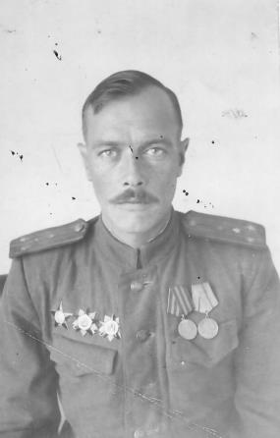 | Юферов Иван Алексеевич  Воинское звание: капитан  Дата рождения: 25.05.1914  Место рождения: д. Митянки Шабалинского р-на Кировской обл.  Дата призыва: 24.09.1935  Кем призван: Бердским ГВК Новосибирской обл.  Дата гибели (смерти): данных нет  Сведения о награждении: Орден Отечественоой войны l степени,Орден Отечественоой войны ll степени, орден Красная Звезда , медаль "За оборону Сталинграда"  Каким ВК предоставлены сведения: ВК г. Искитим  Фото 1949 года
Юферов Иван Алексеевич, капитан  1.2. Наградные листы  3. Отпускной билет | 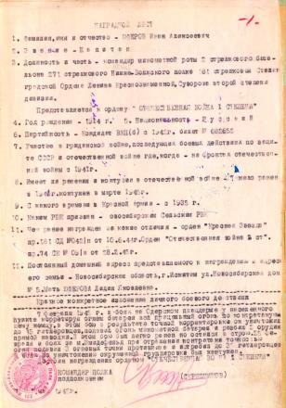
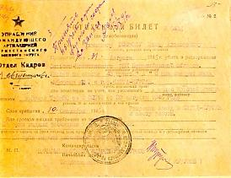 | 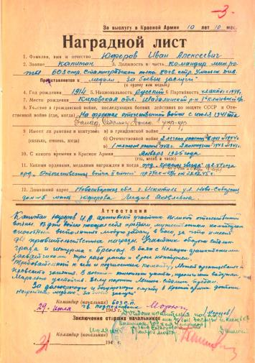
Юхнев Николай Васильевич
Воинское звание: капитан
Дата рождения: 15.12.1925
Место рождения: с. Гутово Тогучинского района Новосибирской области
Дата призыва: 12.12.1942
Кем призван: Тогучинским РВК Новосибирской области
Дата гибели (смерти): данных нет
Сведения о награждении: орден "Красной звезды", медаль "За отвагу", медаль "За победу над Германией"
Каким ВК предоставлены сведения: ВК г. Искитим
Фото 1964 года
Яковлев Алексей Георгиевич
Воинское звание: старший лейтенант
Дата рождения: 09.02.1908
Место рождения: с. Ново-Локти Черепановского района Новосибирской области
Дата призыва: 22.06.1941
Кем призван: Маслянинским РВК Новосибирской области
Дата гибели (смерти): 21.11.1961
Сведения о награждении: орден "Красной звезды", медаль "За отвагу", медаль "За оборону Москвы", медаль "За победу над Германией"
Каким ВК предоставлены сведения: ВК г. Искитим
Фото 1947 года
Яковлев Николай Васильевич
Воинское звание: лейтенант
Дата рождения: 14.10.1922
Место рождения: д. Новососедово Искитимского района Новосибирской области
Дата призыва: 06.07.1941
Кем призван: Легостаевским РВК Новосибирской области
Дата гибели (смерти): данных нет
Сведения о награждении: медаль "За победу над Германией"
Каким ВК предоставлены сведения: ВК г. Искитим
Фото 1955 года
Яковлев Степан Георгиевич
Воинское звание: старший лейтенант
Дата рождения: 22.03.1912
Место рождения: с. Новолокти Черепановского района Новосибирской области
Дата призыва: 01.01.1942
Кем призван: Черепановским РВК Новосибирской области
Дата гибели (смерти): 11.02.1998
Сведения о награждении: орден "Красной звезды", медаль "За оборону Сталинграда", медаль "За победу над Германией"
Каким ВК предоставлены сведения: ВК г. Искитим
Фото 1949 года
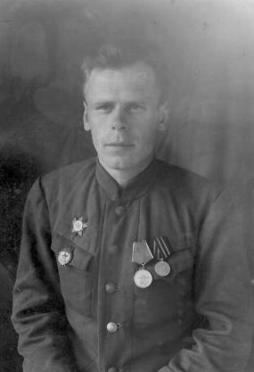 | Якштас Иосиф Иванович  Воинское звание: гвардии лейтенант  Дата рождения: 08.12.1919  Место рождения: д. Королиново Дубровенского р-на Витебской обл.  Дата призыва: 28.11.1940  Кем призван: Дубровенским РВК Витебской обл.  Дата гибели (смерти): данных нет  Сведения о награждении: Орден Отечественоой войны ll степени, медаль "За отвагу"  Каким ВК предоставлены сведения: ВК г. Искитим  Фото 1949 года
Яроцкий Яков Семенович
Воинское звание: майор
Дата рождения: 12.01.1923
Место рождения: с. Пеньково Маслянинского района Новосибирской области
Дата призыва: 22.12.1941
Кем призван: Маслянинским РВК Новосибирской области
Дата гибели (смерти): данных нет
Сведения о награждении: медаль "За боевые заслуги", орден "Красного знамени", орден "Красной звезды", орден "Отечественной войны" 1 степени, орден "Отечественной войны" 2 степени
Каким ВК предоставлены сведения: ВК г. Искитим
Фото 1964 года
Яхонтов Олег Анатольевич
Воинское звание: капитан
Дата рождения: 16.01.1926
Место рождения: г. Бийск Алтайского края
Дата призыва: 19.07.1943
Кем призван: Бийским ГВК Алтайского края
Дата гибели (смерти): __.__.2007
Сведения о награждении: медаль "За победу над Японией"
Каким ВК предоставлены сведения: ВК г. Искитим
Фото 1957 года

«Исток», «Новости Искитима», «Офицеры Победы», все выпуски
https://youtube.com/playlist?list=PLBZCNejldtakhMJcZWUvV3Sle77_5VnGP

